عرض لأبرز وأهم الكتب المطبوعة في أنواع وأقسام علوم القرآن
( التفسير، أسباب النزول، الإعجاز العملي... إلخ ).

للشيخ الدكتور /عبد الرحمن بن معاضة الشهري
جمعها
أبو زارع المدني

مكتبة صيد الفوائد
http://saaid.net/book/index.php

بسم الله الرحمن الرحيم
هذه مواضيع عدة افتتحها الشيخ/ عبدالرحمن الشهري في ملتقى أهل التفسير في رمضان عام 1433هـ، وكان الهدف منها التعريف بأبرز وأهم الكتب المطبوعة في أنواع وأقسام علوم القرآن، وهي كالتالي:
1- عرض لأبرز كتب (غريب القرآن) ومستوياتها.
2- عرض لبعض الكتب المختصرة في تفسير القرآن.
3- عرض لبعض كتب التفسير المناسبة للقارئ المتوسط.
4- عرض لبعض كتب التفسير المهمة للمتقدمين.
5- عرض لبعض كتب أصول التفسير المطبوعة.
6- عرض لبعض الكتب المؤلفة في أمثال القرآن الكريم وشرحها.
7- عرض لبعض الكتب المطبوعة في (قصص القرآن الكريم).
8- عرض بعض الكتب المطبوعة في إعجاز القرآن الكريم.
9- عرض لبعض الكتب المهمة في (التفسير العلمي للقرآن الكريم).
10- عرض لأهم الكتب المطبوعة في موضوع (القَسَم في القرآن الكريم).
11- عرض لأهم الكتب المطبوعة في أسباب النزول.
12- عرض لأبرز المؤلفات في (التفسير الموضوعي للقرآن ) تأصيلا وتطبيقا.
13- عرض لبعض الكتب المطبوعة في ( مناهج المفسرين ).
ثم قمت مستعينًا بالله بجمعها، وهاهي كاملة في صفحة واحدة للنشر:

1- عرض لأبرز كتب (غريب القرآن) ومستوياتها.
يكثر في رمضان سؤال الناس عن كتب الدراسات القرآنية بأنواعها ، فرأيت عرض كتب الدراسات القرآنية بحسب معرفتي المتواضعة بها ، والإشارة إلى بعض مزاياها لعل منتفعا ينتفع بها فيدعو لي دعوة صالحة بظهر الغيب ينفعني الله بها يوم القيامة .
وقد بدأت عرض هذه الكتب في تويتر الليلة - ليلة 7 رمضان 1433هـ - فبدأت ببعض كتب غريب القرآن ، باعتبارها السلم الذي يبدأ به طالب فهم القرآن .
وقد عرضت الكتاب وصورة غلافه ، وذكرت باختصار شديد قيمة الكتاب والطبعة والمستوى المناسب له ، وتركت الكثير من الكتب فلم أهدف إلى الاستقصاء ، ولكنني ذكرت الكتب المتداولة المهمة النافعة إن شاء الله .
ووعدت في تويتر بأن أجمع الموضوع في موضوعات متكاملة في ملتقى أهل التفسير لتبقى لمن رغب في المراجعة من جهة ، ولعلي أطيل في التعريف هنا لسعة المساحة ، نعوذ بالله من الضيق ، فقد سبب لنا تويتر مشكلة نفسية بضيق مساحة عبارته !
كانت كتب غريب القرآن أول الأمر تقتصر على الغريب فقط فجاءت العبارات والمفردات المفسرة قليلة في الكتب المتقدمة كمجاز أبي عبيدة وغريب ابن قتيبة ، ثم توسعت بعد ذلك لتشمل جميع مفردات القرآن دون أن تترك منها شيئا كما في مفردات الراغب وعدمة الحفاظ للسمين الحلبي ، وربما كان ذلك مراعاة لغير العرب لمعرفة دلالة كل المفردات القرآنية .
وقد قسمت مستويات كتب الغريب بحسب القارئ إلى ثلاثة مستويات :
الأول : المبتدئ .
الثاني : المتوسط .
الثالث : المتقدم .
ونبدأ على بركة الله بعرض الكتب كما عرضتها في تويتر ، وسأنقل التغريدات مع بعض الإضافات والزيادات .
أولاً : كتب غريب القرآن للمبتدئين .
الغالب في كتب غريب القرآن الاختصار والإيجاز ، والاقتصار على العبارة التي توضح اللفظة ، مع بعض الشواهد اللغوية المؤيدة للبيان، ولكن بعض الكتب تُعبِّرُ بعبارة سهلة موجزة ، وترتب الكتاب ترتيبا سهلا على السور ، فتكون أنسب ما تكون للمبتدئ الراغب في معرفة المعنى بسهولة ، ويصل لها بسهولة أيضاً ، والترتيب على السور أسهل .
وكتب غريب القرآن في ترتيبها على طريقتين: 1- على ترتيب سور القرآن 2- على ترتيب حروف المعجم بطرق مختلفة .
وقد ذكرت من الكتب المناسبة للمبتدئين ما يلي :
1- كتاب السراج في غريب القرآن لأخي العزيز الدكتور محمد بن عبدالعزيز الخضيري .
وهو منشور عن طريق المنتدى الإسلامي ومجلة البيان ، وقد لقي قبولا ولله الحمد في الآونة الأخيرة . وهو كتاب سهل العبارة، يقتصر على الكلمات ومعانيها ، وهو على غرار كتاب (كلمات القرآن) لمخلوف ، ولكنه تجنب تأويلاته فجاء مناسباً مأموناً ، يصلح للطالب المبتدئ ليصل لمعنى الكلمة بسهولة ويسر .
2- كتاب (تفسير المشكل من غريب القرآن ) لمكي بن أبي طالب.
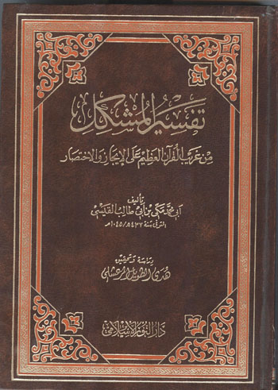
وهو مرتب على السور ، ‏وكتاب مكي بن أبي طالب معتمد على كتاب ابن قتيبة الذي سيأتي في المستوى المتوسط ، ولكنه أوجز عبارة منه .

3- كتاب (تحفة الأريب بما في القرآن من الغريب) لأبي حيان الأندلسي صاحب التفسير.
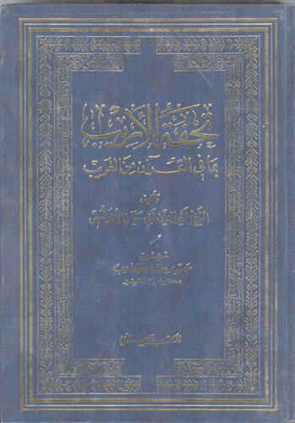
وقد رتب أبو حيان كتابه على حروف المعجم ، وعبارته سهلة ، ويصلح للحفظ .

4- كتاب(وجه النهار الكاشف عن معاني كلام الواحد القهار) للدكتور عبدالعزيز الحربي ‏.
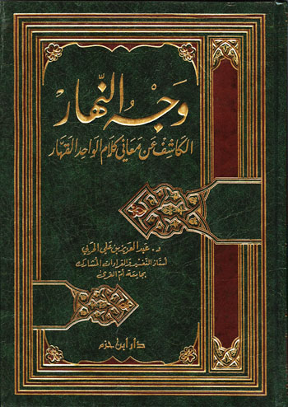
وعبارة (وجه النهار) سهلة ، وفيه إضافات علمية قيمة ، ويوجد بصيغة إلكترونية PDF ، وقد رتبه مؤلفه على ترتيب سور القرآن ، ولو طبعه مؤلفه على حاشية المصحف لكان مفيداً ، وقد سمعتُ أنه يكتب كتاباً في الغريب أوسع من هذا ولعله يصدر مستقبلاً .
‏وهناك كتب كثيرة جدا تصلح للمبتئدين اقتصرت على ما تقدم منها ففيها كفاية إن شاء الله .

‏ثانيا: كتب غريب القرآن للمتوسطين.
1- كتاب (غريب القرآن لابن قتيبة) .
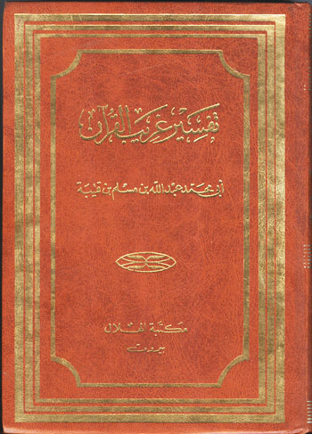
وهو من أقدم كتب الغريب وأوثقها . ويعتبر كتاب ابن قتيبة عمدة من عمد كتب غريب القرآن لجلالة مؤلفه ، وسهولة عبارته ، وأجود طبعاته طبعة السيد أحمد صقر . وقد اعتمد معظم الذين جاءوا بعد ابن قتيبة على كتابه واختصروه واستفادوا منه . وقد قدم بين تفسير الغريب في السور بتفسير عبارات يكثر دورانها في القرآن كالأسماء الحسنى ونحوها من العبارات المتكررة ، ثم بدأ بتفسير الغريب على حسب السور .

2- غريب القرآن المسمى (نزهة القلوب) لأبي بكر السجستاني . وهو من أشهر كتب الغريب وأفضلها .
ولكتاب السجستاني عدة طبعات كلها قيمة . منها طبعة يوسف المرعشلي .
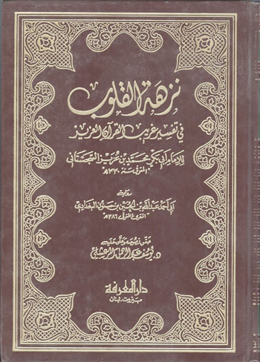
وفيها مقدمة قيمة جدا عن الغريب .
والطبعة الثانية للكتاب طبعة د. أحمد صلاحية وهي قيمة كذلك ، ونشرتها دار طلاس بحمص .
والطبعة الثالثة طبعة د. محمد أديب جمران ، وهي طبعة قيمة كذلك .
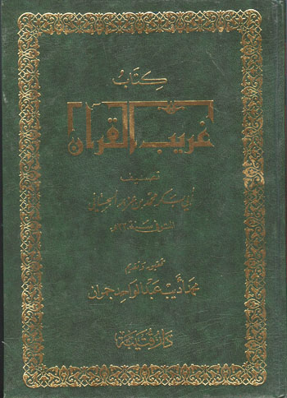
وميزة كتاب السجستاني دقته في بيان المعاني ، وعرضه على شيخه الأنباري وهو مرتب ترتيب على حروف المعجم متعب قليلا .
وقد رتب السجستاني كتابه على حروف المعجم كما جاءت الكلمة في القرآن دون النظر إلى أصلها الاشتقاقي ، ولذلك صعب قليلا .

3- ‏(التبيان في غريب القرآن) لابن الهائم .
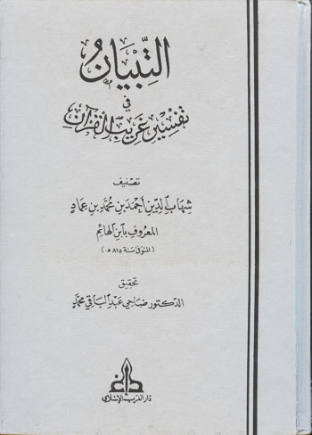
رتب فيه كتاب نزهة القلوب للسجستاني على السور وزاد عليه قليلا ، وميز زياداته بحرف (ز) . ‏وكتاب ابن الهائم مفيد جدا ، وترتيبه على السور يسهل الوصول للمراد فيستغنى عن كتاب السجستاني الأصلي به لمن شاء .

4-كتاب (بهجة الأريب) للتركماني .
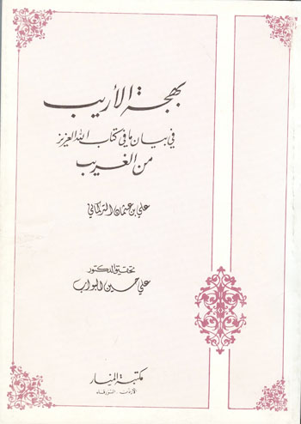
وهو مرتب على السور ، وفيه إطالة في بعض المفردات.
5- ‏كتاب (تفسير غريب القرآن) للصنعاني صاحب سبل السلام .
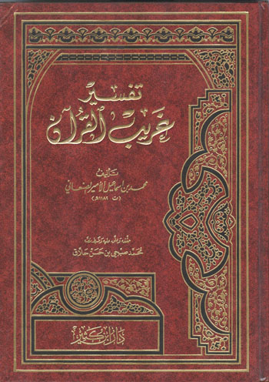
وهو مرتب على الحروف .
‬‏وقد حقق كتاب الصنعاني محمد صبحي حلاق وقدم له بمقدمة جيدة في نشأة غريب القرآن وأبرز كتبه المطبوعة والمخطوطة .
‬‏ثالثا : كتب غريب القرآن للمتقدمين.
1- من أهم كتب غريب القرآن كتاب (مجاز القرآن) لأبي عبيدة معمر بن المثنى ت 210هـ . ‬‏ويعتبر (مجاز القرآن) عمدة لمن جاء بعده ، وخاصة في شواهده الشعرية على غريب القرآن . ‏ومجاز القرآن لأبي عبيدة مرتب على ترتيب سور القرآن ، وطبعته الوحيدة طبعة سزكين ، وهو جدير بتحقيق علمي جديد .
2- كتاب (مفردات القرآن) للراغب الأصفهاني .
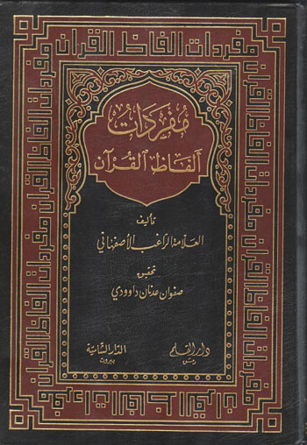
وهو من أهم كتب المفردات ، وترتيبه على الحروف ‎. ‬‏ومفردات الأصبهاني مرتب على حروف المعجم ، وقد استوعب وفاته مفردات قليلة جدا استدركها عليه السمين الحلبي في كتابه . ولا يستغني طالب العلم عن كتاب (مفردات القرآن) للراغب الأصفهاني، وأجود طبعاته التي عرضت صورتها لصفوان داوودي دار القلم .
3- كتاب (عمدة الحفاظ) للسمين الحلبي .
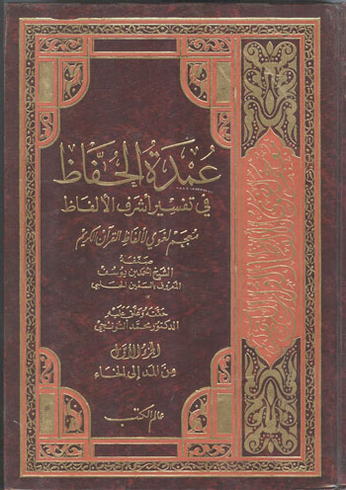
وهو من أوسع وأجمع كتب الغريب وطبع في 4 مجلدات . وأجود تحقيق لعمدة الحفاظ تحقيق محمد ألتونجي ، وقد رتبه السمين الحلبي على حروف المعجم ، واستوعب فيه كل مفردات القرآن .

4- (المعجم الاشتقاقي المؤصل لألفاظ القرآن الكريم) لمحمد حسن حسن جبل في 4 مجلدات .
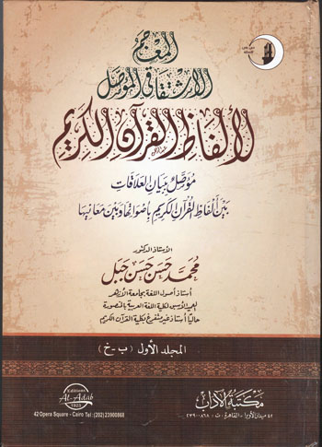
وكتاب (المعجم المؤصل) من أروع وأجود كتب غريب القرآن ، ويكاد يتفوق على الكتب المصنفة قبله ، وهو يرجع المفردات لأصولها. و (المعجم الاشتقاقي المؤصل) في أصله رسالة دكتوراه ثم زاد عليه وأخرجه مطبوعا ، أنصح طلاب العلم به ودراسته بعناية . وقد عرضته أول صدوره وتجد التفاصيل عنه في الموضوع التالي :
عرض كتاب (المعجم الاشتقاقي المؤصل لألفاظ القرآن الكريم) للدكتور محمد حسن حسن جبل

ومن الكتب النافعة كتاب (عناية علماء التفسير ببيان غريب القبرآن ومناهجهم في ذلك)وهو جيد في بابه.
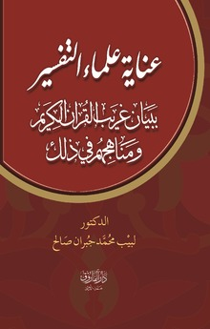
كل هذه الكتب التي عرضتها هنا هي في بيان المفردة والكلمة القرآنية فقط ، وهي المادة الأولى لكتب التفسير، وهي أول السلم.
وفي هذه المؤلفات تظهر عناية العلماء ببيان غريب القرآن والتدقيق فيه . نسأل الله أن ينفعنا بالعلم وأن يفقهنا في القرآن.
::::::،،،::::::
::::::،،،::::::
::::::،،،::::::

2- عرض لبعض الكتب المختصرة في تفسير القرآن
الحمد لله رب العالمين ، والصلاة والسلام على أشرف الأنبياء والمرسلين ، أما بعد :
فهذا استعراض لبعض كتب التفسير المختصرة الموجزة التي قصد مؤلفوها بيان معاني القرآن بعبارة سهلة مختصرة سهلة بحسب زمن تأليف هذه المختصرات ، وسأعرض في هذا الموضوع المختصرات ذات العبارة السهلة التي لا تحتاج إلى من يفك عبارتها من الشروح والحواشي ، وإنما يمكن للقارئ المبتدئ أن يقرأ هذه الكتب وفهمها دون الحاجة إلى شرح وإيضاح .
وسأجعل المختصرات ذات العبارة المركزة التي تحتاج إلى شرح وبيان كتفسير الجلالين والبيضاوي ونحوها للمرحلة المتوسطة .
ويمكن أن نبدأ بالكتب المختصرة في التفسير المؤلفة حسب تاريخ وفيات مؤلفيها ، وهي بلغتها مناسبة لزمن تأليفها ، ولذلك تتجدد الحاجة لتأليف كتب في التفسير تناسب لغة العصر حتى يفهم المسلم القرآن الكريم بلغة عصره دون عناء ، وهذه مسئولية علماء التفسير في كل زمان .

1- الوجيز في تفسير الكتاب العزيز ، للإمام علي بن أحمد الواحدي (ت 468هـ) .

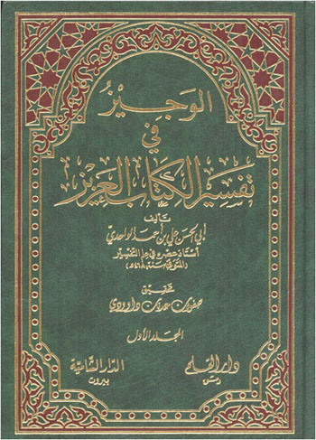

كتاب الواحدي (الوجيز في التفسير) من أقدم المختصرات السهلة في التفسير ، وقد صنفه بناء على طلب من طلابه رغبة في كتابٍ سهل ميسر يقتصر فيه على قول واحد في معنى الآيات المختلف في معناها ، وقد سارع بتلبية طلبهم بتأليف هذا الكتاب ، وهو يقتصر فيه غالباً على قول واحد ، وعبارة الكتاب سهلة بالنظر إلى زمن تأليفه ، وقد توفي الواحدي عام 468هـ . وتحقيق صفوان داوودي بدار القلم هو التحقيق الموصى به لهذا الكتاب .

2- كفاية ضعفاء السودان لعبدالله فودي (ت1250هـ) .

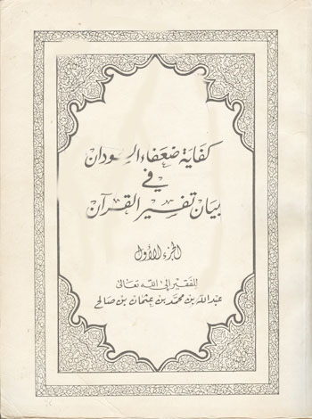
هذا الكتاب اقتصر فيه المؤلف عبدالله فودي النيجيري المتوفى سنة 1245هـ على تفسير وجيز سهل ميسر على رواية ورش عن نافع ، وعلى قول مالك وأصحابه في المسائل الفقهية ، وأخلاه من الاستطرادات . وعبارته سهلة ميسرة ، وقد طبع على حاشية المصحف برواية ورش .

3- توفيق الرحمن في دروس القرآن للشيخ فيصل آل مبارك (ت1366هـ) .
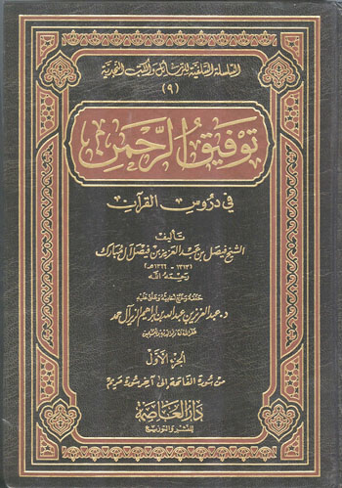
أصل هذا الكتاب دروس ألقاها المؤلف رحمه الله في المسجد ، وقد اعتمد في تأليف هذا الكتاب على تفسير الطبري والبغوي وابن كثير وغيرهما ، وهو سهل العبارة ، حسن الترتيب ، يقرؤه المبتدئ ويفهم المقصود بسهولة . وقد طبع مؤخراً بدار العاصمة بالرياض طبعة ثانية.

4- صفوة العرفان لمحمد فريد الوجدي (ت1373هـ) .
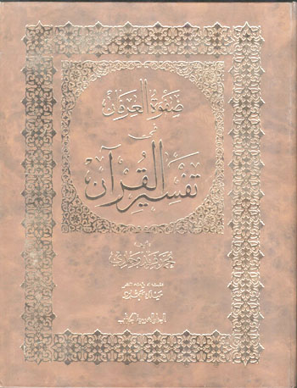
هذا التفسير صنفه محمد فريد وجدي سنة 1321هـ تقريباً ، وهذا تاريخ طبعته الأولى ، وقد صنفه لنفسه أولاً ليكون مرجعاً له على حاشية المصحف ، واعتمد في تأليفه على عدد من أمهات الكتب ، ثم رأى أن حاجة الناس إليه ماسة فنشره ، ويعتبر من أول من كتب تفسيراً على حاشية المصحف بحيث لا يزيد على عدد صفحات المصحف . وعبارته سهلة ، وهو يبدأ بذكر معاني المفردات ثم يبين المعنى الإجمالي للآيات بعبارة ميسرة .

5- التفسير الوجيز لكتاب الله العزيز تأليف أسامة عبدالكريم الرفاعي (معاصر) .
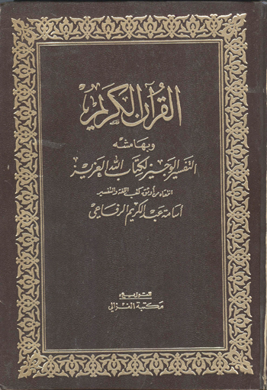
مؤلف هذا الكتاب من آل الرفاعي من علماء سوريا المعاصرين ، وهو ابن الشيخ العالم الجليل عبدالكريم الرفاعي ، وقد اقتصر فيه على بيان معاني الآيات بعبارة موجزة سهلة على حاشية المصحف ، ويتجاوز تفسير المفردات الواضحة السهلة ، ثم أضاف بعد ذلك حديثا مأثوراً في كل صفحة فيه بيان لآية من آيات تلك الصفحة رغبة في ربط القارئ بتفسير النبي صلى الله عليه وسلم للآيات ، ثم أضاف بعد ذلك كتاب السيوطي في أسباب النزول المسمى (لباب النقول) .

6- المنتخب في تفسير القرآن الكريم ، تأليف لجنة القرآن والسنة بوزارة الشؤون الإسلامية بمصر .
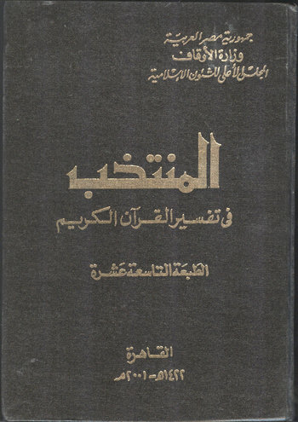
هذا التفسير قام بتأليفه عدة علماء من علماء الأزهر ، وهو بيان إجمالي لكل آية من الآيات ، وقد طبع على حاشية المصحف ، وروعي في صياغته دقة العبارة بقدر الطاقة ، ولا يخلو من ملحوظات في بعض تفاسير الآيات ، ولكنه إجمالا من أجود كتب التفسير المختصرة التي اطلعتُ عليها ، وهو جدير بالمراجعة وإصدار طبعة جديدة منه عن الأزهر تكون طبعة فيها عناية بالإخراج وتنشر بعدة مقاسات كما في (التفسير الميسر) الذي يصدره مجمع الملك فهد ، لتكون أسهل في التداول بين القراء في المساجد وغيرها .

7- الوجيز في تفسير القرآن الكريم للدكتور شوقي ضيف (معاصر) .
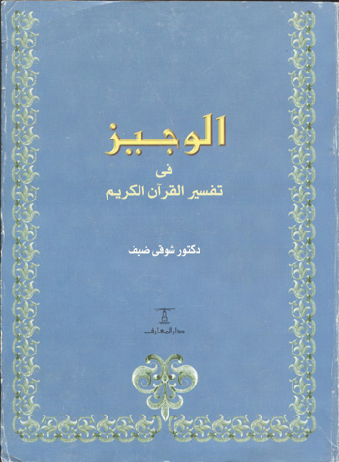
مؤلف هذا التفسير هو الأديب المعروف الدكتور شوقي ضيف الذي توفي مؤخراً - رحمه الله - وهو تفسير سهل العبارة ، يفسر فيه الآيات بعبارات وجيزة ، وقد راجع من أجل تأليف الكتاب أمهات كتب التفسير وصاغ بعد ذلك عبارات التفسير بأسلوبه الأدبي الجميل ، وفيه إضافات واستنباطات دقيقة جميلة . وهو جدير بالطباعة في حلة أجمل من الطبعة المتداولة للكتاب عند دار المعارف ، وقد أصدر طبعة ثانية له عام 1415هـ . ولكن حجمها الكبير يعوق عن تداولها بسهولة . وبعض الباحثين لا يعرف هذا التفسير للدكتور شوقي ضيف لاشتهاره بالأدب واللغة دون التفسير .

8- التفسير المختصر الصحيح للأستاذ الدكتور حكمت بشير ياسين .
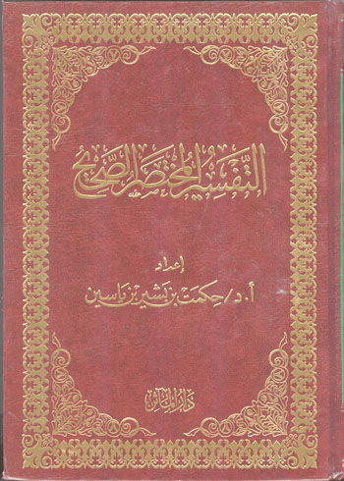
هذا التفسير مختصر وجيز عني فيه مؤلفه بتفسير السلف من الصحابة والتابعين وغيرهم ، وقد رمز لأسماء السلف وتفسيراتهم برموز بينها في مقدمته ، والمؤلف له عناية بجمع تفاسير السلف ظهرت في تفسيره ، وهو سهل العبارة ، مطبوع على حاشية المصحف .

9- المختصر الجامع في بيان وجوه التفسير وأسباب التنزيل ، تأليف عبدالسلام محمد علوش (معاصر) .
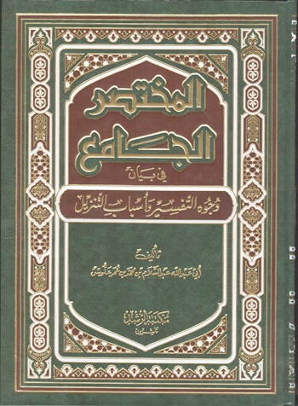
هذا التفسير حرص فيه مؤلفه على سهولة العبارة ، وفيه إطالة في تفسير الآيات ، ولكن سهولة عبارته تجعله في متناول القارئ المبتدئ ، وهو جدير بطبعة أخف وأجمل من طبعته التي أخرجتها مكتبة الرشد في مجلد ضخم يصعب تداوله .

10- الكافي في تفسير الآيات وإيضاح القراءات ، تأليف عبدالعزيز رباح وبشير جويجاتي .
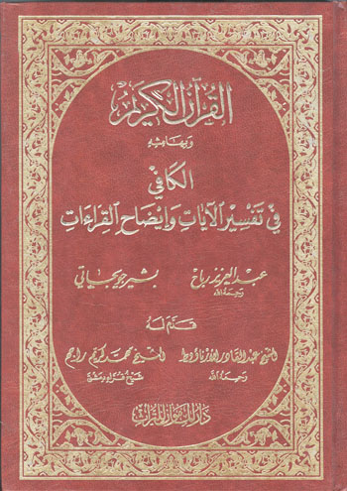
هذا التفسير سهل العبارة ، وقد عني فيه المؤلفان عناية بالغة بدقة العبارة وسهولتها مع بيان أسباب النزول في ثنايا الآيات ، وفي أسفل الصفحة بيان القراءات السبع ومعانيها بعبارة سهلة . وقد صدر عن دار المأمون بسوريا .

11- التفسير الميسر ، تأليف نخبة من العلماء ، إصدار مجمع الملك فهد بالمدينة المنورة .
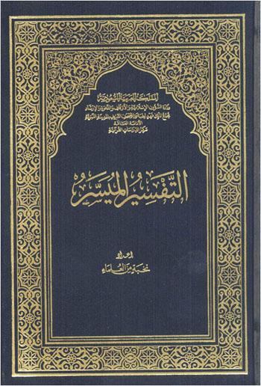
صدر هذا التفسير عن مجمع الملك فهد بالمدينة المنورة أيام وزارة الشيخ الدكتور عبدالله بن عبدالمحسن التركي وهو صاحب فكرته كما أظن ، وقد شارك في كتابته عدد من العلماء منهم الدكتور عبدالعزيز إسماعيل رحمه الله والدكتور حكمت بشير ياسين والدكتور محمد بن عبدالرحمن الشايع وغيرهم ، وراجعه الدكتور عبدالله التركي ونشر تحت سام (إعداد نخبة من العلماء) ، وقد طبع طبعة ثانية قريبا فيها إصلاح لعدد من الملحوظات ، وهو تفسير إجمالي سهل العبارة جدا ً، يصلح للمبتدئ يطالعه على حاشية المصحف ويفهم المقصود بالآية بسهولة ، وهو من أجود التفاسير المختصرة وأسلمها إن شاء الله .وهو جدير بأن يكون في كل بيت ، وأن ينتشر في العالم الإسلامي ، وليت المجمع يتيحه بأسعار أقل مما هو حالياً فثمنه تقريباً 35ريال إن وجد ، وهو ثمن مرتفع .

12-التفسير المنهجي ، تأليف عدد من الباحثين الأردنيين .
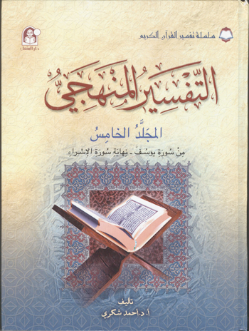
هذا التفسير يصلح للتدريس في المعاهد والمدارس ، وهو مقسم على هيئة دروس وفيها بيان للمفردات الغريبة ، ثم تفسير إجمالي للآيات بعبارة سهلة موجزة ، ثم أسئلة وأنشطة وتقويم لما فهمه القارئ . فهو من أنسب ما يكون للتدريس في المدارس . وقد قام بتأليفه ثلة من أساتذة التفسير في الأردن منهم صديقنا وزميلنا الأستاذ الدكتور أحمد خالد شكري وفقه الله .

13- التفسير الواضح الميسر للشيخ محمد بن علي الصابوني .
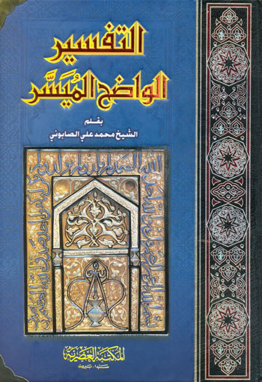
هذا التفسير أحد المؤلفات التي ألفها الشيخ محمد بن علي الصابوني وفقه الله ، فقد ألف قبله (صفوة التفاسير) و(درة التفاسير) وغيرها . وكتابه (التفسير الواضح الميسر) من أجودها وأسلمها ، وعبارته سهلة مختصرة ، وفيه فوائد وتعليقات قيمة ، ويعيبه طبعته مع أنه طبع عدة طبعات ، وفي تقديري أنه يمكن طباعته على حاشية المصحف ، ويكون أخف وأجمل وأسهل في الحمل . وهو خالٍ من التأويلات التي في (صفوة التفاسير) وقد جرى فيه على تفسير السلف .

14- التفسير الميسر للشيخ عايض القرني .
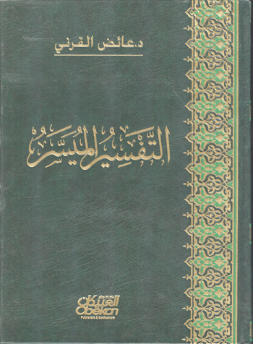
عبارة (التفسير الميسر) للشيخ عايض القرني عبارة سهلة ميسرة قريبة ، وقد لقي قبولا لدى عامة القراء ، ويعيبه طباعته ، فلو طبع على حاشية المصحف لكان أكثر فائدة ونفعاً .

15- زبدة التفسير لمحمد الأشقر ، وهو اختصار من تفسير فتح القدير للشوكاني وضعه بهامش المصحف .
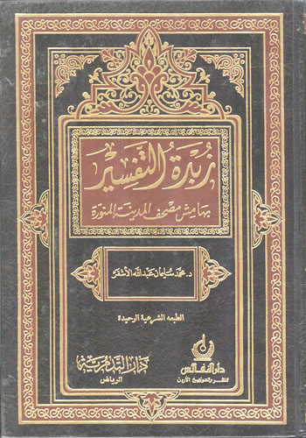
هذا اختصار لكتاب فتح القدير للشوكاني ، وقد طبع على حاشية المصحف ، وانتشر في الناس ، وعبارته سهلة .

16- تفسير القرآن للناشئين ، للدكتور عبدالحليم عويس وعلي جبر .
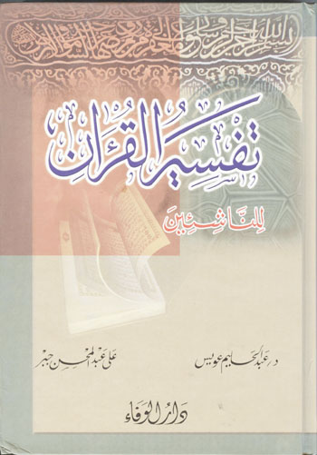
حرص المؤلفان على سهولة العبارة قدر الطاقة ، فبدأ ببيان معاني العبارات والآيات بلغة سهلة ميسرة ، ثم أوضحا المعنى الإجمالي للآيات ويجمعو بيان مقاطع متقاربة مرة واحدة . ثم يختمان بما ترشدنا إليه الآيات في نقاط ، مما يناسب فئة الناشئين . وهو جهد مشكور ، وإن كان التأليف للأطفال فن صعب يحتاج إلى دراية بلغتهم وقاموسهم المناسب لكتابة التفسير بمفردات ذلك القاموس الذي يفهمونه ، وهذا جهد علمي لم أره متحققاً بعد ، وهو جدير بالعمل على تحقيقه .

17- السهل المفيد في تفسير القرآن المجيد ، للدكتور عبدالحي الفرماوي .
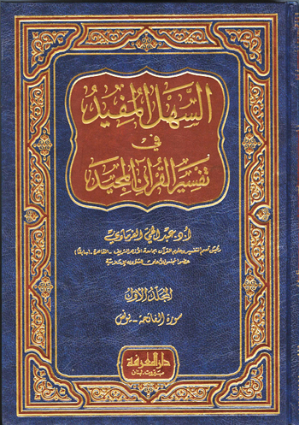
هذا التفسير كتبه مؤلفه الأستاذ الدكتور عبدالحي الفرماوي بعبارة ميسرة سهلة ، وفيه إطالة ولكنه سهل ، ويصلح للقارئ المبتدئ ، وقد أوضح فيه أسباب النزول ، وتوقف عند بعض الآيات وذكر ما يمكن استنباطه منها من الفوائد على وجه الاختصار . وقد طبع في ثلاثة أجزاء عن دار المعرفة ببيروت .

18- المعين على تدبر الكتاب المبين للشيخ مجد مكي .
يقع الكتاب في 606 صفحات من القطع الكبير ، والتفسير مطبوع على حواشي المصحف الجانبية والسفلية بحيث لا يزيد كثيراً عن جوانب صفحات مصحف المدينة النبوية .
وقد استهل تفسيره بمقدمة تحدث فيها عن أهمية تدبر القرآن ، ومعناه في اللغة والاصطلاح ، ثم تحدث عن الحاجة المتجددة لتصنيف تفسير للقرآن الكريم يلائم أهل العصر ولغتهم وأفهامهم . وقد كتبه المؤلف بلغة سهلة ميسرة ، وفيه فوائد . ويمكن الاطلاع على تفصيل أكثر عن الكتاب هنا .
وقد رأيت تأخير مختصرات تفسير ابن كثير وهي كثيرة للمستوى المتوسط إن شاء الله.
ويوجد مختصرات في تفسير أجزاء من القرآن مثل جزء عم ، وهي كثيرة ، وأذكر منها ما يلي :
- المعين على فهم الجزء الثلاثين ، للدكتور زيد عمر عبدالله العيص . وهو مختصر ، وفيه بيان لمعاني المفردات .
- متن التفسير لجزء عم للدكتور مساعد الطيار . وهو بعبارة موجزة ، ويوجد له طبعة ذات حواشٍ مفيدة في توجيه تفسيرات السلف للآيات ، والتي قد يشكل فهمها على بعض القراء لتفاسير السلف .
والمختصرات في التفسير كثيرة ، وبعضها عندي ولكن لم أقرأه بعد فلم أعرضه ، وبعضها لم أطلع عليه وليس عندي ، وكل يوم تطالعنا المكتبات بكتاب مختصر جديد في التفسير ولله الحمد ، ولذلك نكتفي بهذا الذي ذكرته والله الموفق .
الجمعة 8/9/1433هـ
::::::،،،::::::
3- عرض لبعض كتب التفسير المناسبة للقارئ المتوسط
عرضت في موضوع سابق كتب التفسير المختصرة ذات العبارة السهلة ، التي يمكن للقارئ العادي فهمها وإدراك معانيها دون الحاجة إلى من يشرح له الكتاب في الغالب . وسوف أعرض في هذا الموضوع كتب التفسير التي تأتي فوق تلك الكتب من وجهة نظري ، وهو أمر تختلف فيه وجهات النظر بالتأكيد ، فقد نختلف في المستوى المناسب لبعض الكتب المعروضة ، ولكن لا بأس بذلك فالأمر يسير إن شاء الله .
وأقصد بالكتب المتوسطة تلك الكتب التي يصعب على القارئ المبتدئ إتمامها وفهمها دون الحاجة إلى من يبين له بعض ما فيها من المصطلحات ، أو يكون الكتاب طويلا قليلاً فلا يصبر القارئ المبتدئ على إتمامه والاستفادة منه ، وتلك الكتب التي تذكر أقوال المفسرين مع الترجيح أو تركه . وقد أدخلت في هذه الكتب عدد من مختصرات التفاسير المطولة كمختصرات ابن كثير . وأحسب أن هذه الكتب تفي بحاجة القارئ المتوسط الذي يرغب في معرفة معاني القرآن وتتوق نفسه لمعرفة بعض التفاصيل كأسباب النزول واختلاف المفسرين على وجه الإيجاز ، دون التعمق في أسانيد التفسير ، والاختلاف المطول ، والترجيح المعلل ونحو ذلك من المسائل التي لا يصبر عليها إلا طالب العلم المتعمق الراغب في استقصاء المسائل وأدلتها .
وسأحاول عرض الكتب حسب وفيات المؤلفين بقدر الاستطاعة ، وسأقدم ذكر مختصرات تفسير ابن كثير ، ثم أعرض الكتب التي تحضرني الآن وبالله التوفيق ، ولعل الموضوع يكتمل بإضافاتكم أيها الفضلاء .
أولاً : مختصرات تفسير ابن كثير .
أعتبر تفسير ابن كثير من التفاسير التي تصلح للباحث وطالب العلم ، ولذلك سأؤجلها للمرحلة المتقدمة لما فيه من الأسانيد والروايات التي لا يصبر عليها إلا طالب العلم ، وأما مختصراته فهي مناسبة للمرحلة المتوسطة ، وهي كثيرة ، وسأقتصر منها على المختصرات التالية:

1- عمدة التفسير عن الحافظ ابن كثير . اختصره العلامة أحمد محمد شاكر رحمه الله .
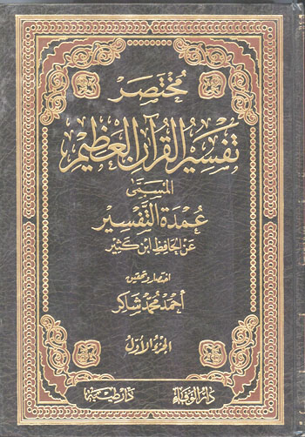
هذا الاختصار الذي قام به العلامة أحمد محمد شاكر من أوثق الاختصارات لابن كثير وأقدمها ، وقد قصد به أحمد شاكر تقريب تفسير ابن كثير للمتوسطين من القراء ، فقال : (... أن القارئ المتوسط الذي يريد أن يصل إلى المقصد الأول من التفسير وهو فهم الآيات الكريمة على معناها الصحيح ، الذي يؤيده الكتاب والسنة الصحيحة يجد أمامه بحراً خضماً لا يكاد يدرك ساحله ، من الأسانيد والآثار والأقوال ودقائق العلم في تخريج الأحاديث ونقد الرجال مما يجب معه أن نمهد الطريق لهذا القارئ المتوسط ، ونيسر له السبيل فنضع بين يديه مقاصد هذا التفسير العظيم قريبة صافية ، يفهم منها القرآن الكريم فهماً صحيحاً ، لا يخوض معه عباب الأبحاث الفنية الدقيقة في تخريج الأحاديث ونقد الرجال ، ولا يطغى عليه اختلاف المفسرين من الصحابة والتابعين فمن بعدهم ، وهي في الأكثر الأغلب ترجع إلى معنى واحد في تفسير الآيات) [مقدمة عمدة التفسير] .
وقد طبع هذا الاختصار ناقصاً أول الأمر في خمسة أجزاء ، ثم طبع مؤخراً كاملاً اعتماداً على مسودات تركها أحمد شاكر فيها ضربٌ على كلام ابن كثير الذي يرغب في استبعاده ، فقام الناشر بنشره كاملاً بناء على ذلك ، وفي هذا الاختصار محافظة على نص كلام ابن كثير بشكل كبير ، وفيه إبقاء لأهم مميزات التفسير وهي تفسير القرآن بالقرآن ، واقتصار على أصح الروايات من تفسير القرآن بالسنة النبوية ، واقتصار على ترجيحات ابن كثير واختياراته في التفسير . وقد استبعد أحمد شاكر الاستطرادات التي رأى أنها بعيدة عن صلب التفسير من المباحث اللغوية ، والروايات الإسرائيلية ونحوها . وهو جهد مشكور جدير بالقراءة ، والاستفادة منه . وأحمد شاكر كان يحذر من المختصرات ولكنه رأى الحاجة ملحة لاختصار تفسير ابن كثير خصوصاً فقام بذلك ، وفتح الباب لمن بعده للقيام بمثل هذا العمل وفق منهجيات مختلفة .
وقد نشر عمدة التفسير عن دار الوفاء ودار طيبة في ثلاثة مجلدات مستوعباً كامل التفسير عام 1424هـ ولله الحمد .
2- اليسير في اختصار تفسير ابن كثير .
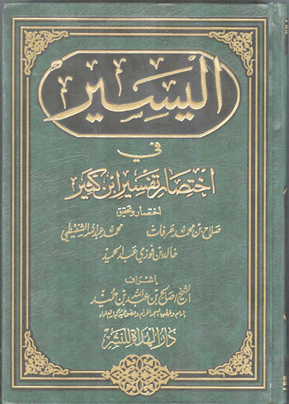
وقد قام باختصار التفسير ثلاثة من الباحثين هم صلاح محمد عرفات ، ومحمد عبدالله الشنقيطي ، وخالد فوزي عبدالحميد ، تحت إشراف معالي الشيخ الدكتور صالح بن عبدالله بن حميد ، وخرج الاختصار في مجلد كبير ، ورقه خفيف وبلغت صفحات الاختصار 2004 صفحة من القطع العادي . وقد صدر عن دار الهداة بجدة عام 1426هـ . وهو اختصار قيم لتفسير ابن كثير دفعت إليه الحاجة التي دفعت قبلهم أحمد شاكر للاختصار ، وهم يعملون - كما يقولون - على تحقيق تفسير ابن كثير الأصل ، ولكنهم لمسوا الحاجة للاختصار أثناء العمل للتحقيق فبادروا به تماماً كما فعل أحمد شاكر . وقد تميز اختصارهم بالمحافظة التامة على عبارة ابن كثير وهذه ميزة يكاد ينفرد بها هذا الاختصار ، وحرصوا على الاقتصار على تفسير ابن كثير لرواية أبي عمرو البصري التي اعتمدها في تفسيره دون قراءة حفصحيث لم تكن هي القراءة المعتمدة لديه في التفسير ، حيث كان يفسر على قراءة أبي عمرو ثم يفسر على قراءة حفص بعد ذلك . وقد حذفوا الأسانيد والاستطرادات اللغوية ونحوها ، ولذلك فهذا الاختصار من أمثل اختصارات تفسير ابن كثير .
3- تيسير العلي القدير في اختصار تفسير ابن كثير ، للشيخ محمد نسيب الرفاعي .
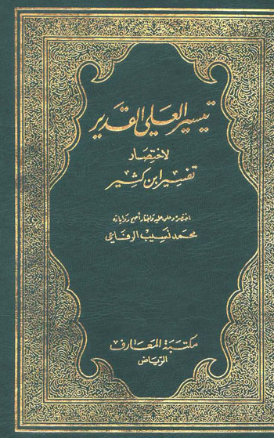
هذا المختصر من المختصرات الجيدة لابن كثير ، وقد ظهر قبل ظهور مختصر أحمد شاكر كاملاً بمدة طويلة ، ولهذا انتشر عند الناس لسلامة منهج الشيخ الرفاعي ، وهو يعتبر من المختصرات الجيدة لابن كثير .

4- الدر النثير في اختصار تفسير الحافظ ابن كثير ، اختصره د. محمد موسى آل نصر .
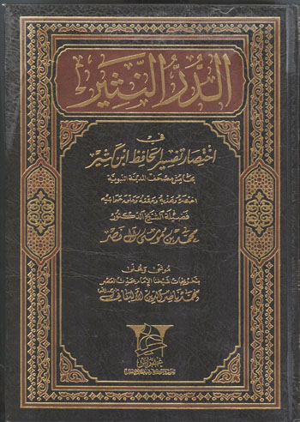
وهذا المختصر من المختصرات الجيدة لابن كثير ، وقد سبقه مختصر الشيخ نسيب الرفاعي ، ومختصر للصابوني . وطبع مؤخراً في درا غراس في مجلد واحد بهامش المصحف . وقد حرص فيه المؤلف على استبعاد الأسانيد والاستطرادات ، وأضاف من عنده تفسير بعض الآيات التي لم يفسرها ابن كثير ، واقتصر من الأحاديث على أصحها عنده . وهو اختصار لا بأس به .

5- حسن التحرير في تهذيب تفسير ابن كثير . تهيب محمد الحمود النجدي .
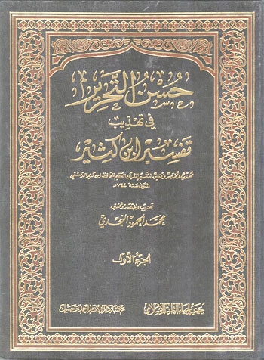
والتهذيب ليس كالاختصار ، فالتهذيب لا يعني الحذف فقط ، بل ربما زاد المهذب في الكتاب ما يراه ، وقد صدر هذا التهذيب في أربعة مجلدات كبار ، وقد سار في تهذيبه على منهج الشيخ أحمد محمد شاكر تماماً بنسبة ربما تفوق 95% ، بل إنه نقل مبررات الاختصار من كلام أحمد شاكر نفسه ، وأشار إلى بعض الاختلاف ، وقد نشر الكتاب في جميعة إحياء التراث الإسلامي بالكويت ، وصاحب التهذيب من علماء الكويت ، وهو صاحب المختصر المبين في مناهج المفسرين .

6- مختصر تفسير ابن كثير ، لشيخ قراء الشام محمد كريم راجح حفظه الله وثبته .
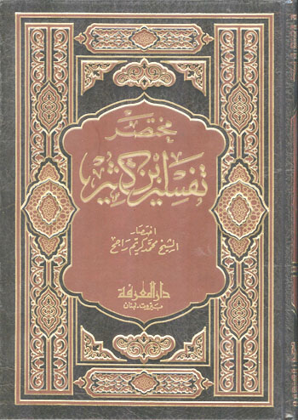
وقبل الحديث عن المختصر أحب أن أحمد الله الذي وفق الشيخ محمد كريم راجح للثبات في فتنة الشام الراهنة ولله الحمد ، حيث وفقه الله للوقوف بثبات مع المسلمين ضد نظام بشار الأسد الكافر المحارب لله وريوله وللمؤمنين في حين ضل بعض المذكورين بالعلم في الشام واتبعوا الباطل وهم يعلمون والله المستعان ، وقد أثلج صدري ثباته كثيراً لأنه يمثل حاملي القرآن من أهل العلم ، وهم أولى الناس بالثبات والصدق في مثل هذه المواقف ، أسأل الله لي وله ولكل مؤمن الثبات في مواقف الفتن ، وأن يقينا الفتن ما ظهر منها وما بطن .
وأما مختصر الشيخ لتفسير ابن كثير ، فهو اختصار جيد حافظ فيه على عبارة ابن كثير ، وحذف الأسانيد والاستطرادات والروايات المتكررة ، والأحاديث المتشابهة في الدلالة ، شأنه في ذلك شأن المختصرين قبله ، وهو اختصار جيد في مجلد واحد .

7- المصباح المنير في تهذيب تفسير ابن كثير .
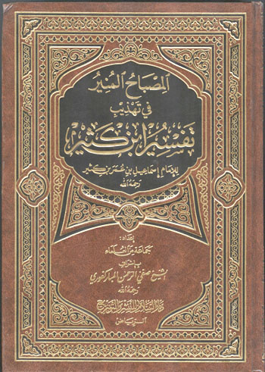
وقد قام بهذا التهذيب جماعة من الباحثين بإشراف الشيخ صفي الرحمن المباركفوري رحمه الله . وهو اختصار جيد لابن كثير ، فيه إبقاء لكلام ابن كثير بشكل كبير ، وفيه اكتفاء بأصح الروايات ، وتخريج الأحاديث في الحاشية ، وقد كتب لهذا التهذيب القبول والانتشار مؤخرا في المكتبات ، وقرأه الناس وانتفعوا به كثيراً ولله الحمد .

8- فتح القدير تهذيب تفسير ابن كثير . للقاضي محمد أحمد كنعان رحمه الله
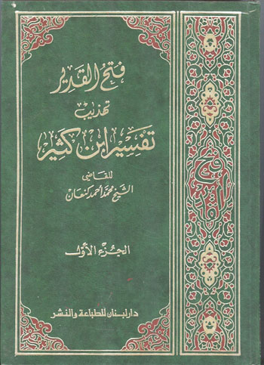
وهذا العمل والتهذيب من أجود الجهود التي بذلت في اختصار وتهذيب تفسير ابن كثير ، ومؤلفه له جهود مشكورة في اختصار وتهيذب بعض كتب التفسير والتعليق عليها . وقد صدر هذا الكتاب عام 1412هـ عن دار لبنان للطباعة والنشر في ستة مجلدات ، وقد أخرج الكتاب في حلة قشيبة ، وطباعة أنيقة واضحة ، وهذا العمل أشبه ما يكون بترتيب لتفسير ابن كثير مع إبقاء معظمه ، واستبعاد ما لا حاجة إليه في فهم الآية من وجهة نظر كنعان ، مع التعليقات في الحواضي التي تضيف مفيدا للمتن ، والتدقيق فيما ينبغي حذفه وما ينبغي إبقاؤه في الكتاب . وقد قرأتُ هذا التهذيب كاملاً ، وقرأت الأصل كاملاً فوجدتهما متقاربين إلى حد بعيد ، وقد وفق كنعان في تهذيبه كثيراً ، وإن كان قد يقول قائل : ما دمتُ سأقرأ التهذيب في ستة مجلدات فسوف أقرأ الأصل ! وهذا كلام وجيه ، والقارئ الطموح لا يغنيه إلآ الأصل فهو الأولى ، ولكنني هنا أعرض الكتب ، فربما هناك من يوجد عنده كتاب كنعان ويرغب في معرفة قيمته العلمية ، وهذا هو الرأي في هذا التهذيب القيم .

9- القبس المنير مختصر تفسير ابن كثير ، للدكتور محمد سليمان الأشقر .
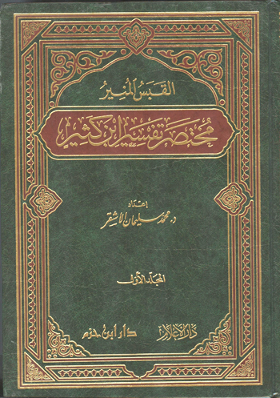
وهذا المختصر من أواخر مختصرات ابن كثير التي طبعت مؤخراً ، ومؤلفه - رحمه الله - له جهود سابقة في الاختصار ، فقد اختصر فتح القدير للشوكاني كما مر معنا من قبل ، ومنهجه كمناهج المختصرين قبله ، ولكنه أكثر من التدخل في العبارات ، فهو أولى بأن يكون تفسير الأشقر المأخوذ من تفسير ابن كثير ، فقد أتاح لنفسه التصرف والاختيار بشكل أكبر من غيره . وهو عمل مشكور جزاه الله خيراً .
وهناك مختصرات أخرى لابن كثير أكتفي بما ذكرت منها .

ثانياً : المتوسطات من كتب التفسير .
وأعني بها الكتب التي يقرؤها القارئ صاحب المعرفة المتوسطة في علم التفسير ، ولديه معرفة بمعاني المفردات ، وتتوق نفسه للتعمق قليلا في أقوال المفسرين .وإن كنت ألمس اليوم من أسئلة الناس في التفسير وهم من جمهور الناس المثقفين من المهندسين والأطباء وغيرهم وليسوا من المتخصصين في القرآن وعلومه أنهم يسألون أسئلة دقيقة لا تجد جوابها إلا في كتب التفسير المطولة التي تعنى باللطائف والبلاغة وتوجيه القراءات ونحوها . فعامة المجتمع اليوم أصبحوا على مستوى من العلم بكتاب الله ، والإدراك لمسائله تثلج الصدر ، وتبشر بالخير .
وهذه الكتب التي سأذكرها الآن هي من كتب التفسير المتوسطة التي يمكن للقارئ المتوسط الاستفادة منها ، والفهم لها إن شاء الله ، وقد يحتاج إلى السؤال والاستفسار في بعض المواضع .
1- النكت والعيون للماوردي رحمه الله . (ت450هـ)
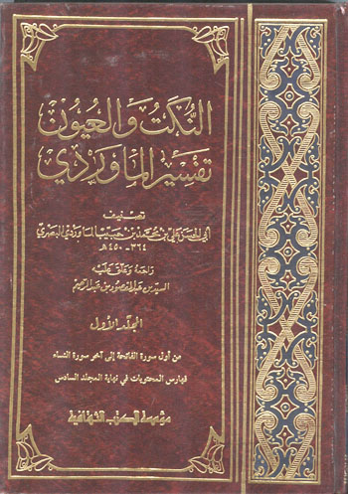
وقد ترددت في جعل هذا التفسير للمتوسطين ، ثم وضعته ، حيث إنه من كتب التفسير المتوسعة ، ولكن عبارته سهلة ، وهو يرتب أقوال المفسرين ، ويستدل لها ، وهو من أجود كتب التفسير في ترتيب الأقوال وعزوها .

2- تفسير القرآن لأبي المظفر السمعاني (ت489هـ)
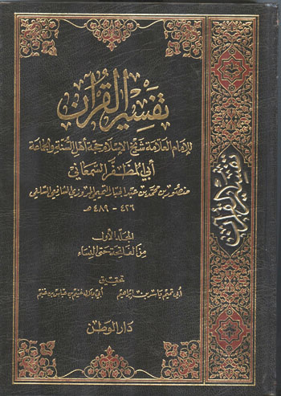
وهذا التفسير من التفاسير السنية المأمونة المتقدمة ، ومؤلفه أبو المظفر السمعاني من علماء السنة الكبار ، وتفسيره تفسير سني معتبر ، وعبارته سهلة ، وفيه تحقيقات علمية فريدة ، ومن مميزاته كثرة رده على أهل الأهواء في تحريف صفات الله عن وجهها الصحيح ، وكثرة بيانه للأقوال المخالفة لأهل السنة في تفسير الآيات .وقد صدر الكتاب عن دار الوطن عام 1418هـ في ستة مجلدات .

3- الوسيط في تفسير القرآن المجيد للإمام الواحدي (ت468هـ) .
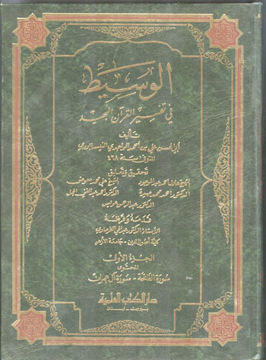
هذا الكتاب ألفه الواحدي للقارئ المتوسط ، فقد سبق له تأليف الوجيز الذي ذكرناه في الكتب المختصرة ، وهذا هو الثاني ، وله كتاب أوسع سماه (البسيط في التفسير) للمتقدمين ، وهو من أوائل من راعى هذه الطبقات الثلاث في التأليف في التفسير .
وقد جمع الواحدي في تفسيره الوسيط الكثير من الآثار في التفسير ، ويعتبر الكتاب مناسبا للقارئ المتوسط فهو يخرج منه بإدراك كامل لمعاني القرآن مع معرفة أقوال العلماء باختصار في تفسير الآيات ، ومعرفة أقوال أهل اللغة في مفردات القرآن باختصار كذلك ، وللواحدي في الوسيط استنباطات واستدراكات لا توجد في البسيط على طوله . وقد حقق الكتاب وخرج عن دار الكتب العلمية في أربعة أجزاء ، وهو جدير بتحقيق علمي أجود ، وطبعة أليق بما فيه من العلم . وإن لم أكن واهماً فق حققه عدد من طلبة العلم في الدراسات العليا ، ولكنه لم يطبع للأسف .

4- زاد المسير لابن الجوزي (ت597هـ) .
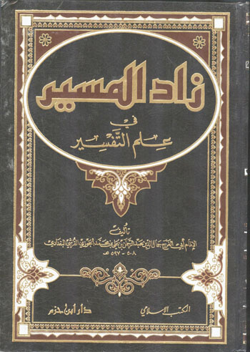
وهذا الكتاب من أجود كتب التفسير ، وهو من أجود مؤلفات ابن الجوزي على كثرتها ، فهو محرر مرتب ، وقد عني فيه بترتيب الأقوال ، ومحاولة استقصاء الأقوال في كل موضع ، مع العناية بالاستدلال بالايات والأحاديث وتوجيه القراءات والاستشهاد باللغة وشواهدها ، ويعيبه تأويلات في بعض الصفات لكنها لا تخفى على طالب العلم المتوسط إن شاء الله .

5- التسهيل لعلوم التنزيل ، لابن جزئ الكلبي (ت741هـ)
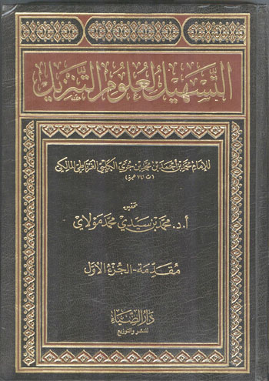
وهذا التفسير من تفاسير الأندلسيين التي لقيت قبولا ً ، وهو محرر العبارة دقيقها ، وقد قدم بين يديه بمقدمة تأصيلية نفيسة ذكر فيها فوائد وقواعد مهمة في التفسير وفي الترجيح بين أقاويل المفسرين ، وحرر فيها موضوع النسخ في القرآن وغير ذلك من المسائل المهمة لقارئ كتب التفسير . وهو لم يفسر القرآن كله ، بل فسر ما يحتاج إلى تفسير فحسب ، وهو يختصر الكلام اختصاراً ، ويبتعد عن الاستطراد والاسترسال في التفسير رغبة في الإيجاز ، ويكثر من إيراد الإشكالات والإجابة عنها باختصار . وبالجملة فهو كتاب قيم من كتب التفسير المتوسطة . وقد حقق مؤخراً تحقيقا ضعيفاً وهو جدير بالتحقيق على عدة نسخ ليخرج كما أراده مؤلفه مع التعليق عليه والتوثيق لما نقله فيه من الأقوال .

6- مدارك التنزيل وحقائق التأويل للإمام عبدالله بن أحمد النسفي المتوفى (710هـ)
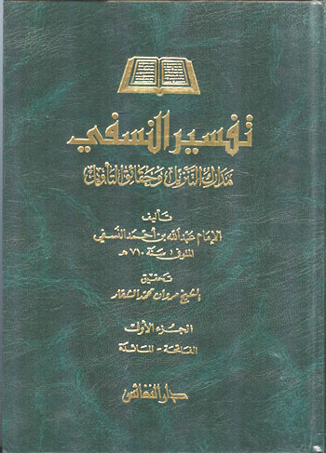
وقد حققه مروان الشعار في أربعة مجلدات ، ونشرته دار النفائس عام 1416هـ . وهو كتاب سهل العبارة ألفه مؤلفه للقراء المتوسطين كما نص في مقدمة تفسيره فقال : (قد سألني من تتعين إجابته كتاباً وسطاً في التأويلات ، جامعاً لوجوه الإعراب والقراءات ، متضمناً لدقائق علم البديع والإشارات ، حالياً بأقاويل أهل السنة والجماعة ، خالياً عن أباطيل أهل البدع والضلالة ، ليس بالطويل الممل ولا بالقصير المخل) وهو يعني بأهل السنة والجماعة الأشاعرة لأنه يسير على هذا المذهب في تأويله للصفات ، ولكن الحذر منه للقارئ المتوسط سهل إن شاء الله .
وهذا التفسير يعتبر - إلى حد ما - مختصراً من تفسير الكشاف ، واستبعد الاعتزاليات التي ذكرها الزمخشري ، وصاغ أسئلة الزمخشري وأجوبته بأسلوبه الخاص . وهو من متوسطات التفاسير الجيدة ، وفيه بيان لبلاغة القرآن تشبع نهمة القارئ المتوسط إن شاء الله فيما يتعلق ببلاغة القرآن . وإذا أطلق تفسير النسفي فهو المقصود بذلك لأن المعروفين باسم (النسفي) كثيرون .

7- تفسير الجلالين ، للمحلي والسيوطي .
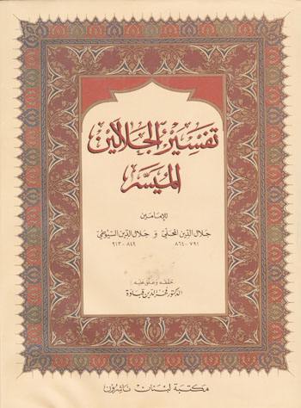
وهذا التفسير المختصر مشهور جداً بين القراء ، وقد جعلته للمتوسطين لأن فيه عبارات دقيقة لا يدركها القارئ المبتدئ ، فيكون مناسبا للقارئ المتوسط ، وقد يحتاج إلى السؤال عن بعض ما فيه من العبارات والتراكيب أحياناً لشدة إيجازها . وعلى هذا التفسير حواشٍ كثيرة ربما تكون أليق بالقارئ المتقدم لذكرها لدقائق بلاغية وكلامية وعلمية تصلح للمتقدمين ، كحاشية الجمل وغيرها . وهو من المختصرات التي حظيت بعناية العلماء وشرحهم في المساجد منذ عهد السيوطي حتى اليوم ، وما يزال يدرس في الدروس والحلقات ، ويتناقل بالأسانيد حتى اليوم . وأجود طبعاته طبعة فخر الدين قباوة التي نشرتها مكتبة لبنان مؤخراً .

8- جامع البيان في تفسير القرآن ، لمعين الدين الإيجي (ت894هـ)
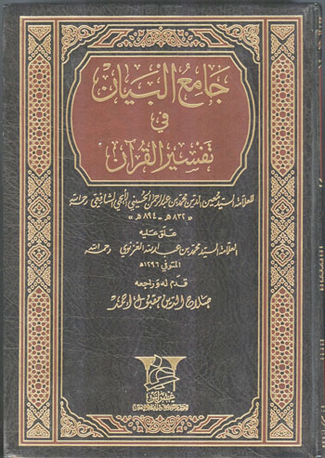
هذا التفسير من أجود كتب التفسير التي قرأتها ، فهو على وجازته مكتنز العبارات ، ومؤلفه قد بالغ في تعميق وتركيز عبارته رحمه الله ليشمل الكثير من المعاني في ألفاظ قليلة ، وقد ذكر المأثور من التفسير ، وتناول الجوانب اللغوية بإيجاز ، وذكر الكثير من الإشكالات التي تعرض لقارئ القرآن ودفعها بعبارة سهلة . ورد على أهل الاعتزال والفلسفة ، وقد اعتمد على كتب التفسير المعتمدة كتفسير ابن كثير والبغوي والوسيط للواحدي والكشاف للزمخشري وأنوار التنزيل للبيضاوي وغيرها ، وأضاف من عنده إضافات قيمة . ودقق في الأسلوب والاختصارات ، فقال مثلا : وكل معنى ذكرنا فيه بصيغة (أو) فما هو إلا للسلف . وما ذكرنا بـ (قيل) فأكثره من مخترعات المتأخرين ، وما ظفرنا فيه بنقل . ونحو ذلك . فهو كتاب محرر دقيق العبارة جداً .
وزاد هذا التفسير قيمة بحاشية العلامة السلفي الغزنوي رحمه الله (ت1296هـ) حيث تتبع المؤلف في بعض المواضع التي وقع فيها زلل أو خلل عقدي بالذات فنبه عليه . والكتاب حققه صلاح اليدن مقبول أحمد ، وما يزال الكتاب في حاجة إلى طبعة أكثر إتقاناً تليق بهذا الجهد العلمي الذي بذله الإيجي والغزنوي رحمهما الله .

9- مراح لبيد لكشف معنى القرآن المجيد ، لمؤلفه محمد بن عمر نووي الجاوي (ت1316هـ)
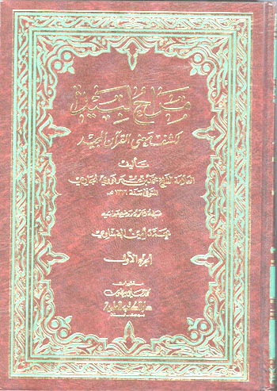
وهو كتاب وسيط الحجم ، سهل العبارة ، ألفه مؤلفه بطلب من بعضهم . وعبارته سهلة ، وهو يناسب القارئ المتوسط وقد يرى بعضهم أنه يناسب المبتدئ ، ولكن برأي أن عبارته فيها تركيز في بعض المواضع ، وفيها اصطلاحات لا يدركها إلا القارئ المتوسط فأعلى والله أعلم .

10- المقتطف من عيون التفاسير ، للعلامة مصطفى المنصوري (ت1390هـ)
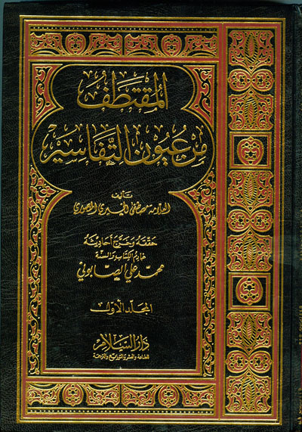
مؤلف هذا التفسير من علماء تركيا المتأخرين رحمه الله ، ولد سنة 1307هـ وتوفي سنة 1390هـ . وقد قام بإخراج الكتاب مطبوعاً الشيخ محمد بن علي الصابوني جزاه الله خيراً . والكتاب في خمسة مجلدات من القطع العادي ، وطباعته جيدة .
والكتاب يتميز بجودة أسلوبه ، ولفته النظر - رغم اختصاره - لمسائل دقيقة لا تكاد تجدها في المطولات، وقد مررت بفوائد لم أجدها فيما قرأتُ من قبل في كتب التفسير . ولم يكتب المؤلف له مقدمة ، وإنما شرع مباشرة في تفسير البسملة ثم الفاتحة وهكذا .

11- التفسير الصحيح (موسوعة الصحيح المسبور من التفسير بالمأثور) للدكتور حكمت بشير ياسين .
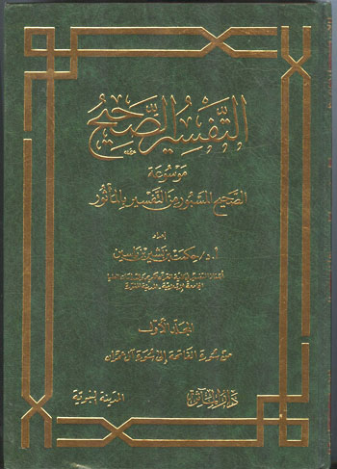
وهذا الكتاب للدكتور حكمت بشير ياسين أحد كتبه التي خدم بها التفسير ، وميزة هذا التفسير جمعه للصحيح بقدر الطاقة في التفسير من التفسير المأثور عن السلف ، وقد قدم بهذا الكتاب خدمة جليلة للباحثين ، فهو يورد في تفسير كل آية أصح ما ورد فيها . وقد صدر الكتاب في أربعة مجلدات عن دار المآثر بالمدينة النبوية .
ولعلنا نكتفي بهذه الكتب ، مع وجود تفاسير مهمة لم يسعف الوقت اليوم بذكرها كتفسير البغوي (معالم التنزيل) ، و (فنح القدير) للشوكاني ، وغيره من الكتب المعاصرة المناسبة للمستوى المتوسط ، ولعلي في وقت لاحق أضيف ما يتيسر إلى هذه القائمة من الكتب المناسبة إن شاء الله .
وسيبقى السؤال قائماً عن التفاسير المناسبة لكل مستوى ، ويبقى الاختلاف قائماً بين الباحثين في أجودها ، وفي بعض الملاحظات على بعضها ، ولكن في مجمل الأمر هذه هي الكتب المطبوعة المتداولة التي يمكن للقارئ الوصول إليها والإفادة منها ، والكمال عزيز وصعب ، وقصر الناس على كتاب واحد أو كتابين فيه مشقة ، فليس الحصول على بعضها بمتيسر لكل أحد . نسأل الله الهداية للتوفيق والسداد دوما ً .
الجمعة 9 رمضان 1433هـ.

5- عرض لبعض كتب التفسير المهمة للمتقدمين
عرضت في موضوعين سابقين بعض الكتب التي تناسب المبتدئ من الكتب المختصرة ، ذات العبارة السهلة القريبة ، وعرضت في مشاركة أخرى بعض الكتب التي تلي هذه الكتب من التي تناسب القارئ المتوسط الذي حصل قدراً من علم التفسير يؤهله لفهم عبارات تلك الكتب ومصطلحاتها . وفي هذا الموضوع أشير إلى بعض الكتب المطولة ، التي تناسب الباحث الراغب في الاستزادة من دقائق كلام المفسرين في تفسير القرآن الكريم ، ولست أكتب هذه المقالة للمتخصصين فهم أعلم بهذه المصادر والكتب مني ، ولكنني لمستُ من خلال كثرة الأسئلة التي تردني من الناس في التفسير من تخصصات مختلفة شرعية وغيرها أنه لا يكفيهم في استفساراتهم إلا الرجوع لهذه المطولات ، والقراءة فيها للوصول إلى أجوبة أسئلتهم الدقيقة في التفسير ، سواء كانت هذه الأسئلة في لغة القرآن أو إعرابه، أو الأحكام الفقهية التي اشتملت عليها بعض آياته ، أو بلاغة الآيات ولطائفها . فقد لمست أن هؤلاء مع عدم انقطاعهم لعلم التفسير وكتبه إلا أن لديهم من الرغبة والجدية العلمية ما يؤهلهم لقراءة هذه الكتب لو عرفوا مميزاتها وأوجه تفردها وعمقها .
من أجل ذلك قررت أن أكتب في هذه المشاركة ما ييسره الله من مصادر التفسير المطبوعة المهمة التي لا يستغني عنها الباحث في التفسير ، والراغب في التوسع في دقائقه ، مع الإشارة إلى ما يتميز به الكتاب بشيء من الإيجاز .
وسوف أحرص على ذكر الكتب الكاملة التي قام مؤلفها بتفسير القرآن كاملاً ، ولن أتعرض لبعض الكتب التي وصلنا جزء من الكتاب كتفسير يحي بن سلام مثلا أو تفسير إسماعيل بن إسجاق القاضي أو نحو ذلك .
1- جامع البيان عن تفسير آي القرآن للإمام محمد بن جرير الطبري (ت310) .
يعتبر هذا التفسير بحق عمدة كتب التفسير المطبوعة التي اطلعنا عليها ، فهو مدرسة علمية متكاملة في علم التفسير ، وقارئه ومدمن دراسته ومدارسته يكتسب مَلَكةً في التفسير لا يكاد يغنيه عنه غيره من الكتب المطولة . ومؤلفه عالم من علماء أهل السنة والجماعة الموثوقين الذين جمعوا أطراف العلوم ، وتفقوا في فنونه حتى أصبح معدوداً في أهل العلم بكل هذه الفنون فهو الفقيه المفسر المحدث اللغوي المؤرخ المتفنن الثقة الثبت . وقد صنف تفسيره هذا مختصراً لعدم القدرة على استملاء الكتاب بعد عرض الأمر على طلابه. ولذلك فهذا الكتاب لا يصلح إلا كما وضعه الطبري ، ولا يصلح فيه الاختصار ، وإنما يبقى كما هو قمة من قمم التفسير ينبغي على طالب العلم الحرص الشديد على قراءته مرات عديدة ، وعدم التململ من النظر فيه ومراجعته في كل حين ، حتى يتمرس بأسلوب الإمام الطبري ، ويتمهر في صناعة التفسير .
وهذا الكتاب يتميز بصحة منهجه وسلامته من حيث الاعتقاد ، واطراد منهجه من حيث الترجيح والاختيار ، ورواية أقوال السلف في التفسير بالأسانيد المتصلة للمؤلف ، وغزارة مادته اللغوية وشواهده اللغوية في بيان معاني المفردات وغريب القرآن ، ويتميز كذلك بوحدة المنهجية من أوله إلى آخره .
وأجود طبعاته الطبعة الكاملة التي حققها الدكتور عبدالله بن عبدالمحسن التركي ومن معه من الباحثين ، وخرج في 26 مجلدا عن دار هجر ، وقد تم تصويره على هيئة إلكترونية PDF وهو غنيمة لطلاب العلم ليس هناك أثمن منها لمن أراد التحقق من علم التفسير ، والرسوخ العلمي فيه . وفي ملتقى أهل التفسير الكثير من الموضوعات المتعلقة بتفسير ابن جرير الطبري لأهميته ومحوريته في كتب هذا العلم ، وقد قام مركز تفسير بجمع كل ما كتب عن هذا التفسير وأصدره في كتاب خاص .
2- الكشاف للزمخشري (ت538هـ)
يعتبر تفسير الكشاف للزمخشري عمدة في بلاغة القرآن الكريم ، واقتناص التوجيهات البلاغية في القرآن ، بعبارة دقيقة رشيقة قد لا يدرك مقصودها بعض طلبة العلم المتخصصين ، وهذه الميزة هي أهم ميزة فيه ، ولك الذي جاءوا بعده استفادوا منه فيها فائدة كبيرة ، وبعضهم يعترف بذلك وبعضهم ينكر .
ويعيبه أن مؤلفه من المعتزلة الغلاة الدعاة إلى بدعة الاعتزال بكل ما أوتي من قدرة وحيلة ، ولذلك قد تفوت بعض اعتزالياته على الباحث المدقق ، ولكنّ العلماء والباحثين من بعده قد نخلوه نخلاً ، وكتبوا عليه الحواشي والتقارير والتنبيهات التي تنبه على مواضع الخلل فيه من حيث المعتقد ، وأبرزوا ما فيه من البلاغة والبيان الذي تميز به ، وكتبت كتب معاصرة في هذا الجانب أيضاً تكفي في الإفادة منه . وهو مناسب للمتقدمين من الباحثين الذين يميزون مثل هذا الخلل في كتابه ، وقد كتب عنه د. محمد أبو موسى كتاباً في البلاغة القرآنية في تفسير الزمخشري جدير بالباحث أن يقرأه ويطلع عليه .

3- المحرر الوجيز لابن عطية الأندلسي (ت542هـ) .
وهذا الكتاب من كتب التفسير التي يفخر بها أهل الأندلس على أهل المشرق ، حفاوة بهذا الكتاب وبقيمته العلمية ، ومؤلفه استفرغ عمره وجهده في تأليفه وتحريره وتنقيحه ، وليس لمؤلفه من المؤلفات إلا هذا التفسير ومؤلف صغير في شيوخه والكتب التي قرأها طبع باسم (فهرس ابن عطية) ، وبقية كتبه مفقودة لم تصلنا . فقد بدأ في تأليف تفسيره في صدر شبابه في حياة والده ، واستمر في تصنيفه وتنقيحه حتى كبر . فلما أخرجه كان غاية المريد ، وبغية المستفيد حقا ، فعبارته موجزة محررة ، وفيه تظهر شخصية ابن عطية العلمية الناقدة ، وفيه تدريب للقارئ على الاختيار والترجيح ، ويعيبه تأويلات لابن عطية في بعض المواضع تخالف منهج أهل السنة في التعامل مع آيات الصفات ، ولكن القارئ الحصيف لا تفوت عليه مثل هذه المواضع . وقد طبع مؤخرا في دولة قطر طبعة ثانية تعد من أفضل طبعاته ، وعيبها أنها توزع فقط ولا تعرض للبيع للجمهور فبقي الانتفاع بها مقصوراً على من يصل لوزارة الأوقاف القطرية ويحصل عليه منها .
4- الجامع لأحكام القرآن للقرطبي (ت671هـ)
يعتبر كتاب القرطبي في التفسير من أمهات كتب التفسير التي عنيت بالجانب الفقهي وبيان آيات الأحكام ، وهو جامع للتفسير بكل جوانبه التحليلية من لغة وقراءات وبلاغة وغيرها ، ولكنه أفاض في الجانب الفقهي فعرف به ، وإلا فهو معلمة علمية في التفسير لا نظير لها ، وهو من أعمدة كتب التفسير التي ينبغي للباحث أن يقرأها قراءة فاحصة ، وأن يعود طالب العلم نفسه أن يصبر ويجتهد في ختم هذا الكتاب دراسة وقراءة ومراجعة وتفقهاً ، فإنه سوف يتخرج به في علم التفسير . وقد تعب القرطبي تعباً شديداً في جمع هذا الكتاب وتحريره وترتيبه وتهذيبه ، وجمع بين دفتيه لطالب العلم نفائس أقوال المفسرين ومسائلهم في تفسير القرآن . وهو مالكي المذهب كما هو معروف . وأجود طبعاته المتوفرة اليوم هي طبعة مؤسسة الرسالة التي قام على تحقيقها الدكتور عبدالله بن عبدالمحسن التركي جزاه الله خيراً ووفقه لكل خير فهو صاحب أيادٍ بيضاء على الباحثين . وهذه النسخة مصورة أيضاً على هيئة إلكترونية PDF ولله الحمد ويمكن تحميلها على الأجهزة الذكية والإفادة منها . والكلام عن مزايا هذا التفسير طويل نكتفي منه بهذا .
5- تفسير القرآت العظيم لابن كثير (ت774هـ) .
لقي تفسير ابن كثير قبولاً كبيراً لسلامة منهج مؤلفه العقدي والعلمي ، وقد تميز كتابه هذا بالعناية البالغة بتفسير القرآن بالقرآن فتفوق بهذا على التفاسير التي سبقته كالطبري وابن عطية والقرطبي وغيرها . وهذه إضافة علمية مهمة تحسب لابن كثير رحمه الله ، كما تميز كذلك بعنايته بتفسير القرآن بالسنة النبوية ، وحشد الأحاديث والروايات حشداً في بيان معاني الآيات ، وهذه أيضاً تفرد بها بشكل ظاهر ، ولو لم يكن فيه إلا هاتين المزيتين لكفتاه لكي يحظى بهذه المكانة العالية عند العلماء ، وهو يعتبر أشهر كتب التفسير على الإطلاق اليوم ، وعدد طبعاته كثيرة جداً ، ومختصراته كثيرة جداً ، وقد عرضت بعضها في الموضوع السابق . وهذا التفسير ينبغي على طالب العلم المتخصص أن يقرأه كاملاً عدة مرات ، ويتفقه فيه تفقهاً تاماً ، ويكرر قراءته ما استطاع إلى ذلك سبيلاً . فهو من أوثق كتب التفسير وأوفاها وأحسنها . وقد كثرت طبعاته جداً ، ومن أحسن الطبعات المتوفرة اليوم طبعة مكتبة أولاد الشيخ بالقاهرة التي طبعتها أيضاً دار عالم الكتب بالرياض ، وهي متوفرة في المكتبات ، ومتوفرة على هيئة إلكترونية أيضاً ولله الحمد . كما طبع بتحقيق د. حكمت بشير ياسين في دار ابن الجوزي وهي طبعة قيمة ولم أقرأها كلها ولكن الجزء الذي قرأته منها جيد وفيه جهد مشكور ، وقد كتبت عنه دراسات كثيرة في منهجه في التفسير وفي جوانب كثيرة من جوانبه العلمية .
6- البحر المحيط في التفسير لأبي حيان الغرناطي (ت745هـ)
هذا التفسير مرجع علمي لمن أراد التدقيق في النحو في القرآن الكريم والإعراب والقراءات ، فهو بحر محيط كما سماه مؤلفه ، وهو قيد التحقق الآن في قسم التفسير في الجامعة الإسلامية وسيخرج مطبوعا بعد فراغ الباحثين من تحقيقه ، وهو معلمة علمية رائعة في التفسير التحليلي مع التميز والتفرد في جوانب اللغة والنحو خصوصاً ، وكذلك القراءات وبيان معانيها . وهو في جانب تفسير آيات الأحكام مميز كذلك ، غير أنه غلب عليه الجانب النحوي واشتهر به . وطبعاته المتداولة غير جيدة للأسف . ويمكن أن يستغني الباحث عنه بكتاب تلميذه السمين الحلبي (الدر المصون في علوم الكتاب المكنون) بتحقيق الدكتور أحمد الخراط ، ولعلي أتوقف عنده عند ذكر كتب إعراب القرآن في موضوع قادم إن شاء الله تعالى .
7- الدر المنثور في التفسير بالمأثور للسيوطي (ت911هـ)
وهذا التفسير مهم جداً لمن يرغب في معرفة ما ورد في تفسير الآيات من الآثار عن السلف ، وقد حاول السيوطي الاستيعاب وأجاد إلى حد بعيد ، ولكنه لم يستوعب لقصور الجهد الفردي ، ولذلك يقوم الإخوة في معهد الإمام الشاطبي الآن بصناعة مستدرك واسع على الدر المنثور يجمع كل ما لم يذكره السيوطي من الآثار والأحاديث في تفسير الآيات وأرجو أن نراه قريباً . وأجود طبعات الدر المنثور للسيوطي هي طبعة الدكتور عبدالله عبدالمحسن التركي في 17 مجلداً جزاه الله خيراً .
8- نظم الدرر في تناسب الآيات والسور للبقاعي .
وهذا الكتاب من أجود كتب التفسير التي عنيت ببيان المناسبات في السور بكل وجوهها ، التناسب بين السور فيما بينها ، والتناسب بين المقاطع في السورة الواحدة ، وفيما بين الآيات ، وقد بذل فيه مؤلفه جهداً رائعا بديعاً ، وهو اجتهاد منه يشكر عليه ، قد يوافق عليه وقد يختلف معه ، ولكنه جهد كبير جدا لا ينكره منصف . وللأسف أن طبعاته المتوفرة لا تليق بمكانته العلمية . فقد طبع قديما في حيدر أباد الدكن ، وطبع مؤخرا في دار الكتب العلمية ببيروت وهي الطبعة المتداولة .
9- التحرير والتنوير للعلامة محمد الطاهر بن عاشور (ت1393هـ) .
هذا التفسير مع تأخر زمن مؤلفه موسوعة علمية في التفسير تضاهي تفاسير المتقدمين غزارة وعلماً وتحقيقاً وسعة ، ومؤلفه عالم مدقق ذكي بارع ، توجه لتأليفه بعد أن استكمل أدوات التفسير فجاء تفسيره مرآةً لعلمه الواسع ، وذكائه الحاد . وقد استطاع أن يهضم تفسير الكشاف وما كتب حوله من الحواشي والتقارير ثم أودعه في كتابه هذا بعبارة صافية ، وشرح وافٍ ، وأودعه من مصطلحات البلاغة والبيان مع لا يقدر على فهمه إلا من أتقن تلك المصطلحات وفهمها . غير أنه يجد فيه قارئه تدقيقا وتحليلا وأجوبة لكثير من الأسئلة التي يتجاوزها غيره من المفسرين القدامي والمعاصرين . ولا سيما في جوانب البلاغة والبين ، وإن لم يقصر في غيرها من الجوانب المتصلة بالآيات . وقد حظي الكتاب بعناية الباحثين المعاصرين ، فكتبوا عنه الكثير من الدراسات والبحوث . وله طبعة وحيدة في الدار التونسية للنشر بتونس ، وهي المتداولة بين الباحثين في 15 مجلداً . وهو متوفر ولله الحمد بهيئة إلكترونية PDF . وينبغي لكل باحث متخصص في القرآن وعلومه أن يخوض غمار هذا السفر العظيم ، وأن يختمه قراءة وفهماً ولو مرتين حتى يتضلع من علوم هذا الإمام الكبير رحمه الله ، وهذا من أبسط حقوق هذا العالم الذي تعب في تصنيف هذا الكتاب .
10- أضواء البيان في تفسير القرآن بالقرآن للعلامة محمد الأمين الشنقيطي (ت1393هـ)
وهذا الكتاب من أنفس كتب التفسير وأجودها في تفسير القرآن بالقرآن خصوصاً ، ولا نظير له في المكتبة القرآنية إلآ ما مر معنا في تميز تفسير ابن كثير في جانب تفسير القرآن بالقرآن ، لكن تفسير الشنقيطي تخصص في هذا تخصصا بارعاً ، وأتقن عرض أنواع بيان القرآن للقرآن إتقاناً لم يسبقه فيه أحد من المؤلفين . ولذلك يجد فيه الباحث في هذا الجانب ما لا يجده في غيره . وهو مطبوع في دار عالم الفوائد ، وقد وقف فيه مؤلفه عند آخر سورة المجادلة ، وحاول تلميذه عطية محمد سالم أن يكمله على نفس منهجه جزاه الله خيراً .
تلك عشرة كاملة ، وهذه أبرز التفاسير التي يمكن الإشارة إليها لغير المتخصص من الراغبين في التعمق في التفسير ، وتركت الكثير من الكتب المميزة في التفسير ، التي يمكن للقارئ المتقدم أن ينتفع بها رغبة في الاختصار وعدم تشتيت القارئ ، وإلا فالمكتبة التفسيرية ضخمة جداً ، والمطبوع كثير والمخطوط كثير . ومن التفاسير المميزة التي لم أذكرها :
- تفسير شيخ الإسلام ابن تيمية المجموع مؤخراً في مكتبة ابن الجوزي في سبعة مجلدات .
- تفسير ابن القيم المجموع باسم الصبح المنير ، وهناك جهود لجمع تفسيره لم تطبع بعد قد تكون أوفى منه .
- البسيط للإمام الواحدي ، وهو متميز في جانب النحو واللغة وتوجيه القراءات ، وهو أوسع كتب الواحدي في التفسير .
- تفسير الفخر الرازي (التفسير الكبير) وقد أعرضت عنه مع أهميته للمتخصص حتى لا أرهق غير المتخصص بعلم الكلام والفلسفة التي ملأ بها كتابه .
- الهداية لمكي بن أبي طالب .
- تفسير القاسمي (محاسن التأويل) .
- إرشاد العقل السليم لأبي السعود العمادي .
- تفسير المنار لمحمد عبده ومحمد رشيد رضا .
- في ظلال القرآن لسيد قطب .
- روح المعاني للألوسي .
وغيرها كثير من الحواشي على تفسير البيضاوي والجلالين وغيرها من الكتب الثمينة المميزة . ولعل الزملاء يضيفون ما قد أكون غفلت عنه لهذه المشاركة ، وسوف أزودها بالصور للأغلفة لاحقاً إن شاء الله تعالى .
السبت 9 رمضان 1433هـ
::::::،،،::::::
::::::،،،::::::
::::::،،،::::::

5- عرض لبعض كتب أصول التفسير المطبوعة
بعد أن فرغت من عرض أبرز كتب غريب القرآن وكتب التفيسر بمستوياتها الثلاثة للمبتدئين والمتوسطين والمتقدمين ، سأعرض في هذا الموضوع أهم كتب (أصول التفسير) المطبوعة التي اطلعتُ عليها ، وهي من أهم ما ينبغي لطالب علم التفسير العناية به ودراسته دراسة عميقة . وسوف أبدأ بذكر الكتب التي شملت معظم مسائل (أصول التفسير) ثم أتبعها بالمؤلفات التي تناولت باباً من أبواب أصول التفسير المهمة .
المقصود بأصول التفسير :
هو العلم الذي يعنى بالقواعد والأصول التي يبنى عليها علم التفسير ، ويدخل في هذا العلم كل مسائل الفروق والقواعد والتعريفات (التفسير، أصول التفسير، علوم التفسير، علوم القرآن) ، وطرق التفسير، والإجماع في التفسير ، والاختلاف فيه وأسباب الاختلاف ، وكيفية التعامل مع الاختلاف في التفسير والترجيح بين أقوال المفسرين والقواعد التي يعتمد عليها في الترجيح، وأصول الرد على الخطأ أو الانحراف في التفسير ، ومشكلات كتب التفسير كالمرويات في التفسير وأسانيدها، الإسرائيليات، مصطلحات المفسرين ونحو هذه المسائل التي تؤثر في فهم القرآن . والتآليف في هذا العلم لم تتبلور بشكل متكامل إلا في العصر الحديث ، وإن كانت أفراد مسائله متوفرة في تطبيقات المفسرين في كتبهم وتفسيراتهم منذ عهد النبي صلى الله عليه وسلم حتى استقرار تلك الأصول والقواعد في عهد السلف رضي الله عنهم .

أولاً : المؤلفات المفردة في أصول التفسير .
- مقدمة في أصول التفسير لشيخ الإسلام ابن تيمية (ت728هـ) .
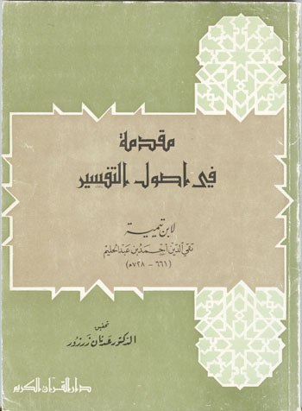
وقد تناول فيها مسألة بيان النبي صلى الله عليه وسلم للقرآن ، واختلاف التنوع والتضاد في تفسير السلف ، وسبب الاختلاف في التفسير من جهة النقل ومن جهة الاستدلال ، وأحسن طرق التفسير ، وبعض المسائل العلمية ذات الصلة بأصول التفسير . وهي مقدمة وجيزة ليست بطويلة ، ولكنها فتحت الباب للتأليف في أصول التفسير على جهة الاستقلال بعد ذلك . وقد حظيت بشروح كثيرة من عدد من العلماء المعاصرين ، فشرحها الشيخ محمد بن عثيمين رحمه الله ، وشرحها الدكتور مساعد الطيار وشرحه مطبوع وهو من أجود شروحها .

وشرحها الشيخ صالح بن عبدالعزيز آل الشيخ وهو شرح جيد كذلك .
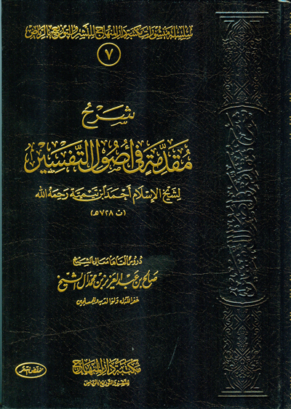
ولها شروح أخرى كثيرة بعضها مطبوع ، وبعضها غير مطبوع ، وبعضها مسموع في دروس صوتية لعدد من العلماء . وأنصح بالعناية بهذه المقدمة فهي على وجازتها تصلح مدخلا لدراسة أصول تفسير القرآن .
- الفوز الكبير في أصول التفسير لأحمد بن عبدالرحيم الدهلوي .

وهي رسالة وجيزة كتبها المؤلف بالفارسية فلم تشتهر عند الباحثين ، ثم نقلها سلمان الندوي للعربية وطبعت . وعنوان الكتاب ليس دقيقا في أصول التفسير ، فمعظمه بعيد عن أصول التفسير وغالبه كلام في مسائل علوم القرآن ، وقليل منه في أصول التفسير ، وقد نشرته دار البشائر الإسلامية ، وقد شرح هذه الرسالة الوجيزة سعيد بن أحمد البالنبوري وسمى شرحه (العون الكبير شرح الفوز الكبير) .
- التكميل في أصول التأويل لعبدالحميد الفراهي (ت1349هـ) .
وهو مؤلف وجيز غير مكتمل كمعظم مؤلفات هذا العالم الجليل رحمه الله ، وفيه فوائد واجتهادات قيمة للفراهي وهو يصلح للمتخصص، وللأسف أن طبعته نادرة ولا تكاد توجد في المكتبات . وقد ذكر فيه أصولاً راسخة لتأويل القرآن إلى صحيح معناه، فموضوعه: الكلمة والكلام من حيث دلالته على المعنى المراد. وغايته: فهم الكلام وتأويله إلى المعنى المراد المخصوص، بحيث أن ينجلي عنه الاحتمالات. وهذا من جهة العموم، فإن قواعد التأويل تجري في كل كلام، ونفعها عام يتعلق بفهم معنى الكلام من أي لسان كان، ولكن النفع الأعظم منه فهم كتاب الله ومعرفة محاسنه للاعتصام به . وليت الفراهي أكمله .
- فصول في أصول التفسير ، للدكتور مساعد بن سليمان الطيار .
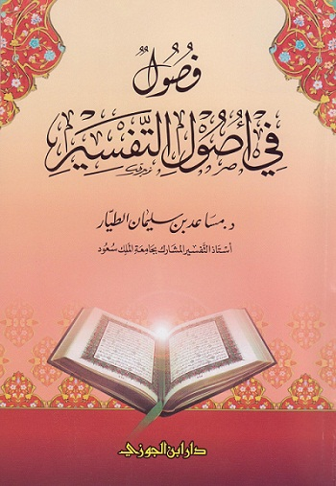
وهذا الكتاب من أول وأجود الكتب المعاصرة المؤلفة في أصول التفسير ، ولم يسبقه أي مؤلف معاصر في طرح هذه الأفكار والمسائل التي طرحها مبكراً عام 1413هـ ، وللدكتور مساعد الطيار سبق وتفرد في طرح كثير من قضايا أصول التفسير التأصيلية جزاه الله عنا خيراً ، وقد ظهرت كثير من الكتب بعده دون أن تشير إليه وهذا ليس من أخلاق أهل العلم . وما يزال مشكوراً يكتب ويؤلف في أصول التفسير وفي مسائله وأسأل الله أن يزيده توفيقا وسداداً ، وقد كتب الدكتور مساعد الطيار مقالة عن تجربته لمدة عشرين عاماً في أصول التفسير تجدها هنا .
- رسالة (أصول في التفسير) للشيخ العلامة محمد بن عثيمين رحمه الله .
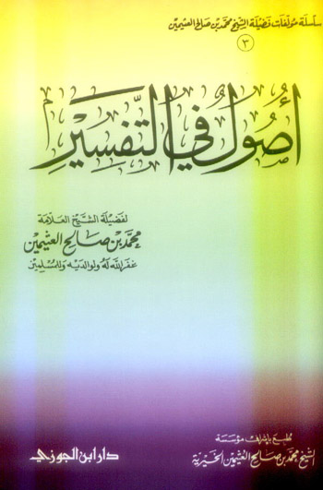
وهي رسالة وجيزة جمع فيها الشيخ بعض أصول التفسير وبعض أنواع علوم القرآن ، وهي مقررة في بعض المعاهد ، وتدرس في بعض الدورات العلمية ، وقد شرحها عدد من الباحثين في دروات علمية .

- بحوث في أصول التفسير ومناهجه للدكتور فهد بن عبدالرحمن الرومي .
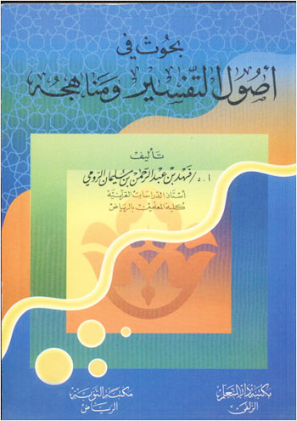
وهو كتاب قيم ألفه مؤلفه نتيجة لتدريسه لهذا المقرر في كلية المعلمين ، وقد تناول فيه الشيخ أبرز أصول التفسير ومسائله ، وأضاف إليها الكلام عن مناهج التفسير باختصار . وهو كتاب قيم ومقرر في التدريس في بعض الكليات المتخصصة .

- بحوث في أصول التفسير للدكتور علي بن سليمان العبيد .
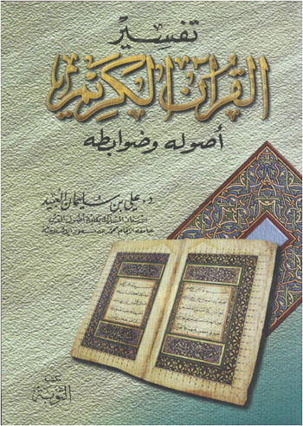
الكتاب لطيف الحجم حيث يقع في 182 صفحة من القطع العادي ، وقد نشرته مكتبة التوبة في طبعته الأولى عام 1418هـ ، وقد تناول فيه مؤلفه أهم مسائل أصول التفسير باختصار ، وهو كتاب جيد في الموضوع ، اشتمل على خمسة فصول هي :
1- مدخل في معنى التفسير وأصوله .
2- مصادر التفسير ، وذكر منها تفسير القرآن بالقرآن ، وتفسير القرآن بالسنة ، وتفسير القرآن بأقوال الصحابة ، وتفسير القرآن بأقوال التابعين ، وتفسير القرآن باللغة العربية.
3- ضوابط التفسير . وذكر تحته موضوعات مثل معرفة موضوع القرآن وهدفه ، ودراسة القرآن قبل البدء في تفسيره، والإلمام بعادات العرب في الجاهلية وأهميته ، ومعرفة عرف القرآن والمعهود من معانيه ، ومراعاة دلالات الألفاظ ولوازمها ، ومراعاة معرفة معاني الأفعال من خلال ما تتعدى به ، ومعرفة سياق الآية والآيات قبلها وبعدها ، والنظر في مجموع الآيات ذات الموضوع الواحد قبل البدء في تفسيرها وغير ذلك من الضوابط المهمة .
4- قواعد التفسير : وذكر فيها إحدى وعشرين قاعدة .
5- شروط المفسر وآدابه ، وذكر تحتها شروط المفسر ، وآداب المفسر .
- التنوير في أصول التفسير للدكتور عبدالسلام مقبل المجيدي .
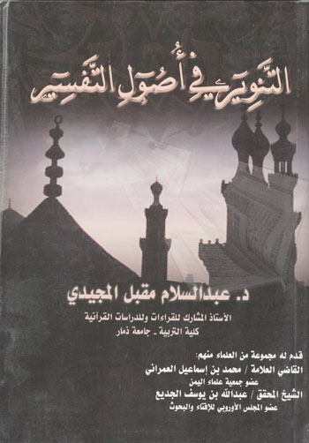
ويقع الكتاب في 315 صفحة من القطع العادي ، وقد تناول فيه مؤلفه مسائل أصول التفسير وحاول أن يحررها بقدر وسعه ، وقد قدم له بالحديث عن المؤلفات في أصول التفسير قديماً وحديثاً ، ولم أقرأه كاملاً بعد .

- معالم في أصول التفسير للدكتور ناصر بن محمد المنيع .
وهو مؤلف مؤخراً ألفه الدكتور ناصر بعد تدريسه للمقرر أيضاً لطلاب الدراسات العليا ، وقد تناول فيه أبرز مسائل أصول التفسير أو كما سماها (معالم) في أصول التفسير . وقد تناول فيه في ستة مباحث ما يلي :
الفصل الأول : التفسير والتأويل .
الفصل الثاني : تاريخ التفسير .
الفصل الثالث : طرق التفسير .
الفصل الرابع : الدخيل في التفسير .
الفصل الخامس : النُّسخ التفسيرية وأسانيد التفسير .
الفصل السادس : اختلاف المفسرين .
وقد حاول فيه تسهيل العبارة بأسلوب سهل يناسب الطلاب المبتدئين ، مكثراً من الأمثلة والشواهد ؛ مستدلاً على أقواله بكلام العلماء والمفسرين .وقد نشرته دار الصميعي .

- علم أصول التفسير : محاولة في البناء للدكتور مولاي عمر حمادي .
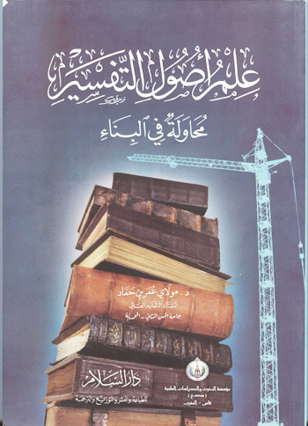
وقد بذل فيه المؤلف جهداً مشكوراً ، وفيه فوائد طيبة ، وقد فاته الكثير من المسائل المهمة التي تعد من أصول التفسير ، وهو من الكتب الجيدة المؤلفة في أصول التفسير للمعاصرين .
ثانياً : المؤلفات في مسائل من أصول التفسير :
- تفسير القرآن بالقرآن : دراسة تأصيلية للدكتور محسن بن حامد المطيري .
- التفسير النبوي للقرآن الكريم دراسة تأصيلية مع دراسة للأحاديث المرفوعة للدكتور خالد بن عبدالعزيز الباتلي .
- تفسير التابعين للدكتور محمد بن عبدالله الخضيري .
- الإجماع عند المفسرين للدكتور محمد بن عبدالعزيز الخضيري .
- قواعد التفسير للدكتور خالد بن عثمان السبت .
- قواعد الترجيح عند المفسرين للدكتور حسين بن علي الحربي ، وله مختصر للمؤلف نفسه طبعته دار ابن الجوزي .
- اختلاف السلف في التفسير لمحمد صالح سليمان .
- استدراكات السلف في التفسير للشيخ نايف بن سعيد الزهراني .
- الترجيح بالسنة عند المفسرين للدكتور ناصر الصايغ .
- الأقوال الشاذة في التفسير للدكتور عبدالرحمن الدهش .
- الشاهد الشعري في تفسير القرآن الكريم لعبدالرحمن بن معاضة الشهري .
- المفسر : شروطه آدابه مصادره تأليف أحمد قشيري سهل .
- أسباب اختلاف المفسرين للدكتور سعود بن عبدالله الفنيسان .
- أسباب اختلاف المفسرين للدكتور محمد بن عبدالرحمن الشايع .
- التفسير اللغوي للقرآن الكريم للدكتور مساعد بن سليمان الطيار .
- أسباب الخطأ في التفسير : دراسة تأصيلية ، للدكتور طاهر محمود يعقوب .
وغيرها من البحوث القيمة التي كتبت في مسائل مهمة من مسائل أصول التفسير ، وأحسب أننا بحاجة إلى تأليف محرر جامع يلخص أجود ما في هذه المؤلفات المفردة في كتاب واحد ليكون مرجعا جامعا في أصول التفسير .
الأحد 10 رمضان 1433هـ.
::::::،،،::::::
::::::،،،::::::
::::::،،،::::::

6- عرض لبعض الكتب المؤلفة في أمثال القرآن الكريم وشرحها
تردني كثير من الأسئلة عن المؤلفات التي صنفها العلماء والباحثون قديما وحديثا في بيان معاني الأمثال الواردة في القرآن الكريم ، وأيها أنسب للقراءة . فسوف أعرض في هذا الموضوع الكتب المؤلفة في أمثال القرآن ومميزات كل كتاب منها . وهناك مؤلفات في الأمثال في القرآن قديمة ولكنها لم تطبع ، وبعضها مفقود ، فسوف أقتصر على الذي قرأته منها وهو مطبوع ، وهي قليلة .
1- أمثال القرآن لشمس الدين محمد بن أبي بكر بن قيم الجوزية (ت 751هـ).
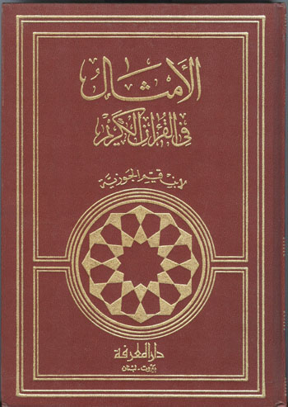
أصل هذا الكتاب جزء من كتاب (إعلام الموقعين) لابن القيم رحمه الله ، جاء استطراداً عند شرح وصية عمر بن الخطاب رضي الله عنه في القضاء ، وقد أفرد بالنشر وطبع مستقلا باسم أمثال القرآن . وقد طبعه سعيد نمر الخطيب فقدم له بدراسة عن الأمثال وتعريفها ومصادرها ، وترجم لابن القيم ترجمة مطولة ، ثم أورد كلام ابن القيم . وهو كلام قيم مفرق عن بعض الأمثال في القرآن الكريم ، وليس مستوعباً لكل الأمثال في القرآن حيث جاء كلامه عن أمثال القرآن استطراداً .
وفي طبعة إعلام الموقعين المحققة بتحقيق الشيخ مشهور حسن سلمان 2/270-330 أجاد في خدمة نص هذا الجزء من الكتاب جزاه الله خيراً .
2- الأمثال في القرآن الكريم للدكتور محمد جابر فياض .
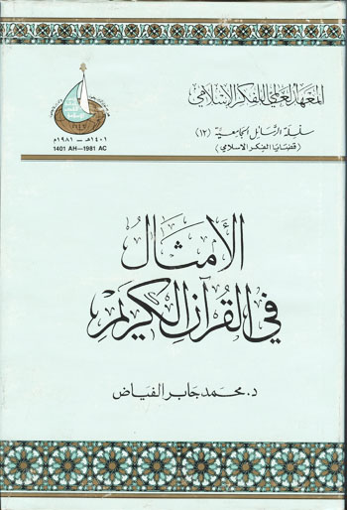
أصل هذا الكتاب رسالة ماجستير للمؤلف الدكتور محمد جابر فياض ، وقد طبع عام 1414هـ وأصبحت نسخته قليلة في المكتبات ، وهو من أجود ما قرأته في دراسة أمثال القرآن الكريم دراسة تأصيلية مستوعبة . وقد رتب هذه الأمثال القرآنية على ترتيب السور والنزول . ويوجد بهيئة إلكترونية PDF هنا . ولعل الاطلاع على مصادره في البحث تضيف لكم المزيد من المصادر التي تحديثت عن الأمثال في القرآن الكريم فقد ذكر أكثر من 200 مصدراً .
3- الأمثال في القرآن الكريم : أنواعها ، موضوعاتها ، أسلوبها . للدكتور حمد بن عبدالله المنصور .
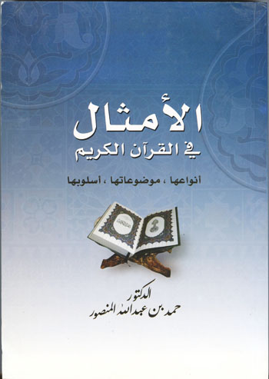
وهذا الكتاب من أسهل الكتب المؤلفة في أمثال القرآن من حيث العبارة ، وسهولة الترتيب والبيان ، وهو جدير بالقراءة والاطلاع من كل مثقف يرغب في التعرف على حقيقة أمثال القرآن وصورها وأوجه البلاغة التي اشتملت عليها هذه الأمثال .
4- أمثال القرآن وصور من أدبه الرفيع، لعبد الرحمن حسن حنبكة الميداني .
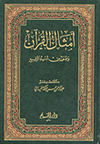
عمد المؤلف إلى التأمل في أصول الأمثال القرآنية وأقسامها وأغراضها وخصائصها، بعد أن تدبر كتب التفسير وعلوم البلاغة وما كتبه الكاتبون حول إعجاز القرآن البياني وهو في دراسته للأمثال في القرآن يعتمد على منهج الاستقراء والتحليل والتصنيف واستخلاص القواعد الكلية واكتشاف الخصائص، كما انه لم يتقيد بمصطلحات علماء البيان وآثر الاستعمال القرآني واستخدام الألفاظ على وفق معانيها ودلالاتها العربية الأصيلة عن طريق الحقيقة أو عن طريق المجاز.
وقد خصص المؤلف القسم الأول من هذا الكتاب لدراسة الأمثال في القرآن حيث تحدث عن القواعد العامة للأمثال القرآنية وقدم تطبيقات عامة على الأمثال القرآنية وأقسامها وأغراض ضرب الأمثال وخصائص الأمثال القرآنية. أما القسم الثاني من الكتاب فقد قدم المؤلف فيه طائفة من الأمثلة تشتمل على صور من أدب القرآن، مقترنة بشيء من التحليل الأدبي، والشرح البياني بأسلوب معاصر. وقد ارتأى المؤلف ضم القسمين معاً في كتاب واحد نظراً إلى التشابه العام بين القسمين ونظراً إلى التداخل بينهما أحياناً.
5- الأمثال القرآنية القياسية المضروبة للإيمان بالله ، للدكتور عبدالله بن عبدالرحمن الجربوع .
وقد طبع في ثلاثة أجزاء في المدينة المنورة ، وهو كتاب قيم ، وفيه فوائد كثيرة عن الأمثال الخاصة بالإيمان بالله فقط . وقد طرح المؤلف عدداً من الموضوعات الجديرة بالبحث في موضوع الأمثال كالأمثال المضروبة لتوحيد العبادة وما يضاده من الشرك بالله ، وكالأمثال المضروبة لكتب الله ويدخل فيها أمثال العلم ، وكالأمثال المضروبة للرسل عليهم الصلاة والسلام وغيرها من الموضوعات المتعلقة بالأمثال في القرآن .
هذه بعض الكتب المطبوعة المفردة في أمثال القرآن التي يمكن للقارئ الكريم أن يطلع عليها فيها ، وهي كلها مناسبة للقارئ العادي والمتخصص ، وسيجد الجميع فيها ما يفيدهم فعبارتها سهلة ، وقد يكون كتاب محمد جابر فياض فيه بعض التفصيلات التي يحتاجها المتخصص في القرآن وعلومه خصوصاً .
وهناك كتب علوم القرآن القديمة والمعاصرة كلها تعرضت لأمثال القرآن على وجه التعريف به وضرب بعض الأمثلة من القرآن الكريم ، وفوائد ضرب الأمثال التربوية وغيرها .
::::::،،،::::::
::::::،،،::::::
::::::،،،::::::

7- عرض لبعض الكتب المطبوعة في (قصص القرآن الكريم)
يكثر السؤال عن الكتب الجيدة المناسبة في موضوع (قصص القرآن) سواء من حيث التأصيل العلمي له ، وجمع القواعد المتعلقة بالقصص في القرآن ، أو من حيث سرد القصص القرآني وجمع النظائر مع بعضها في مكان واحد ، والكلام على فوائدها والأحكام المستنبطة منها . ولعلي في هذا الموضوع أعرض بعض الكتب التي أعرفها في هذا الموضوع ، وأبين مزايا كل كتاب منها بحسب اطلاعي ، وإن فاتني شيء منها فأرجو التماس العذر .
أولاً : كتب القصص القرآني .
1- قصص الأنبياء لابن كثير .
هذا الكتاب مستل من تاريخ ابن كثير (البداية والنهاية) ، وأول من أصدره الدكتور مصطفى عبدالواحد دون إشارة إلى أنه جزء من (البداية والنهاية) ، وهذا الكتاب من أشهر كتب قصص الأنبياء وأوسعها انتشاراً لجلالة مؤلفه رحمه الله .
2- قصص القرآن الكريم للدكتور فضل حسن عباس رحمه الله .
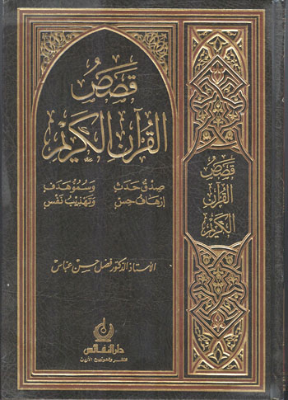
وهذا الكتاب طبع أول مرة عام 1407هـ بعنوان (القصص القرآني : إيحاؤه ونفحاته) ، وقد صدر عن دار الفرقان بعمَّان ، ركز فيه المؤلف على نفي مسألة التكرار في القصص القرآني ، وعرض فيه عدداً كبيرا من القصص القرآني كقصة موسى وإبراهيم ونحوها مما يوهم كثرة ذكرها في القرآن التكرار ، ولم يتعرض للقصص التي لم تذكر إلا مرة واحدة مقصة يوسف مثلا .
ثم طبع الكتاب طبعة مزيدة منقحة فيها إضافات كثيرة عام 1427هـ . وهو كتاب قيم في القصص القرآني ، حيث حرر كثيراً من قضايا القصة القرآنية ، كأهداف القصة القرآنية ، وأنواعها وقدم بفصل تعرض فيه للكتب المؤلفة في القصص القرآني من المؤلفات المعاصرة وبين وجه تميزها ووجه نقصها، وحاول استيعاب جميع القصص الوارد في القرآن ، وميزته أنه يطلع على كل المكتوب في القصة ثم يضيف إليه ويستدرك استدراكات قيمة ، وحرر في هذا الكتاب كثيراً من القضايا التي اختلفت فيها أنظار الباحثين في القصص القرآني مثل بعض أخبار أبينا آدم عليه الصلاة والسلام ، وطوفان نوح عليه الصلاة والسلام ، ونحو ذلك .
كما امتاز هذا الكتاب بالتوسع في رد بعض الشبهات والآراء والنظريات التي طبقت في باب القصص القرآني كما فعل بعضهم من محاولة تطبيق نظرية دارون على خلق آدم عليه الصلاة والسلام ، وما أثير من التشكيك في أخبار القرآن عن أبينا إبراهيم وإسماعيل عليهما الصلاة والسلام .
كما نبه في بعض المواضع على بعض قضايا الإعجاز في القصص القرآني كسر التعبير في قصة آدم بقوله (اهبطا) في سورة طه ، و (اهبطوا) في غيرها من السور . كما تميز باستنباط الدورس والعبر المستفادة وربطها بواقعنا المعاصر .
وقد نشر هذا الكتاب في دار النفائس بالأردن ، وهو كتاب قيم جيدر بكل باحث ومهتم بالقرآن وعلومه أن يقرأ هذا الكتاب ويستفيد منه ومن تحقيقاته ، جزى الله المؤلف خيراً وأسكنه فسيح جناته .

3- القصص القرآني : عرض وقائع وتحليل أحداث ، للدكتور صلاح عبدالفتاح الخالدي .
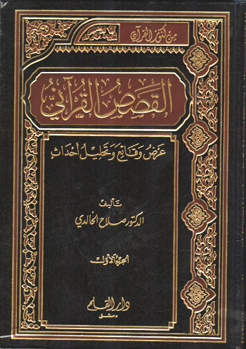
ويقع هذا الكتاب في أربعة مجلدات ، وقد نشرته دار القلم بدمشق ، وهو كتاب موسع قيم ، استوعب فيه المؤلف قصص جميع الأنبياء عليهم الصلاة والسلام ، وكان سبق له إصدار كتاب (مع قصص السابقين في القرآن) أفردها للحديث عن قصص غير الأنبياء في القرآن وتدبرها وتحليلها .
وقد قدم لكتابه في المجلد الأول بتقرير المنهج المعتمد في إثبات وقائع وأحداث القصص القرآني ، ذلك المنهج المستمد من الآيات والأحاديث الصحيحة فقط . ثم تحدث بعد في أجزاء الكتاب المتبقية عن قصص الأنبياء عليهم الصلاة والسلام . وقد دعا في مقدمته إلى ضرورة الكتابة في موضوع القصص القرآني في أربعة محاور :
1- القصص القرآني : عرض وقائع وتحليل أحداث . وقد خصص كتابه هذا لهذا المحور فقط .
2- القصص القرآني : توجيه مواقف وحل إشكالات .
3- القصص القرآني : أصول جوامع وقواعد مشتركات .
4- القصص القرآني : ظواهر عامة وسمات شخصيات .
وهذه المحاور الثلاثة الأخيرة ما تزال في حاجة للكتابة فيها على حد قوله ، وإن كان قد كتب فيها عدد من الباحثين كفضل عباس الذي تقدمت الإشارة إلى كتابه .
وكتاب الدكتور صلاح الخالدي هذا من أوثق وأجود الكتب المصنفة في قصص الأنبياء في القرآن الكريم ، وهو مهم للباحث والراغب في معرفة قصص الأنبياء في القرآن عليهم الصلاة والسلام .
4- تيسير المنان في قصص القرآن ، جمع وترتيب أحمد فريد
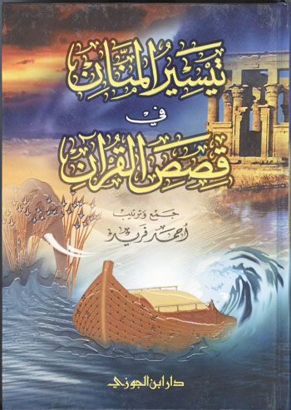
وهذا الكتاب صدر في ثلاثة أجزاء صغيرة متفرقة قديماً ، ثم جمع في مجلد واحد صدر عن دار ابن الجوزي مؤخراً في 519 صفحة ، وهو كتاب قيم جداً في قصص القرآن جميعاً ، وخصوصاً قصص أولي العزم من الرسل عليهم الصلاة والسلام ، وقد قدم بين يدي الكتاب بذكر فوائد القصص القرآني ، واشتمال أكثر كتب القصص على الإسرائيليات والروايات الباطلة ، وقد أكثر من النقول على أئمة المفسرين قديماً وحديثاً ، ورتب ذلك أحسن ترتيب ، فتقرأ في كتابه خلاصة الخلاصة من كلام المفسرين وغيرهم على القصص القرآني مرتباً معزواً إلى قائله أو ناقله . وأنصح الجميع بقراءة هذا الكتاب ، وإن لم يكن بد من الاقتصار على كتاب واحد في قصص القرآن فليكن هذا الكتاب .
5- المستفاد من قصص القرآن للدكتور عبدالكريم زيدان
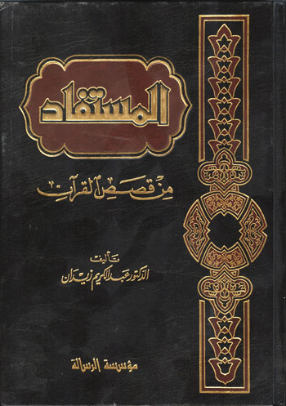
طبع هذا الكتاب عام 1426هـ في مجلدين ، وهو مفيد جداً للدعاة والمصلحين لما فيه من الفوائد والعبر من قصص الأنبياء وغيرهم ممن وردت قصصهم في القرآن الكريم .وقد خصص الجزء الأول لقصص السابقين من الأنبياء وغيرهم وما يستفاد من هذه القصص للداعية الموفق ، وخصص الجزء الثاني لقصة سيدنا محمد صلى الله عليه وسلم في القرآن وما جاء من قصص المنافقين وغيرهم ممن عاصر النبي صلى الله عليه وسلم مع ذكر الفوائد والعبر من كل تلك القصص . وقد صاغه المؤلف بعبارة جزلة ، ورتبه ترتيباً جيداً .

6- قصص الأنبياء في القرآن الكريم وما فيها من العبر للعلامة عبدالرحمن بن ناصر السعدي .
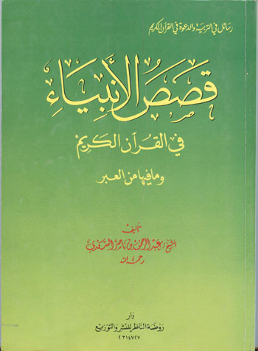
وهذا الكتاب على صغر حجمه (140 ص) من أجود الكتب وأخصرها في قصص الأنبياء في القرآن الكريم ، وهو يذكر القصة أولاً معتمداً على الآيات القرآنية ، ثم يستنبط الفوائد والعبر منها بأسلوبه الدقيق ، وعبارته المركزة ، وهو كتاب ثمين جدير بالقراءة والمدارسة.

7- قصص الأنبياء في القرآن الكريم للدكتور توفيق يوسف الواعي
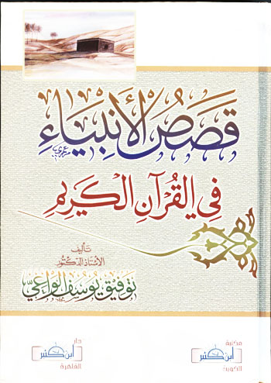
وهو كتاب منهجي مدرسي متوسع رائع في قصص الأنبياء في القرآن ، قدم بين يدي كل قصة بالأهداف العامة ثم السلوكية ثم المعرفية ثم الوجدانية ثم المهارية ثم المحتوى العلمي للقصة معتمداً على الآيات والأحاديث الصحيحة ، ثم يختم بالدؤوس والعبر من القصة ، ثم يتبعها بأسئلة رائعة للتقويم والقياس الذاتي تعين على استيعاب كل جوانب القصة .
وأنصح بهذا الكتاب من يتصدى لتدريس مقرر القصص القرآني في المدارس والكليات فهو نافع مفيد مركز .

8- (قصص القرآن) تأليف محمد أحمد جاد المولى ومحمد أبو الفضل إبراهيم وعلي البجاوي والسيد شحاته .
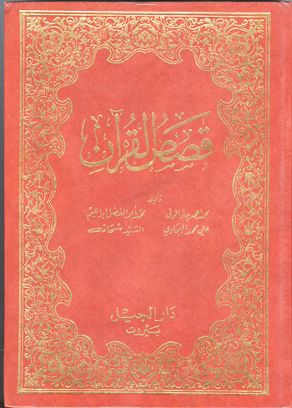
هذا الكتاب من أقدم المؤلفات المعاصرة في قصص القرآن ، ومؤلفوه لهم جهود رائعة في تقريب العلوم والآداب للناشئة وجمهرة القراء ، وقد صاغوا من خلاله قصص القرآن بأسلوب أدبي معتمدين على الآيات والأحاديث ، وهو كتاب قيم صالح للقراءة للناشئة وأسلوبه أدبي سهل ممتع ، وهو شامل لك القصص القرآني من قصص الأنبياء وغيرهم . وهو في حاجة ماسة لطباعة تميز فيها ألايات عن غيرها ، ويكون على ورق أجمل حتى يجد القارئ له متعة أكبر ، وإقبالاً يعينه على قراءة الكتاب والإفادة منه .

9- قصص القرآن الكريم وسيرة سيد المرسلين للدكتور محمد منير الجنباز .
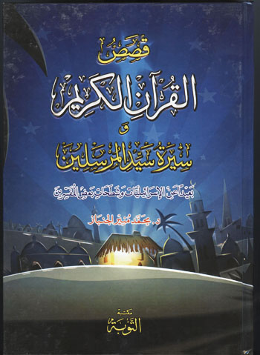
وهو كتاب قيم سهل العبارة ، حرص فيه مؤلفه على استبعاد الروايات الإسرائيلية كما فعل الخالدي من قبل ، وبالغ في انتقاد بعض الروايات التي أوردها المفسرون في بعض القصص القرآني . وهو كتاب مفيد .
10- مع الأنبياء في القرآن الكريم ، لعفيف عبدالفتاح طبارة .
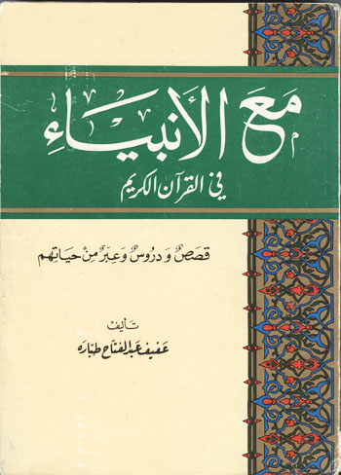
وهذا الكتاب قديم الصدور ، ومفيد في بابه ، وعليه بعض الملحوظات في اعتماده على بعض الروايات الباطلة في بعض القصص عن أنبياء بني إسرائيل . والكتب التي ذكرتها تغني عنه إن شاء الله ، وإنما ذكرته هنا لشهرته وتقدم تأليفه وطباعته .
11- مناهج البحث والتأليف في القصص القرآني للدكتور أحمد نوفل.
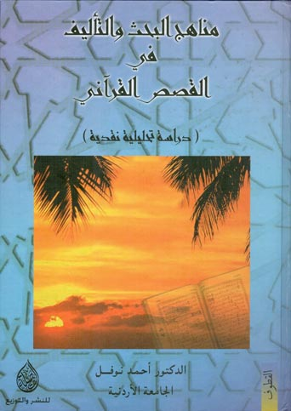
وهذا الكتاب قيم في التأصيل للموضوع ، ودراسة الكتب المؤلفة في قصص القرآن الكريم . وقد سماه المؤلف الدكتور أحمد نوفل (مناهج البحث و التأليف في القصص القرآني ( دراسة تحليلية نقدية ) ، يقول في مقدمته : ( موضوع القصص القرآني موضوع مهم ، وجذب للتأليف فيه المئات من الكتّاب و المؤلفين ، منهم من أبدع و أجاد وعلى أهمية الموضوع و حيويته و تجدده ، لم أر من أفرد مناهج التأليف في القصص القرآني بكتاب خاص وقد درست القصص القرآني منذ ثلاثين سنة و نيف ، و ظللت على اتصال بكتبه، فرأيت أن أقوم بدراسة للمكتبة القصصية القرآنية على الجملة ، و أعرّف بها كتابا كتابا ، يجمع بين التعريف بالكتاب عن طريق تلخيصه وإيجازه للقارئ فكأنما قد قرأه، و بيان منهج الكاتب في تأليف كتابه ، و أبين كذلك رأيي فيما أقرأ، و قد أخطئ في نقدي و قد أصيب ... و قد جمعت بين القديم و الحديث ، و لم أرتب على الزمن ... و قد بدأت حديثي بالتعريف بالمنهج ، ثم بينت أن مناهج التأليف في القصص القرآني تتراوح بين ثلاثة مناهج حسب ما أرى :
1- المنهج السردي
2- المنهج التحليلي
3- المنهج السرد- تحليلي
و بينت أنه لا يليق بالقصة القرآنية العظيمة إلا المنهج التحليلي ، و أن المنهج السردي كان مدخلا للإسرائيليات منه تسربت وأفسدت ....) .
و هذه قائمة بالكتب التي درسها المؤلف دراسة فاحصة كاشفة:
1- النبوات و ما يتعلق بها للرازي
2- تأويل الأحاديث لولي الله الدهلوي
3- قصص الأنبياء/ المجلد الثاني لمحمد بن عبد الله الكسائي
4- مفاهيم جغرافية في القصص القرآني : قصة ذي القرنين لعبد العليم خضر
5-التحليل النفسي للأنبياء لعبد الله كمال.
6- الحوار و رسم الشخصية في القصص القرآني لعبد المرضي زكريا
7- من جغرافية القصص القرآني مصر ليست مصر لمحمود القاسم
8- الخضر بين الواقع و التهويل لمحمد خير يوسف
9- الوحدة الموضوعية في سورة يوسف لحسن باجودة
10- سليمان بين حقائق التلفزة و علم التقنية لعبد الرحمن الرفاعي
11- حياة سليمان لمحمود شلبي
12- حياة موسى لمحمود شلبي .
13- قصص الأنبياء لياسين الجمل .
14- قصص القرآن و القصص في الديانات الأخرى ( دراسة مقارنة ) لخالد صناديقي .
15- و جاء الطوفان .
16-سيكلوجية القصة في القرآن الكريم للتهامي نقرة .
17- ذو القرنين لمحمد خير يوسف .
18- بدائع الاضمار القصصي في القرآن الكريم لكاظم الظواهري .
19- القصص القرآني من العالم المنظور و غير المنظور لعبد الكريم الخطيب .
20- القرآن و القصة الحديثة لمحمد كامل المحامي .
21- الأنبياء في القرآن لسعد صادق .
22- حياة أصحاب الكهف لمحمود شلبي .
23- قصص الأنبياء في القرآن الكريم لسميح عاطف الزين .
24- قصص الطير و الحيوان في الكتاب و السنة لعكاشة عبد المنان الطيبي .
25-من نبأ المرسلين : هود و يوسف عليهما السلام لحسن عيسى عبد الظاهر .
26- حياة يونس لمحمود شلبي .
27- أحسن القصص : قصص القرآن الكريم لأحمد الكبيسي و صلاح محمد علي .
28- الإعجاز اللغوي في القصة القرآنية لمحمود السيد مصطفى .
29- القصص الهادف كما نراه في سورة يوسف لمحمد المدني .
30- النور المبين في قصص الأنبياء و المرسلين لنعمة الله الجزائري .
31- حياة يحيى لمحمود شلبي .
32- إبراهيم خليل الله لألن هوايت .
33- الارتباط الزمني و العقائدي بين الأنياء و الرسل للحاج محمد وصفي .
34- المستفاد من قصص القرآن للدعوة و الدعاة لعبد الكريم زيدان .
35- القصة في القرآن الكريم لمحمد سيد طنطاوي .
36- إبراهيم عليه السلام و دعوته في القرآن الكريم لأحمد البراء الأميري .
37- الأنبياء في القرآن الكريم لمحمود الشرقاوي .
38- النبوة و الأنبياء في ضوء القرآن الكريم لأبي الحسن الندوي
39- القصص القرآني لمحمد باقر الحكيم .
وهو كتاب جدير بالقراءة ، حيث تستطيع من خلاله التعرف على كل المؤلفات في القصص القرآني بشكل موجز سريع دقيق .
الثلاثاء 12 / 9 / 1433هـ
::::::،،،::::::
::::::،،،::::::
::::::،،،::::::

8- عرض بعض الكتب المطبوعة في إعجاز القرآن الكريم
سأعرض في هذا الموضوع بعض الكتب المطبوعة التي تناولت موضوع إعجاز القرآن الكريم تأصيلاً لمسائله أو تطبيقاً . والمؤلفات في هذا الموضوع كثيرة جداً ولله الحمد ، ولذلك سأكتفي ببعضها .
1- ثلاث رسائل في إعجاز القرآن ، تأليف الرماني (386هـ)، والخطابي (388هـ)، و(عبد القاهر الجرجاني (471هـ).
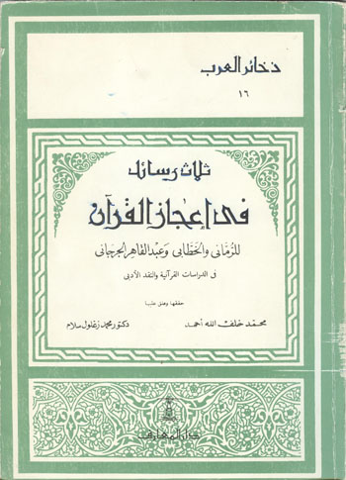
والكتاب بتحقيق محمد خلف الله أحمد، ود.محمد زغلول سلام ، ونشرته دار المعارف ، مصر- القاهرة . وهذا الكتاب يقدم رؤية متنوعة لقضية الإعجاز القرآن ومحاولة لتفسير آيات التحدي . والكتاب صغير الحجم ، ولكن هذه الرسائل الثلاث مهمة جدا ، وهي من أوائل المؤلفات في إعجاز القرآن ، ولا بد للقارئ من الاطلاع عليها . وهي متوفرة بصيغة إلكترونية PDF .
2- إعجاز القرآن للقاضي أبي بكر محمد بن الطيب الباقلاني (ت403هـ) .
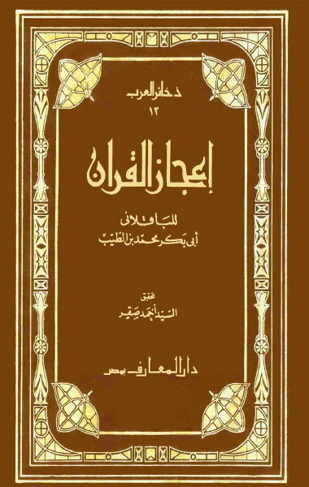
يعتبر هذا الكتاب من أقدم وأجود الكتب المؤلفة في إعجاز القرآن الكريم ، وبيان وجه الإعجاز في القرآن . ومؤلفه توفي عام 403هـ . وقد حظي الكتاب بشهرة كبيرة لدى العلماء قديماً وحديثاً ، ونقل منه العلماء كثيراً في موضوعه ، فلا بد للباحث من قراءة هذا الكتاب ليعلم نشوء البحث في موضوع إعجاز القرآن . وأجود طبعاته تلك الطبعة التي نشرتها دار المعارف بمصر بتحقيق السيد أحمد صقر رحمه الله . وهي متوفرة بصيغة إلكترونية PDF

3- دلائل الإعجاز لعبدالقاهر الجرجاني (ت471هـ)
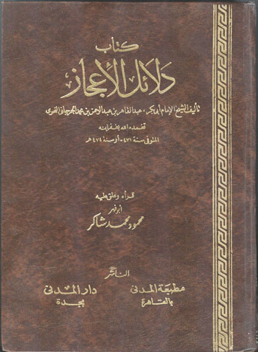
وهذا الكتاب من أمهات كتب إعجاز القرآن ، وهو الذي وضع فيه نظيرته (نظم القرآن) ، وأصبحت نبراساً لمن جاء بعده وصنف في إعجاز القرآن ، وقد عرف عبدالقاهر الجرجاني بهذه النظرية (نظرية النظم) فيما بعد . والكتاب مهم جداً لكل باحث في إعجاز القرآن، وأجود طبعاته الطبعة التي حققها محمود محمد شاكر رحمه الله .

4- معترك الأقران في إعجاز القرآن ، للعلامة جلال الدين السيوطي (ت911هـ)
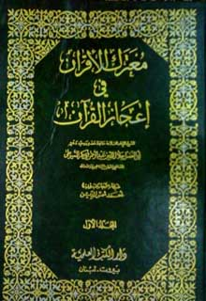
ويقع الكتاب في ثلاثة مجلدات ، وأجود طبعاته التي حققها علي محمد البجاوي في دار الفكر العربي ، وليست التي عرضت غلافها هنا ، والكتاب يستعرض فيه السيوطي خمسة وثلاثين وجهاً من وجوه إعجاز القرآن ، ثم ختم الكتاب بفوائد كلية . وهو كتاب قيم جدير بالقراءة .
5- النبأ العظيم للعلامة محمد عبدالله دراز .
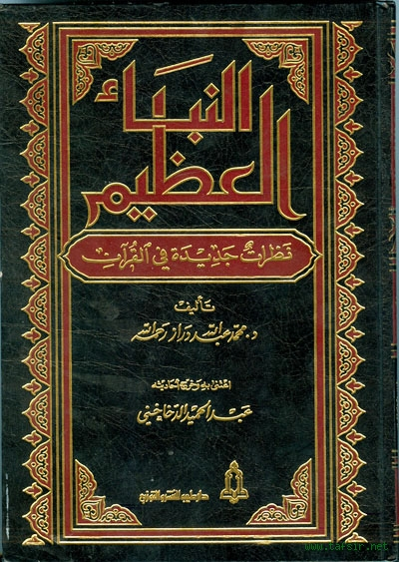
كتاب " النبأ العظيم " يعد من الكتب التي ألفت في بيان إعجاز القرآن بإسلوب علمي رصين معاصر , وقد تكلم المؤلف في كتابه عن الوحدة الموضوعية للسور القرآنية , والإثبات بالحجة والبرهان على أن السورة الواحدة من القرآن إنما هي كالبناء المتماسك لا يمكن أن تنزع منه لبنة واحدة .
وقد قسم المؤلف كتابه الى مايلي :
المبحث الأول : تعريف القرآن والفارق بينه وبين غيره من الأحاديث القدسية والنبوية :
وقد ذكر المؤلف المعنى اللغوي والاشتقاقي للقرآن والكتاب , وسر التسمية بهما وسر اختصاصه بالخلود وعدم التحريف بين الكتب السماوية .
المبحث الثاني : في بيان مصدر القرآن : وهو كونه من عند الله بدليل عتاب الله لمحمد صلى الله عليه وسلم في المسائل المباحة , وذكر شيئا من شهادات أعدائه المشركين له بالصدق في القول والفعل .
ثم ذكر في هذا المبحث أربعة مراحل :
المرحلة الأولى :نفي القول بأن القرآن من كلام محمد صلى الله عليه وسلم , وبيان أن معاني القرآن لا مجال فيها للذكاء والاستنباط ولا سبيل الى علمها لمن غاب عنها الا بالتلقي , كمثل التفصيل في قصص الانبياء وأهل الكهف ,
المر حلة الثانية : نفي وجود أي معلم بشري لمحمد صلى الله عليه وسلم ,
المرحلة الثالثة : ظاهرة الوحي ودلالتها على مصدر القرآن
المرحلة الرابعة : جوهر القرآن يكشف حقيقة مصدره ,وذكر ثلاث نواحي للاعجاز القرآني وهي ( الإعجاز اللغوي والعلمي والتشريعي ) والرد على الشبهات المثارة حول معجزة لغوية القرآن .
ثم ختم المؤلف كتابه بنموذج من دراسة للإعجاز القرآني لسورة البقرة , وقسم دراسته لها إلى مقدمة وأربعة مقاصد وخاتمة , على هذا الترتيب :
- المقدمة : في التعريف بالقرآن وبيان ما فيه من الهداية .
- المقصد الأول : في دعوة الناس كافة الى الإسلام .
- المقصد الثاني : في دعوة أهل الكتاب دعوة خاصة الى ترك باطلهم والدخول في هذا الدين الحق في نحو ثلاث وعشرين ومائة آية , فاشتملت على ذكر بني اسرائيل مع موسى وقصة نجاتهم من فرعون ومن اليم وقبول توبتهم , ثم ذكرابتلاء ابراهيم بالكلمات وبناء البيت مع اسماعيل , ثم ذكر أمر تحويل القبلة الى البيت الحرام وذكر الصفا والمروة .
- المقصد الثالث : في عرض شرائع هذا الدين تفصيلا في ست ومائة آية ,
والأمر بالصبر في البأساء والضراء وحين البأس , والكلام على أحكام القتال في الكعبة وأحكام الأسرة من طلاق وخلع ونفقة ونحوها .
- المقصد الرابع : ذكر الوازع الديني الذي يبعث على ملازمة تلك الشرائع . وذكر حقائق الإيمان والإسلام .
- الخاتمة : في التعريف بالذين استجابوا لهذه الدعوة الشاملة لتلك المقاصد , وذلك في الآيتين الآخيرتين من سورة البقرة .
وهذا الكتاب من أجود الكتب المعاصرة التي صنفت في إعجاز القرآن وإن لم يستوعب مسائله ، وجدير بالباحثين قراءة هذا الكتاب قراءة متأنية ، والإفادة مما سطره مؤلفه فيه .
6- مداخل إعجاز القرآن لمحمود محمد شاكر .
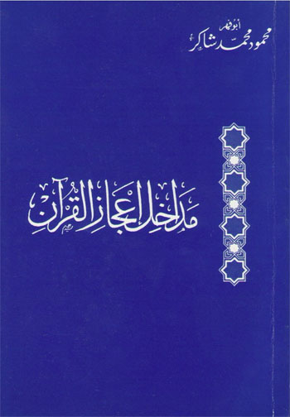
وهو على وجازته مهم جداً ، فقد ضمنه المؤلف ثلاث مقدمات مهمة في نشأة مصطلح الإعجاز والمعجزة ، وناقش القائلين بالصرفة وجهاً من أوجه إعجاز القرآن ، وأسلوبه أدبي فيه إطالة ، والوصول للمقصود منه يحتاج لتأني وصبر . وقد ناقشت بعض مسائل الكتاب في كتابي عن عن (القول بالصرفة في إعجاز القرآن) . وكتاب محمود شاكر متوفر على هيئة إلكترونية PDF وكذلك بحثي عن الصرفة متوفر أيضاً بشكل إلكتروني .
7- مباحث في إعجاز القرآن الكريم للدكتور مصطفى مسلم .
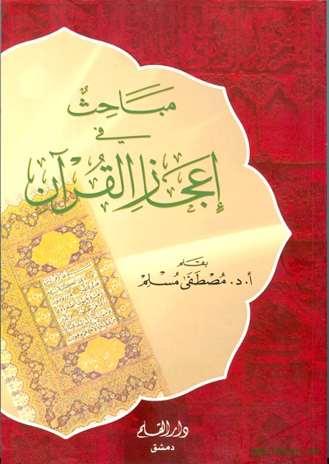
وقد أودع فيه مؤلفه أهم المسائل التأصيلية لعلم إعجاز القرآن الكريم ، وأصله مقرر دراسي لطلاب قسم القرآن وعلومه حيث كان المؤلف يدرس هذا المقرر . وأسلوبه سهل ، ومدعم بالأمثلة والشواهد .

8- المعجزة والإعجاز في القرآن الكريم ، للدكتور سعد الدين السيد صالح .
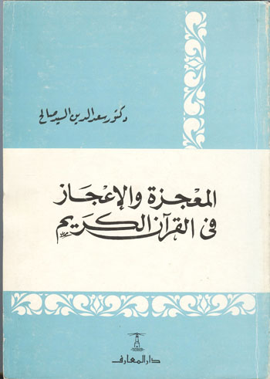
وهو كتاب قيم في تحرير عدد من المصطلحات العلمية المتعلقة بالإعجاز في القرآن الكريم .
9- إعجاز القرآن ، للدكتور حسين نصار .
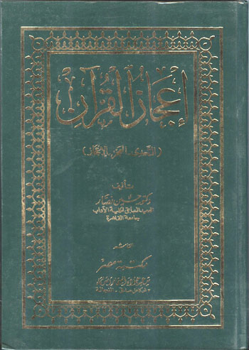
وهذا الكتاب جامع متميز لكل ما كتبه العلماء عن الإعجاز ، وقد حاول أن يلم به إلماماً دقيقاً ويناقشه مناقشة علمية للخروج بالصواب في كل مسألة . وهو جدير بالقراءة ، ولا يعيبه سوى دقة خط طباعته .
10- فكرة إعجاز القرآن لنعيم الحمصي .

هذا كتاب قيم صدر للمرة الأولى قبل حوالي ستين عاماً ، عام 1374هـ . وكان قبل ذلك نشر منجماً في مجلة المجمع العلمي بدمشق . وقد صدر في طبعته الثانية عام 1400هـ عن مؤسسة الرسالة ، وهي طبعة مزيدة ومنقحة قدم لها وللطبعة الأولى الأستاذ العلامة محمد بهجة البيطار عضو المجمع العلمي العربي رحمه الله .
ويقع الكتاب في مجلد واحد اشتمل على 480 صفحة من القطع العادي . وموضوعه قيم ، حيث تتبع الدراسات والمؤلفات في إعجاز القرآن الكريم منذ بدايتها حتى عصر المؤلف . وقد عرض فيه الآراء عرضا تاريخياً ، وحرص أن يكون حيادياً لا ثناء فيه على ما يستحسنه ، ولا ذم لما لا يرتضيه ، وناقش الأقوال التي عرضها ، واختصر تلك المؤلفات في أبرز ما جاء فيها من مسائل . فهو كتاب قيم ، ينتفع به الطالب في تتبع المؤلفات الكثيرة في إعجاز القرآن ، واستعراضها استعراضاً سريعاً . وهو جدير بأن يكمل بناء على ما طبع بعد ذلك من المؤلفات في إعجاز القرآن، وقد فعل شيئا من ذلك الدكتور حسين نصار في الكتاب الذي قبله .
11- الإعجاز البلاغي : دراسة تحليلية لتراث أهل العلم ، للعلامة الدكتور محمد محمد أبو موسى .
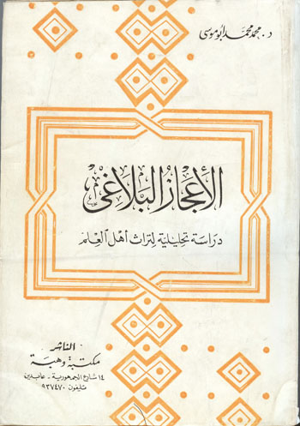

وقد حرر فيه عدة مسائل تتعلق بتعريف العلماء للإعجاز ، ورؤيتهم لوجه إعجاز القرآن ، وأضاف الكثير من الأفكار لموضوع إعجاز القرآن . وأنا أنصح بقراءة كل كتب المؤلف فهي نفيسة ومحررة ودقيقة ، ومعظمها في إعجاز القرآن البلاغي تنظيراً وتطبيقاً ، ولا سيما كتابه عن (البلاغة القرآنية في تفسير الزمخشري) ، وكتابه (المدخل إلى كتابي عبدالقاهر الجرجاني) .
12- المجيد في إعجاز القرآن المجيد لابن خطيب زملكان .
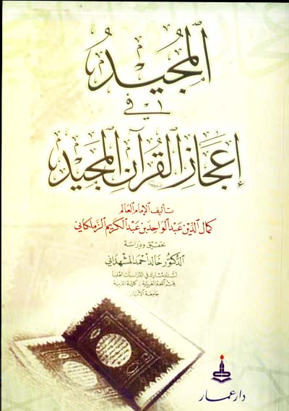
وهو مقسم إلي مقدمة وثلاثة أركان تحتها أبواب وفصول .وجاءت المقدمة في مبحثين :
الأول: حد علم البيان .
والثاني: حصر مواقع الغلط في اللفظ .
وجاءت الاركان علي هذا الترتيب :
الركن الأول: الدلالات الافرادية .
الركن الثاني: مراعاة أحوال التأليف .
الركن الثالث:معرفة أحوال اللفظ وأسماء أصنافه(البديع) .
والكتاب يدور حول البلاغة القرانية ويتضمن مسائل نحوية وقد قام المحقق مشكورا بتوضيح عبارة الكتاب وشرح مايحتاج الي شرح . والكتاب طبعته دار عمار 1426هـ ، و يقع في 248 صفحة .
13- المدخل الوجيز إلى دراسة الإعجاز في الكتاب العزيز ، تأليف الدكتور محمود أحمد غازي وهو أستاذ الشريعة بكلية الدراسات الإسلامية بمؤسسة قطر ، وقد توفي عام 1431هـ .
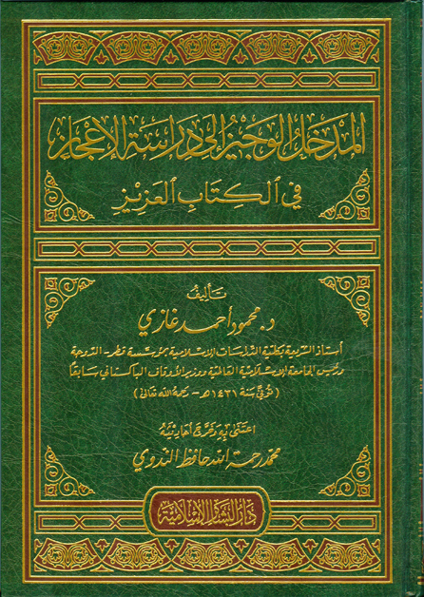
وقد خرج أحاديثه محمد رحمة الله حافظ الندوي . وخرج الكتاب في 384 صفحة من القطع العادي ، قسمه المؤلف إلى أربعة عشر باباً تناول في كل باب مسألة مهمة من مسائل إعجاز القرآن على النحو التالي :
الباب الأول :ترعيف عام بموضوع الإعجاز القرآني .
الباب الثاني : حقيقة الإعجاز ومعنى المعجزة .
الباب الثالث : التحدي وأبعاده .
الباب الرابع : نظرة عابرة على تطور علم الإعجاز القرآني .
الباب الخامس : وجوه الإعجاز عند المتقدمين .
الباب السادس : نظرة سريعة على نظرية الصرفة .
الباب السابع : نظرة عابرة على الإعجاز البلاغي .
الباب الثامن : الإعجاز التأليفي .
الباب التاسع : الإعجاز القصصي والخبري (الغيبي) .
الباب العاشر : وجوه الإعجاز الأخرى التي ذكرها المتأخرون .
الباب الحادي عشر : الإعجاز العلمي في القرآن .
الباب الثاني عشر : الإعجاز التأثيري .
الباب الثالث عشر : بقاء متن القرآن ودوام رسالته .
الباب الرابع عشر : الإعجاز التضافري .
وهناك كتب كثيرة جداً في موضوع الإعجاز ، ولم أذكر المؤلفات في الإعجاز العلمي خصوصاً لعرضها في موضوع مستقل إن شاء الله .

::::::،،،::::::
::::::،،،::::::
::::::،،،::::::

9- عرض لبعض الكتب المهمة في (التفسير العلمي للقرآن الكريم)
عرضت في مشاركة سابقة بعض المؤلفات المطبوعة في (إعجاز القرآن الكريم) ، ولم أتعرض للكتب المؤلفة فيما يسمى بالإعجاز العلمي في القرآن الكريم ؛ رغبة في إفراده بمشاركة خاصة ، وذلك لكثرة السائلين عنه من جهة ، ولكثرة المؤلفات فيه من جهة أخرى ، وتفاوتها من حيث الجودة والفائدة . وسوف أعرض في هذا الموضوع الكتب التي أنصح بالاطلاع عليها مما قرأته منها وهي كثيرة لم أقرأ الكثير منها بعد .
1- التفسير العلمي للقرآن الكريم بين النظريات والتطبيق ، لهند شلبي .
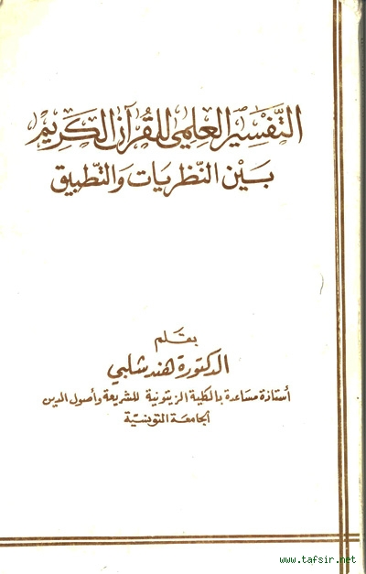
صدر كتاب (التفسير العلمي للقرآن الكريم بين النظريات والتطبيق) للدكتورة هند شلبي وفقها الله عام 1406هـ /1985م . والدكتورة هند شلبي باحثة تونسية لها عدد من البحوث والتحقيقات القيمة في الدراسات القرآنية . وتعمل - عندما ألفت هذا الكتاب - أستاذة مساعدة بالكلية الزيتونية بالجامعة التونسية ، وقد لقيت عناء شديداً في زمن الرئيس المخلوع زين العابدين بن علي لأ،ها كانت تصدع بالحق ولا تحابي أحداً فضويقت مضايقة شديدة ، فالحمد لله الذي أبعد ذلك الطاغية المجرم .
وعلى كثرة البحوث والدراسات في التفسير العلمي للقرآن الكريم فإن هذا الكتاب يعد من أجود البحوث والدراسات - على وجازته - في هذا الموضوع ، حيث حرصت الباحثة فيه على أمرين :
1- محاولة الإلمام بمواقف العلماء من التفسير العلمي للقرآن مع عرض للحجج المؤيدة والأدلة المناقضة ، وقد خصصت لذلك القسم الأول من البحث وهو القسم النظري .
2- الاحتكام في الموضوع إلى القرآن وعلومه وإلى اللغة العربية بالاعتماد على الأمهات من كتب اللغة والتفسير وعلوم القرآن .
وقد حرصت الباحثة على التدقيق في تقسيمها لمواقف الباحثين حول تأييد هذا اللون من التفسير أو معارضته ، فقسمت المعارضين إلى المعارضين مطلقاً والمعارضين المحترزين ، وفصلت المعارضين مطلقاً إلى معارضين مطلقاً مع عدم التحيز إلى العلم ، ومعارضين مع التحيز إلى العلم . كما فرقت بين المؤيدين مطلقاً والمؤيدين المحترزين كذلك . وقد حللت بالتفصيل مذاهب هؤلاء العلماء والباحثين .
وأرجعت الباحثة تعدد مواقف الباحثين على هذا النحو إلى تنوع مواقفهم من مسائل هامة قامت عليها قضية التفسير العلمي ،من أبرزها موقفهم من حقائق الدين وحقائق العلم ، وموقفهم من مسألة إعجاز القرآن، وعلاقة اللغة بالمعاني ، وتغير المفاهيم ، والروح التي ينظر بها الباحثون في القرآن ومصدريته .
وفي القسم التطبيقي قدمت الباحثة فيه بالحديث عن المنهجية التي ينبغي اتباعها لفهم الحقائق في القرآن الكريم .
ثم درست ثلاث مسائل من مسائل التفسير العلمي في القرآن ، اثنتان منها كونيتان هما كروية الأرض ودور الجبال في تثبيت الأرض ، ومسألة فيزيولوجية أو تشريحية وهي البنان ومعناها في اللغة وموازنة ذلك بمفهوم البصمات .
وقد وقع الاختيار على هذه الايات كنماذج للآيات التي فسرت تفسيراً علمياً ودار حولها الكثير من الجدل بين المؤيدين والمعارضين .
وقد استطاعت بأسلوبها العلمي المميز ، وصبرها وأناتها في الوصول إلى النتائج المقنعة أن تثبت جدوى مثل هذه الدراسات وثمرتها ، والحاجة الملحة للمواصلة في دراسة بقية مسائل التفسير العلمي بهذه الطريقة .
وختمت كتابها بقولها :( والذي وصلنا إليه بعد البحث هو أن الذي ينبغي فهمه من عبارة التفسير العلمي يتمثل في الوقوف على سر المطابقة الكلية التي يلاحظها الباحث بين اللفظة القرآنية والواقع الذي تشير إليه ولا يمكن الوقوف على هذه المطابقة إلا عن طريق العلم .
فالعلم يسعى جاهداً إلى الكشف عن أسرار الكائنات ليطلع الباحثين على حقائقها ، ومقارنة نتائجه التي وصل إليها بما جاء مذكوراً في القرآن ، وملاحظة المطابقة بين حقائق هذا ونتائج ذاك هو الذي جعل القول بالتفسير العلمي ضرورة قائمة لا ادعاء مزعوماً. فالذي توصل إليه العلم عن طريق البحث والدراسة كشف عنه القرآن عن طريق الوحي . لذلك لاحظنا أنه من أوجه الإعجاز في القرآن ما سميناه أسبقية زمنية وهي كما رأينا قاسم مشترك بين معجزات الأنبياء جميعاً .
فطريق العلم مطيته الزمن تنكشف حقائق الكائنات فيه على التدريج ، وطريق المعجزة صادر عن الوحي وفيه تتجلى حقائق الكائنات تجلياً فورياً لا قدرة للعقل - وهو أداة العلم - أن يدركه إلا بعد اجتياز المراحل الزمنية التي تمكنه من فك رموزها ، فكان على العلم أن يلتحق بركب الوحي ... الخ )
والحق أن هذا الكتاب جدير بالقراءة لما اشتمل عليه من حسن العرض ، وجودة التحليل مع صغر حجمه الذي لم يتجاوز مع فهارسه 192 صفحة من القطع الصغير . وهو نموذج جيد للبحوث المتوازنة في النظر والحكم على التفسير العلمي التي تأخذ بيد القارئ للنتيجة العلمية بهدوء وطمأنينة ، وهي الروح التي يعز وجودها في كثير من أبحاث التفسير العلمي المؤيدة والمعارضة على حد سواء .
ويمكن تحميل الكتاب من هنا
التفسير العلمي للقرآن الكريم بين النظريات والتطبيق (لأول مرة) Pdf

2- التفسير العلمي للقرآن في الميزان ، للدكتور أحمد عمر أبو حجر .
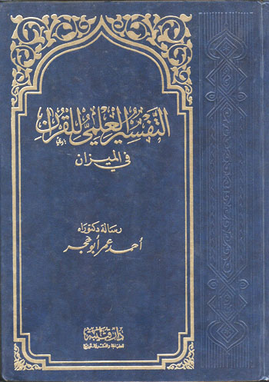
ويعد من أبرز الدراسات التي كتبت في الموضوع ، حيث تعرض لنشأة الموضوع ثم أبرز القائلين به والمعارضين له ، وتناول وصف واقع التفسير العلمي للقرآن بين النظرية والتطبيق . وأصله رسالة حصل بها الباحث على درجة الدكتوراه .

3- الإعجاز العلمي إلى أين ؟ للدكتور مساعد الطيار .
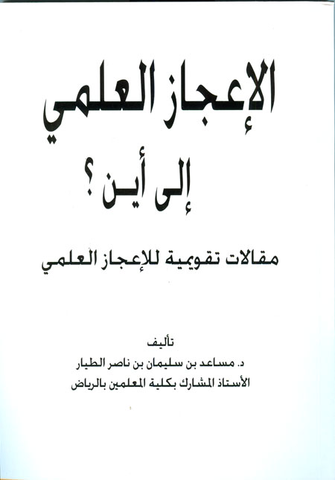
والكتاب مجموعة من البحوث المحكمة والمقالات العلمية التي كتبها المؤلف في دراسة الإعجاز العلمي في القرآن الكريم وما كتب فيه من بحوث ودراسات خلال السنوات الماضية . وقد قدم المؤلف لهذه البحوث والمقالات بدراسة موجزة عن مفهوم المعجزة .
وقد صدر الكتاب مؤخراً عن دار ابن الجوزي في 206 صفحات من القطع المتوسط

4- التفسير والإعجاز العلمي في القرآن الكريم : ضوابط وتطبيقات ، للدكتور مرهف عبدالجبار سقا .
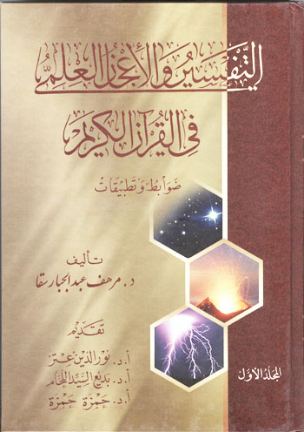
وقد تضمن المجلد الأول التعريف بالتفسير والإعجاز العلمي للقرآن وتاريخ هذا الاتجاه من التفسير حتى عصرنا الحالي، ثم ضوابط التفسير والإعجاز العلمي، مع مناقشة لأمثلة لتطبيقات ومخالفة ضوابط التفسير والإعجاز العلمي للقرآن مأخوذة لمؤلفين معاصرين اشتهروا بالكتابة في هذا الاتجاه، والمجلد الثاني هو في التطبيق العملي للضوابط المرسومة في المجلد الأول، وذلك من خلال تفسير سورة النحل كاملة، وقد قام المؤلف بتطبيق طرق التفسير المختلفة لبيان منهج استخدامها في تجلية التفسير والإعجاز العلمي للقرآن في ضوء الضوابط العلمية، فاتبع طريقة التفسير الموضوعي وطريقة التفسير الإجمالي وطريقة التفسير التحليلي.
ويعد هذا الكتاب الأول من نوعه في الجمع بين النظرية والتطبيق في قضية التفسير والإعجاز العلمي وذكر الضوابط والتطبيقات معاً، كما تعرض مؤلفه لقضايا أساسية ومهمة في هذا الاتجاه كموقف المفسر من المأثور ومن النظريات العلمية وقواعد التعامل معها.
عناوين أبواب الكتاب وفصوله ومباحثه:
الباب الأول : التفسير العلمي والإعجاز العلمي تعريف وفروق:
الفصل الأول : تعريف التفسير العلمي :
المبحث الأول : مفهوم العلم في القرآن، وخلفيات تغير مفهومه في العصر الحديث.
المبحث الثاني: تعريف التفسير العلمي للقرآن.
المبحث الثالث: التفسير بالرأي والتفسير العلمي
المبحث الرابع:التأويل والتفسير العلمي.
الفصل الثاني: الإعجاز العلمي في القرآن الكريم .
المبحث الأول : تعريف الإعجاز والمعجزة.
المبحث الثاني: تعريف الإعجاز العلمي للقرآن الكريم.
المبحث الثالث: التفسير العلمي والإعجاز العلمي.
الباب الثاني: تاريخ التفسير العلمي :
الفصل الأول: التفسير العلمي من القرون المفضلة إلى العصر العثماني.
المبحث الأول: التفسير العلمي في القرون الثلاثة الأولى.
المبحث الثاني: التفسير العلمي في العصر العباسي.
المبحث الثالث: التفسير العلمي في عصر المماليك.
المبحث الرابع: التفسير العلمي في عصر العثمانيين.
الفصل الثاني: التفسير العلمي في العصر الحديث:
المبحث الأول: التفسير العلمي في القرن الرابع عشر الهجري
المبحث الثاني: بداية الانحراف في التفسير العلمي.
المبحث الثالث: التفسير العلمي في مطلع القرن الخامس عشر الهجري.
الباب الثالث: ضوابط التفسير العلمي :
الفصل الأول: شروط وأركان التفسير العلمي
المبحث الأول:من شروط التفسير العلمي، ما يتعلق بالباحث.
المبحث الثاني: الأدوات التي يحتاج إليها المفسر.
المبحث الثالث: من شروط التفسير العلمي، ما يتعلق بالبحث العلمي .
المبحث الرابع: أركان التفسير العلمي ما يتعلق بعملية التفسير العلمي .
الفصل الثاني:موقف المفسر بالتفسير العلمي من المنقول والنظريات العلمية.
المبحث الأول: موقف المفسر بالتفسير العلمي من المأثور
المبحث الثاني: موقف المفسر بالتفسير العلمي من الإسرائيليات
المبحث الثالث: موقف المفسر بالتفسير العلمي من النظريات العلمية.
الباب الرابع: تطبيقات ضوابط التفسير العلمي في سورة النحل.
والله الموفق ،،
الخميس 14 رمضان 1433ه
::::::،،،::::::
::::::،،،::::::
::::::،،،::::::

10- عرض لأهم الكتب المطبوعة في موضوع (القَسَم في القرآن الكريم)

يسأل كثيرُ من الناس عن أفضل الكتب المؤلفة في موضوع القَسَمِ في القرآن الكريم وما يتعلق به من مسائل ومباحث ، فأحببت عرض أهم الكتب المطبوعة التي اطلعتُ عليها في هذا الموضوع رغبة في دلالة السائلين على هذه المصادر العلمية . علماً أن كتب التفسير أثناء تفسير آيات القسم في القرآن قد تعرضت لكل آية فيها قسم فبينت أركان القسم ودلالته ، ولا يكاد يترك ذلك إلا كتب التفسير المختصرة جداً مراعاة لوجازة الألفاظ . وأما الكتب المتوسطة والمتوسعة في التفسير فقد توقفت عند آيات القسم وفسرتها بتفصيل . وأسأل الله للجميع العلم النافع ، والإخلاص في طلبه والعمل به .
1- التبيان في أيمان القرآن للعلامة ابن القيم رحمه الله المتوفى سنة 751هـ .
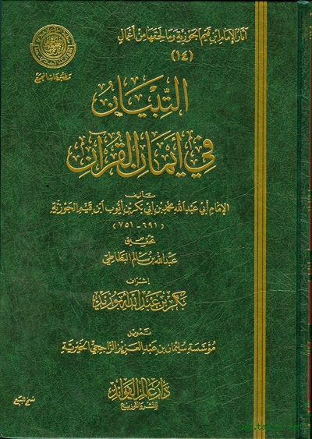
وهذا الكتاب من أشهر المؤلفات القديمة في موضوع أقسام القرآن أو أيمان القرآن كما أثبت محقق الكتاب الشيخ الفاضل عبدالله بن سالم البطاطي وفقه الله ، وقد نشرته دار عالم الفوائد عام 1429هـ . ويمكن تحميل نسخة إلكترونية من هذا التحقيق من هنا .
التبيان في أيمان القرآن للعلامة ابن القيم رحمه الله pdf
وفي هذا الكتاب نفائس علمية، وقواعد تفسيرية مهمة، وهو أهم ما كتبه الإمام ابن القيم في التفسير . وقد عرض د. محمد القحطاني هذا الكتاب في موضع قديم خلاصته ما يلي في العريف بالكتاب وهو تعريف من مقدم تحقيق الباحث حمزة عسيري للكتاب فقد قام بتحقيقه أيضاً في رسالته للماجستير ولم يطبع تحقيقه بعد .
موضوع الكتاب كما هو واضح من التسمية فهو يتحدث عن القسم أو اليمين في القرآن الكريم حيث يذكر المؤلف الآيات التي ورد فيها القسم ، ويبين المقسم والمقسم به والمقسم عليه ، ويذكر جواب القسم بعد ذلك إن وجد .
وقد اقتصر المؤلف رحمه الله في كتابه على ذكر القسم الصريح ولم يتعرض لغير الصريح ، وكان يركز على الناحية الشرعية في القسم وإثبات المقسم عليه مع شيء من الاستطرادات المفيدة والطويلة أحياناً كما عند قوله تعالى ( وفي أنفسكم أفلا تبصرون ) وإن كانت هذه الاستطرادات خارجة عن مقصود الكتاب .
منهج المؤلف في الكتاب :
أولاً : سلك المؤلف رحمه الله المسلك الاستقرائي للآيات التي ورد فيها القسم وأعطى خلاصة مفيدة عن القسم في القرآن . فبين أن الله سبحانه يقسم بأمور على أمور ؛ فهو سبحانه يقسم بذاته الموصوفة بصفاته العلية ، وبآياته الدالة على قدرته العظيمة . وإقسامه ببعض مخلوقاته يدل على أنها من عظيم آياته . ثم بين المقسم عليه وهو :
أ ـ قسمه على أصول الإيمان .
ب ـ قسمه على التوحيد .
ج ـ قسمه على أن القرآن حق .
د ـ قسمه على أن الرسول حق .
هـ ـ قسمه على الجزاء والوعد والوعيد .
و ـ قسمه على حال الإنسان .
ثم تحدث عن جواب القسم وأنه قد يذكر تارة ، وأنه يحذف تارة أخرى ؛ لأنه قد علم بأنه يقسم على هذه الأمور ( التوحيد والنبوة والمعاد ) .
ثانياً : ذكر الآيات التي ورد فيها القسم على سبيل الاختصار ، مع بيان المقسم والمقسم عليه وجواب القسم إن كان مذكوراً أو محذوفاً .
ثالثاً : التفصيل بعد الإجمال حيث ذكر كل آية ورد فيها القسم ، و فسَّر هذه الآيات ، وذكر أقوال السلف فيها ، ورجح غالباً المعنى المراد من الآية .
رابعاً : الاستطراد في ذكر بعض الفوائد المتعلقة بالآيات ، حتى إنه أفرد للاستطراد فصلاً وبين معناه وذكر أنواعه .
ولعله رحمه الله قد أظهر في هذا الاستطراد الشخصية العلمية العارفة بكثير من الفنون والعلوم ويظهر ذلك جلياً في حديثه عن قوله تعالى ( وفي أنفسكم أفــلا تبصرون ).
خامساً : كثرة الاستشهادات التي استشهد بها المؤلف على كثير من كلامه وهذه الإستشهادات : إما بالآيات القرآنية أو الأحاديث النبوية والتي تدل على علم واسع بالقرآن والسنة ، وإما بكلام السلف وهو كثيراً ما ينقل عنهم معاني الآيات والمراد بها ، وإما بكلام أهل اللغة ، وأهل الشعر لأن العربية هي لغة القرآن .
سادساً : النقد والتمحيص لما يذكره من أقوال ، وبيان الصحيح من الضعيف ، سواء كان في الكلام على الأحاديث والآثار المروية عن السلف ، أو في بعض اعتراضاته على أهل اللغة والعربية ، أو في كلامه في الأمور الطبية وعلم الأجسام وعلم النفس .
والخلاصة أن هذا الكتاب من أجود ما صنف في أقسام القرآن وهو جدير بالقراءة والمدارسة .
2- إمعان في أقسام القرآن لعبدالحميد الفراهي رحمه الله المتوفى سنة 1349هـ .
وهذا الكتاب على وجازته من أجود كتب القسم في القرآن الكريم ، ومؤلفه عالم جليل من علماء الهند المتأخرين . ويمكن تلخيص أفكار هذا الكتاب في النقاط التالية :
خلاصة كتاب إمعان في أقسام القرآن:
1- أن القسم إذا كان مجرداً عن المقسم به – لأنه ليس من لوازمه – فإنما يراد به تأكيد قول أو إظهار عزم وصريمة.
2- أما إذا أقسم بشيء فإن المقصود هو الإشهاد ، حتى في الأيمان الدينية ، وإنما اختلط به معنى التعظيم من جهة المقسم به لا من جهة أصل معنى القسم.
3- وربما يكون القسم لمحض الاستدلال.
4- أما أقسام القرآن فليست إلا للاستدلال والاستشهاد بالآيات الدالة.
ولترى فائدة هذا البحث وأثرها العظيم في التفسير ، يمكنك الرجوع إلى تفسير المؤلف للسور التي طبعت وهي : الذاريات ، والمرسلات ، والقيامة ، والشمس ، والتين ، والعصر.
وقد طبع هذا الكتاب عدة طبعات في مصر وفي الهند وفي الكويت ، وكانت آخر طبعة له في دار القلم بدمشق عام 1415هـ وهي أجود الطبعات لهذا الكتاب. وقد قام بضبطه وتحقيقه الدكتور عبيدالله الفراهي .وقدم له بتعريف بديع الشيخ العلامة أبي الحسن علي الحسني الندوي رحمه الله ، وترجم له ترجمة حافلة السيد سليمان الندوي رحمه الله.
ويمكن الاطلاع على هذا الموضوع الذي سبق نشره عن هذا الكتاب
حول كتاب (إمعان في أقسام القرآن) للعلامة عبدالحميد الفراهي رحمه الله
3- القَسَمُ في اللغة والقرآن تأليف الشيخ محمد المختار السلامي التونسي .
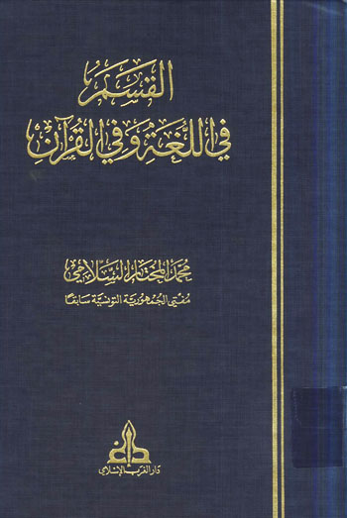
ومؤلف الكتاب كان مفتياً للجمهورية التونسية قديماً ، وكتابه هذا من الكتب القيمة الجامعة في هذا الموضوع . ونظراً لندرة الكتاب فقد قام الأخ الكريم المساهم بتصويره وإتاحته للقراء إلكترونياً وتجدونه في هذا الموضوع :
الهدية الرمضانية التاسعة: القسم في اللغة وفي القرآن (لأول مرة) Pdf
وقد نشرته دار الغرب الإسلامي عام 1419هـ وطبع في مجلد 462 صفحة من القطع العادي . وهو من أجمع الكتب المعاصرة في موضوع القسم في اللغة والقرآن ، وقد استعرض الدراسات السابقة مثل كتاب ابن القيم ، ودرس دراسة تأصيلية مفصلة موضوع القسم ومواضعه في اللغة والقرآن ، متتبعاً أقول المفسرين في آيات القسم ، وتناول أحكام اليمين في الشهادات وفي الإيلاء ونحوها . وهو كتاب قيم بذل فيه مؤلفه جدهاً مشكوراً مأجوراً إن شاء الله .
4- القَسَمُ في القرآن الكريم للدكتور حسين نصار .
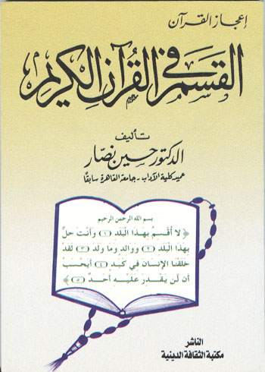
وقد حاول فيه المؤلف تتبع موضوع (القسم في القرآن الكريم) منذ بدء التأليف حتى اليوم ، والكتاب رصد جيد لموضوع القسم وتطور البحث العلمي فيه ، ويقع الكتاب في 146 صفحة من القطع العادي .
ولدي بعض المؤلفات والبحوث القصيرة في القسم في القرآن بعضها لمؤلفين من علماء الشيعة ، ولكنها لا تضيف جديداً كما في الكتب السابقة، فنكتفي بهذه الكتب الأربعة ونسأل الله أن يرزقنا جميعاً العلم النافع ، وأن يرزقنا العلم بالقرآن وحسن تدبره والعمل به ، وأن يتقبل الله منا ويغفر لنا الزلل والخطأ فيما نكتب وفيما نقول ونفعل إنه هو الغفور الرحيم سبحانه وتعالى .
الجمعة 15 رمضان 1433هـ
::::::،،،::::::
::::::،،،::::::
::::::،،،::::::

11- عرض لأهم الكتب المطبوعة في أسباب النزول
من أهم الموضوعات المتصلة بالقرآن الكريم التي يكثر السؤال عنها موضوع أسباب النزول ، وأجود الكتب التي ينصح بها ، وفي هذا الموضوع سأعرض لكم أهم الكتب المطبوعة التي يمكن للقارئ العادي والمتخصص الرجوع إليها لمعرفة أسباب النزول الثابتة لسور وآيات القرآن الكريم . علماً أن المؤلفات المطبوعة في أسباب النزول ليست كثيرة ، ومعظم المؤلفات في ذلك للمتأخرين وهي معتمدة على المصنفات القديمة غالباً .
1- أسباب نزول القرآن للإمام علي بن أحمد الواحدي (ت468هـ)
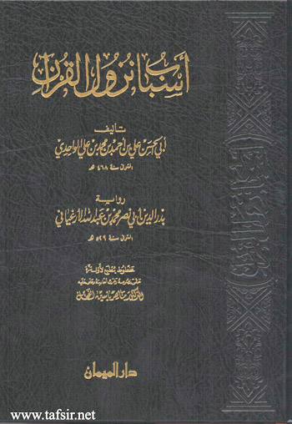
هذا الكتاب هو أشهر الكتب المصنفة في أسباب النزول ، وقد عرف مؤلفه به ، وأجود تحقيقاته هو تحقيق الأخ الكريم ماهر ياسين الفحل وفقه الله ، وقد نشرته دار الميمان مؤخراً . وقد وفق الله الدكتور ماهر ياسين الفحل للعناية بهذا الكتاب ، وخرج في مجلد فاخر الطباعة عن دار الميمان في 848 صفحة من القطع العادي . وقد حكم المحقق على كثير من أسانيده ، واكتفى بعزو بعضها دون حكم ، ووفق للعثور على نسخة جيدة جعلها أصلاً هي رواية بدر الدين محمد بن عبدالله الأرغياني ، وهذه الرواية هي التي اعتمد عليها ابن حجر في تصنيفه كتابه (العجاب في بيان الأسباب).
لتحميل الكتاب :
أسباب النزول (الواحدي) (ط العلمية) - المكتبة الوقفية للكتب المصورة PDF
2- العُجابُ في بيان الأسباب للحافظ المحدث أحمد بن علي بن حجر العسقلاني (ت852هـ)
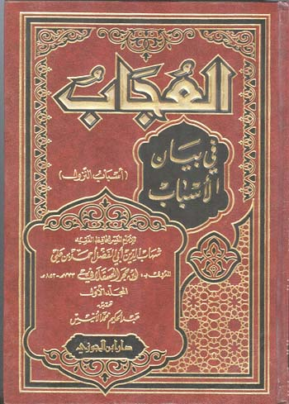
وهذا الكتاب لابن حجر العسقلاني المحدث الحافظ المشهور ، وهو من أجود وأفضل كتب أسباب النزول ، ولكنه للأسف غير مكتمل ، فلم ينته منه المؤلف ، وقد قدم للكتاب بمقدمة رائعة في طرق التفسير عند أهل التفسير جدير بكل طالب علم أن يقرأها ويدرسها، ثم تتبع الطرق والأسانيد التي وردت بها روايات أسباب النزول ، واستدرك على الواحدي ومن قبله . وقد بذل المحقق الدكتور عبدالحكيم الأنيس جهداً رائعاً في تحقيقه الذي نشرته دار ابن الجوزي عام 1418هـ في مجلدين . وأنصح طلاب العلم بقراءة هذا الكتاب والإفادة منه ، وهو مناسب لطلاب العلم والمتخصصين .
لتحميل الكتاب :
العجاب في بيان الأسباب (أسباب النزول) (ط دار ابن الجوزي) - المكتبة الوقفية للكتب المصورة PDF
3- لباب النقول في أسباب النزول لجلال الدين السيوطي (ت911هـ)
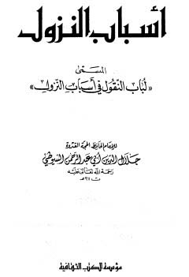
وهذا الكتاب سهل مختصر بذل فيه السيوطي جهداً مشكوراً ، وقد استوعب ما كره الواحدي في كتابه وزاد عليه شيئا قليلاً . وهو مناسب للجميع لمرعفة أسباب النزول المروية .
لتحميل الكتاب :
أسباب النزول المسمى لباب النقول في أسباب النزول (السيوطي) - المكتبة الوقفية للكتب المصورة PDF

4- تسهيل الوصول إلى معرفة أسباب النزول ، لخالد عبدالرحمن العك .
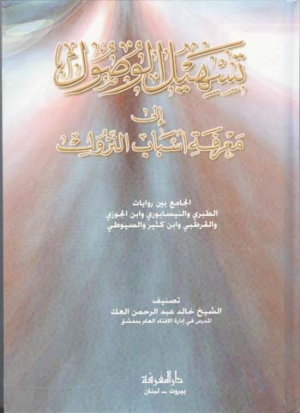
وقد جمع فيه مؤلفه روايات سبب النزول من تفسير الطبري وكتاب الواحدي النيسابوري في أسباب النزول وكتاب ابن الجوزي في أسباب نزلو القرآن وتفسير القرطبي وابن كثير وكتاب لباب النقول للسيوطي . وقد رتبه على ترتيب سور القرآن .

5- الصحيح المسند من أسباب النزول للشيخ مقبل بن هادي الوادعي .
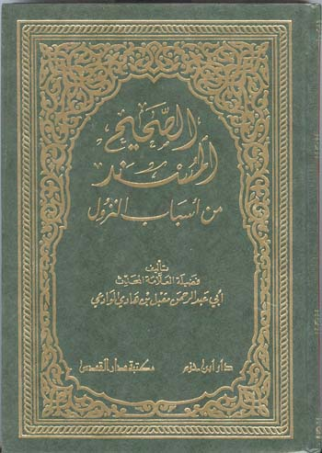
وقد اقتصر فيه مؤلفه على الصحيح المسند برأيه ، ورتبه على ترتيب سور القرآن ، وقدم بين يديه بمقدمة ذكر فيها بعض القواعد الأصولية المتعلقة بأسباب النزول ، وهو سهل صالح للجميع .
لتحميل الكتاب :
الصحيح المسند من أسباب النزول - المكتبة الوقفية للكتب المصورة PDF

6- الاستيعاب في بيان الأسباب ، تأليف سليم الهلالي ومحمد موسى آل نصر .
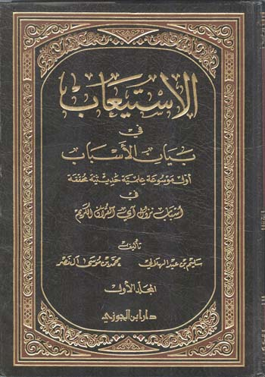
وقد حاول المؤلفان استيعاب كل المرويات التي وردت في أسباب النزول ما صح منها وما لم يصح ، ورتبوها على ترتيب سور المصحف ، ودرسوا أسانيد كل رواية وحكموا عليها حديثياً . وهي موسوعة علمية قيمة مفيدة لكل راغب في معرفة درجة أي سبب من أسباب النزول. وقد نشرته دار ابن الجوزي عام 1425هـ في ثلاثة مجلدات .

7- المحرر في أسباب نزول القرآن في الكتب التسعة للدكتور خالد المزيني .
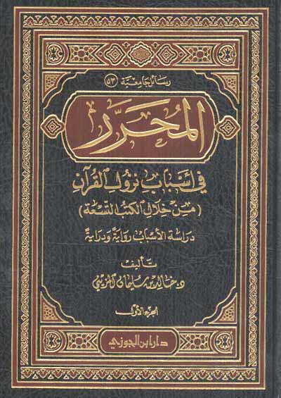
وأصل هذا الكتاب رسالة علمية للدكتوراه ، وقد درس فيها المؤلف أسباب النزول التي وردت في كتب الحديث التسعة ، وتتبعها حديثياً . والكتب التسعة : موطأ مالك ومسند احمد وسنن الدارمي وصحيح البخاري وصحيح مسلم وسنن أبي داود وسنن الترمذي وسنن النسائي وسنن ابن ماجه.
مقدمة وتمهيد وقسمين وخاتمة
والمقدمة تتناول أهمية الموضوع وأسباب اختياره والدراسات السابقة وخطة البحث ومنهجه في إعداده.ثم بعد ذلك تمهيد وفيه خمسة مباحث:
المبحث الأول: مكانة أسباب النزول وأهميتها
المبحث الثاني: فوائد معرفة أسباب النزول
المبحث الثالث: نشأة علم أسباب النزول
المبحث الرابع: مصادر أسباب النزول
المبحث الخامس: بواعث الخطأ في أسباب النزول
القسم الأول : قواعد في أسباب النزول و ضوابط الترجيح فيها ، وفيه فصلان:
الفصل الأول: قواعد في أسباب النزول ، وفيه ستة مباحث:
المبحث الأول: تعريف أسباب النزول ومفهومه لدى العلماء.
المبحث الثاني: أسباب النزول من حيث صياغتها
المبحث الثالث : تعدد النازل والسب واحد
المبحث الرابع : تعدد السبب والنازل واحد
المبحث الخامس : عموم اللفظ و خصوص السبب
المبحث السادس: تكرر النزول
الفصل الثاني : ضوابط الترجيح في أسباب النزول ، وفيه ستة مباحث:
المبحث الأول: الترجيح بتقديم الصحيح على الضعيف.
المبحث الثاني: الترجيح بتقديم السبب الموافق للفظ للآية على غيره.
المبحث الثالث : الترجيح بتقديم صاحب القصة على غيره
المبحث الرابع : الترجيح بتقديم قول الشاهد للسبب على الغائب عنه.
المبحث الخامس : الترجيح بدلالة السياق القرآني.
المبحث السادس : الترجيح بدلالة الوقائع التاريخية.
القسم الثاني : دراسة أسباب النزول دراسة تفسيرية حديثية وترتيب الدراسة على النحو التالي:
ذكر الآية أو الآيات النازلة.
ذكر السبب أو الأسباب التي نزلت بشأنها الآيات
دراسة السبب أو الأسباب دراسة تفسيرية حديثية . وهو مهم لطالب العلم . وقد استكمل طالب الدكتوراه جلول الجزائري أسباب النزول في بقية كتب الحديث في رسالته للدكتوراه ولكنها لم تطبع بعد .

8- صحيح أسباب النزول لإبراهيم محمد العلي .
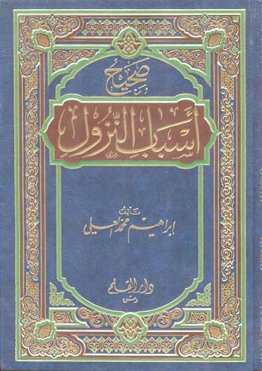
حاول المؤلف في هذا الكتاب القيام بما قام به مقبل الوادعي من قبل من إفراد صحيح أسباب النزول فقط ، ورتبه حسب السور ، وهو كتاب مختصر سهل يفيد القارئ .

9- الصحيح من أسباب النزول ، للدكتور عصام بن عبدالمحسن الحميدان .
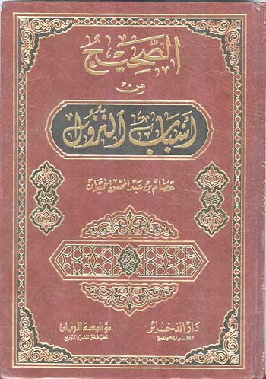
وهو كتاب قيم تحرى فيه مؤلفه توثيق الروايات المقبولة في أسباب النزول على وجه الإيجاز والاختصار ، ورتبها على ترتيب السور .

10- الجامع في أسباب النزول ، جمعه ورتبه حسن عبدالمنعم شلبي .
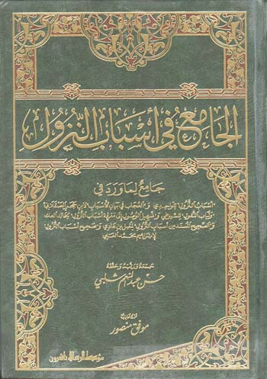
هذا الكتاب جمع فيه مؤلفه أسباب النزول التي أوردها كل من :
1- الواحدي في كتابه أسباب النزول السابق ذكره .
2- كتاب العجاب لابن حجر العسقلاني .
3- كتاب لباب النقول للسيوطي .
4- كتاب تسهيل الوصول للشيخ خالد العك .
5-- كتاب الصحيح المسند من أسباب النزول للشيخ مقبل الوادعي .
6- كتاب صحيح أسباب النزول لإبراهيم العلي .
وقد رتبه مؤلفه على ترتيب السور ، وخرج في مجلد بخط دقيق ، وقد يكون كافياً للراغب في اقتناء كتاب واحد في أسباب النزول .
هذه أبرز كتب أسباب النزول المطبوعة وأسأل الله للجميع العلم النافع والعمل الصالح .
السبت 16 رمضان 1433هـ
::::::،،،::::::

12- عرض لأبرز المؤلفات في (التفسير الموضوعي للقرآن ) تأصيلا وتطبيقا
استمراراً لما بدأته من استعراض أبرز المؤلفات المطبوعة في فروع الدراسات القرآنية التي يحتاجها الباحث والقارئ للتفقه في القرآن الكريم وعلومه المتصلة به وهي كثيرة متشعبة فسوف أواصل في هذا الموضوع باستعراض أبرز المؤلفات المصنفة في (التفسير الموضوعي للقرآن الكريم) من حيث التأصيل له ، ومن حيث التطبيق أيضاً ، وسأنتقي من الكتب التي في مكتبتي الخاصة ، فقد يفوتني بعض المؤلفات التي يرى بعض الزملاء أهميتها فألتمس منهم العذر مقدماً ، وفي التعقيبات على الموضوع فرصة للإضافة إن شاء الله .
أولاً : المؤلفات التأصيلية لموضوع التفسير الموضوعي .
تعتبر بداية الكتابة في التفسير الموضوعي متأخرة في العصر الحديث ، وكل الأمثلة والمحاولات المذكورة من المؤلفات القديمة مثل كتاب (التبيان في أيمان القرآن ) لابن القيم فهي لا تنطبق عليها مواصفات التفسير الموضوعي المعاصر بكل جوانبه . ولذلك فكل المؤلفات المذكورة هنا هي مؤلفات معاصرة ، وهذا اللون من ألوان التفسير لونُ معاصرٌ ظهر الاهتمام به وإبرازه مؤخراً ، وهو مهم ونافع وجدير بالاحتفاء والعناية .
والنظرة الكلية للموضوعات هي الصفة الظاهرة في التفسير الموضوعي للقرآن ، فالباحث الموضوعي ينظر نظرة كلية إلى السورة القرآنية وإلى الموضوع القرآني وإلى المصطلح القرآني وهكذا . بخلاف التفسير التحليلي الذي يهتم بتحليل الكلمات والجمل ونحوها . وقد كتبت بحوث مطولة في المقصود بالتفسير الموضوعي للقرآن في ملتقى أهل التفسير يمكن الرجوع إليها والاطلاع عليها .
1- (التفسير الموضوعي في القرآن) للدكتور أحمد الكومي والدكتور محمد أحمد قاسم
وهذا الكتاب هو مذكرات كتبها المؤلفات لطلاب الدراسات العليا في كلية أصول الدين في جامعة الأزهر ، ويعتبر من أول إن لم يكن أول المؤلفات المعاصرة في التفسير الموضوعي للقرآن ، الذي تناول فيه المقصود بالتفسير الموضوعي وأنواعه وضرب أمثلة تطبيقية عليه، وللأسف أن نسخ هذا الكتاب قليلة ونادرة ، والنسخة التي أملكها منه مصورة من الكتاب . ولم تعد طباعة هذا الكتاب بعد ذلك ، وهو جدير بأن يطبع طبعة جديدة ، حفظاً لسبق المؤلفين للتأليف في هذا الموضوع .
2- (المدخل إلى التفسير الموضوعي للقرآن الكريم) للأستاذ الدكتور عبدالستار فتح الله سعيد .
هذا الكتاب من الكتب القيمة جدا في التأصيل للتفسير الموضوعي للقرآن ، ومؤلفه من أساتذة هذا اللون من ألوان التفسير الكبار الذين درسوه في الأزهر لسنوات طويلة . ولكن عيب هذا الكتاب عدم انتشاره بالشكل المطلوب ، ولذلك يجد الباحثون مشقة في الحصول عليه . وهو متوفر بهيئة إلكترونية PDF
تحميل الكتاب :
المدخل إلى التفسير الموضوعي - د. عبدالستار فتح الله سعيد

3- دراسات في التفسير الموضوعي للقرآن الكريم للأستاذ الدكتور زاهر بن عواض الألمعي .
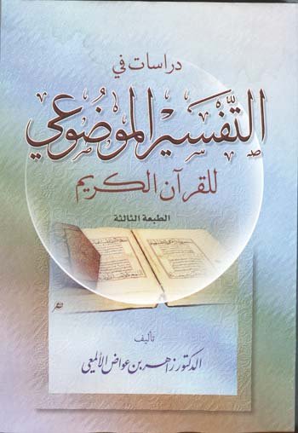
وهذا الكتاب يعد أول المؤلفات التي ألفت في التفسير الموضوعي في السعودية ، حيث تصدى الدكتور زاهر الألمعي لتدريس هذا المقرر للطلاب في الجامعة ولم يكن هناك إلا كتاب الدكتور الكومي السابق ونسخه نادرة ، فقام الدكتور زاهر بتأليف هذا الكتاب لطلابه للدراسات العليا عام 1402هـ تقريبا .
وقد تناول فيه أبرز مسائل التفسير الموضوعي كالتعريف والنشأة والتطور والأهمية ، والفرق بين التفسير الموضوعي وبقية أنواع التفسير وطريقة البحث في التفسير الموضوعي .
ثم ضرب أمثلة تطبيقية بدراسة بعض الموضوعات في القرآن الكريم مثل أصول الإيمان والشرائع والأخلاق وكيف تناولها القرآن الكريم ، ثم تحدث عن التنزيل بين المكي والمدني وأثرهما في سير الدعوة وبناء المجتمع ، وتحدث في الفصل الثالث عن مناسبات السور والآيات ودلالالتها على الأحكام في القرآن . ثم تحدث عن الوحدة الموضوعية في السورة الواحدة من القرآن وضرب أمثلة بعدد من السور .
وهو كتاب قيم له سبقه وريادته في هذا الموضوع جزى الله مؤلفه خيراً وتقبل منه .
4- مباحث في التفسير الموضوعي للأستاذ الدكتور مصطفى مسلم .
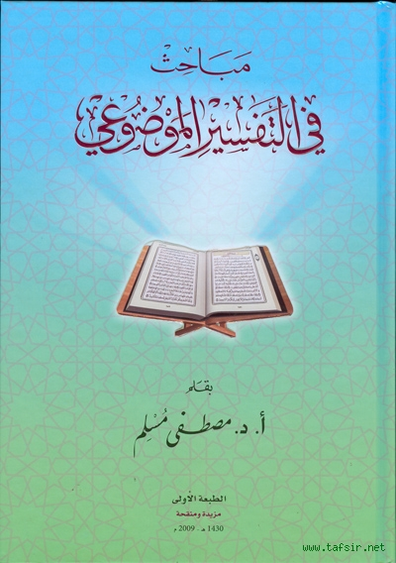
يعتبر هذا الكتاب من الكتب القيمة في التأصيل للتفسير الموضوعي ، ومؤلفه له عناية تامة بهذا الأمر ، وله نظرات دقيقة في معظم مسائل هذا النوع من أنواع التفسير ، وكتابه حظي بقبول واسع ، وطبع عدة طبعات في دار القلم وغيرها .وقد كتب في مقدمته يقول :(فقد مضى ما يقارب نصف قرن على ظهور التأليف في منهجية التفسير الموضوعي، و لازال أساتذة هذا النوع من التفسير ومدرسوه في الجامعات يؤلفون ويحاولون تأصيل هذه المنهجية بحيث تصبح محل إجماع أو شبه إجماع. وأستطيع أن أقول إن لونين من ألوان التفسير الموضوعي قد وصلا إلى مرحلة الاتفاق بين الغالبية من الكاتبين على منهجية الكتابة فيهما، وهما:
- التفسير الموضوعي للسور القرآنية
- التفسير الموضوعي للمصطلح القرآني
أما بالنسبة للون الأول( التفسير الموضوعي للسور القرآنية) فقد اتخذت خطوات عملية للوصول إلى هذا الاتفاق، حيث دعت مجموعة بحوث الكتاب والسنة في جامعة الشارقة إلى ندوة لأهل الاختصاص من أساتذة التفسير وعلوم القرآن بتاريخ(1425هـ - 2004م)، وتدارس المجتمعون تأصيل المنهجية في التأليف في هذا اللون، ثم تبنت المجموعة المذكورة توصيات الندوة وطبقتها في مشروع ضخم رائد. فاستكتبت أهل الاختصاص للتأليف في مشروع( التفسير الموضوعي لسور القرآن الكريم) وتم تنفيذ المشروع بحمد الله تعالى في عشر مجلدات.
أما اللون الثاني للتفسير الموضوعي وهو( التفسير الموضوعي للمصطلح القرآني ) فقد كتبت عشرات الأبحاث والمؤلفات التي تتناول مصطلحاً قرآنياً وسجلت رسائل جامعية في المصطلح الواحد. وبما أن حدود المصطلح القرآني ومعالمه بارزة من حيث الدلالة اللغوية للمصطلح، والأسلوب القرآني في عرضه، ومجالات المصطلح القرآني ، وآثار الالتزام به أو النكوص عنه. فقد أصبحت منهجيته واضحة أيضاً.
أما اللون الثالث وهو( التفسير الموضوعي لموضوعات القرآن الكريم) فإن المنهجية لازالت في طريق التأصيل. بدأ من تحديد ( الموضوع القرآني) ومتى تعتبر القضية أو الفكرة موضوعاً قرآنياً، هل يراعى في ذلك عدد الآيات التي تناولت القضية، أو عدد المرات التي تكررت فيها. أو غير ذلك ، فلا بد في البداية من تحديد مفهوم الموضوع القرآني.
ثم تأتي المرحلة الثانية في جمع الآيات التي تعرض الموضوع القرآني هل تؤخذ الآية التي صرحت بالموضوع، أو يضم إليها ما أشارت إليه من قريب أو بعيد، وكذلك الآيات التي ذكرت مترادفات كلمات الموضوع، وضده، وما يدل على الموضوع بالالتزام وغيرها.
ولعل ندوة أو مؤتمراً لأهل الاختصاص يعقد لتحديد الموضوع القرآني ومنهج الكتابة فيه، ثم تحصر الموضوعات القرآنية على ضوء ذلك، وتبدأ الكتابة في هذه الموضوعات بمنهجية محددة متفقاً عليها، وهذه أمنية نتطلع إلى تحقيقها قبل حلول الأجل.
ولما كان لكتاب( مباحث في التفسير الموضوعي) نوع من السبق، ورجع إليه كثير من طلابنا وإخواننا الذين كتبوا في منهج التفسير الموضوعي ومنهم من انتقد أشياء في التعريفات وخطوات السير ومنهم من أضاف أشياء وحذف أشياء. وبالجملة فقد كان أحد المراجع الأساسية لمن كتب في التفسير الموضوعي.
كما قرر الكتاب في كثير من الجامعات الإسلامية في العالم العربي والإسلامي، وأقسام الدراسات الإسلامية في جامعات أجنبية.
فقد رأيت- بعد الإطلاع على آراء واقتراحات الأخوة الزملاء- أن أعيد النظر في بعض مباحث الكتاب، وأنقح وأزيد وأنقص في بعضها، وأضيف بعض التطبيقات وبخاصة على المصطلح القرآني ومنهج البحث فيه. لكي يكون أقرب إلى الصورة التي أرتضيها ويكون في متناول أبنائنا وبناتنا من طلبة الجامعات حيث يسهل لهم اختيار الموضوعات لرسائلهم العلمية ووضع الخطة المنهجية لها ثم السير في الكتابة فيها) .
تحميل الكتاب :
http://vb.tafsir.net/tafsir19623/
5- التفسير الموضوعي : التأصيل والتمثيل ، للأستاذ الدكتور زيد عمر عبدالله

وقد صدرت طبعته الأولى عن مكتبة الرشد ويقع الكتاب في 579 صفحة من القطع العادي . وقد قسمه المؤلف إلى قسمين :
القسم الأول : تأصيلي لموضوع التفسير الموضوعي ، وقد اشتمل فهرس الموضوعات على :
- المقدمة .
- نظرات في تعريف التفسير الموضوعي.
- التفسير الموضوعي بين الاتجاه والمنهج.
- التفسير الموضوعي : النشأة وعوامل الظهور.
- أهداف التفسير الموضوعي.
- مجالات البحث في التفسير الموضوعي.
- المجال الأول : الموضوع.
- المجال الثاني : السورة.
- المجال الثالث : موضوع في سورة.
- المجال الرابع : المفردة القرآنية.
- المجال الخامس: الأدوات.
- المجال السادس : المقالة التفسيرية.
- خطوات التفسير الموضوعي .
- الخطوة الأولى : اختيار الموضوع.
- الخطوة الثانية : جمع الآيات.
o الجمع المباشر .
o الجمع من معجم الألفاظ.
o الجمع من معجم الموضوعات.
- الخطوة الثالثة :ترتيب الآيات.
o حسب الموضوع.
o حسب تاريخ النزول.
- الخطوة الرابعة : تفسير الآيات تفسيراً تحليلاً.
- الخطوة الخامسة : خطوات البحث في السورة.
القسم الثاني : قسم تطبيقي ، اشتمل على نماذج بحثية تطبيقية تمثيلية لكل مجال من مجالات التفسير الموضوعي على النحو الآتي :
- المجال الأول : الفرح في ضوء القرآن الكريم.
- المجال الأول : الكعبة في القرآن الكريم.
- المجال الأول : خلق آدم في القرآن.
- المجال الثاني : سورة المنافقون.
- المجال الثالث : المستحقون للزكاة كما بينتهم سورة التوبة.
- المجال الرابع : الإحصان في القرآن .
- المجال الخامس: دراسة حرف إلى .
- المجال السادس : وتحته مقالتان.
- الخاتمة.
وهو من أجود الكتب التأصيلية للتفسير الموضوعي في القرآن الكريم .

6- منهج التفسير الموضوعي للقرآن الكريم : دراسة نقدية ، للدكتور سامر رشواني .
وهذا الكتاب أصله رسالة علمية تقدم بها الباحث للدكتوراه . وقد قدم فيها رؤية تحليلية ونقدية لنوعي التفسير الموضوعي (التفسير الموضوعي للقرآن والتفسير الموضوعي للسورة).
تحميل الكتاب :
* منهج التفسير الموضوعي للقرآن الكريم دراسة نقدية PDF

7- التفسير الموضوعي بين النظرية والتطبيق للأستاذ الدكتور صلاح عبدالفتاح الخالدي .
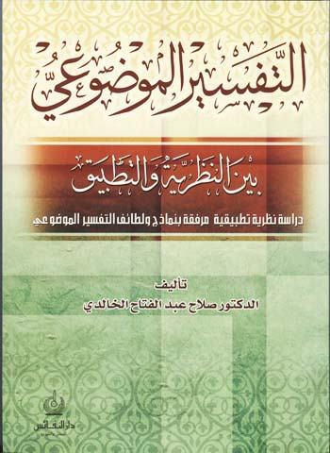
وهو كتاب دراسي قيم ، صنفه مؤلفه لطلابه في الدراسات العليا ، وقد تناول فيها أبرز مسائل التفسير الموضوعي التأصيلية وضرب أمثلة على ذلك .
وهناك كتب ودراسات أخرى مثل :
- منهجية البحث في التفسير الموضوعي للقرآن للدكتور زياد الدغامين .
- البداية في التفسير الموضوعي للأستاذ الدكتور عبدالحي الفرماوي .
- التفسير الموضوعي نماذج رائدة في ضوء القرآن الكريم للدكتور محمد محمد السيد عوض .
- محاضرات في التفسير الموضوعي للدكتور عباس عوض الله عباس .
ثانياً : التطبيقات في التفسير الموضوعي .
أما الدراسات التطبيقية في التفسير الموضوعي للقرآن الكريم فهي كثيرة جدا ، ولا يكاد يوجد موضوع من الموضوعات التي تناولها القرآن الكريم إلا وقد كتب فيه دراسة أو أكثر . وسأعرض لبعض المؤلفات القيمة في هذا الأمر .
1- التفسير الموضوعي لسور القرآن الكريم . إعداد مجموعة من المتخصصين في القرآن وعلومه بإشراف الدكتور مصطفى مسلم .

وقد أشرف على هذا المشروع لجنة علمية من مجموعة الكتاب والسنة بكلية الشريعة والدراسات الإسلامية بجامعة الشارقة وهم :
أ.د. مصطفى مسلم رئيساً ، أ.د. عيادة الكبيسي عضواً ، أ.د. أحمد البدوي عضواً ، أ.د. عبدالله الخطيب عضواً
د. محمد عصام القضاة عضواً ، د. قاسم سعد عضواً ، د. عواد الخلف عضواً
وشارك في كتابة هذا التفسير باحثون متخصصون من أنحاء العالم الإسلامي سردت أسماؤهم كاملة في أول الجزء الأول من الكتاب بلغ عددهم واحداً وثلاثين متخصصاً .
وقد قدم الأستاذ الدكتور مصطفى مسلم للكتاب بمقدمة أشار فيها إلى أن هذه الفكرة تراوده منذ أكثر من خمسة وثلاثين سنة منذ بدأ يدرس مقرر التفسير الموضوعي لطلاب كلية أصول الدين بالرياض . حتى يسر الله تحققه بإشراف مجموعة الكتاب والسنة بكلية الشريعة والدراسات الإسلامية بجامعة الشارقة ، ووافق مدير جامعة الشارقة الأستاذ الدكتور إسماعيل البشري وفقه الله على طباعته وتكفل الجامعة بنفقاته .ومما قاله في مقدمته مبيناً المنهج الذي ساروا عليه :
(ولما كانت مناهج الباحثين مختلفة في تفسير السورة تفسيراً موضوعياً ، فقد رأت المجموعة أن تدعو إلى ندوة من أهل الاختصاص للتشاور حول الخطوات المنهجية والخطوات التنفيذية لإبراز هذا المشروع .
وبعد دراسة مستفيضة من المجتمعين حول الخطوات المنهجية ، تم الاتفاق على (مبادئ للسير في مشروع التفسير الموضوعي لسور القرآن الكريم) .
حيث يبدأ المفسر بحثه باتباع المنهج التالي :
أولاً : بين يدي السورة .
تذكر في هذه المقدمة الأمور التالية :
أ - اسم السورة أو أسماؤها إن كان لها أكثر من اسم .
ب- فضائل السورة إن وجدت .
ج - مكية السورة أو مدنيتها .
د - عدد آيات السورة والاختلاف بين القراء في العد وسببه .
هـ - محور السورة (المحور هو الأمر الجامع الذي يجمع موضوعات السورة وجزئياتها في نسق واحد).
و - المناسبات في السورة ، وأهمها الأنواع الستة مع مراعاة عدم التكلف في ذلك :
1- المناسبة بين اسم السورة ومحورها .
2- المناسبة بين افتتاحية السورة وخاتمتها .
3- المناسبة بين افتتاحية السورة وخاتمة ما قبلها .
4- المناسبة بين مقاطع السورة ومحورها .
5- المناسبة بين مقاطع السورة بعضها مع بعض .
6- المناسبة بين مضمون السورة ومضمون ما قبلها .
وتذكر المناسبة بين كل مقطع والمحور في نهاية كل مقطع أثناء تفسير السورة ، وإن أراد الباحث أن يتعرض للمناسبة بين المقطع والمقطع السابق له ، فمكان ذلك بداية كل مقطع .
ملحوظة : يكون التعرض للفقرات السابقة في التمهيد أو المقدمة أو ما سميناه : بين يدي السورة بإيجاز من صفحتين إلى خمس صفحات حسب الحاجة .
ثانياً : التفسير الإجمالي للمقطع :
يفسر كل مقطع بعد وضع عنوان له تفسيراً إجمالياً يراعى فيه الأسلوب الأمثل في تفسير القرآن وهو :
أ - تفسير القرآن بالقرآن والإشارة إلى الآيات التي لها علاقة مباشرة بالمقطع .
ب- تفسير المقطع بالأحاديث النبوية الشريفة التي تلقي ضوءاً على ذلك .
ج - في القضايا العقدية (الأسماء والصفات) يلتزم رأي السلف ، وإن كان هناك إجماع على التأويل يورد في ذلك قول أئمة التفسير ، على سبيل المثال : الطبري ، ابن كثير، أئمة المذاهب الأربعة، وابن تيمية .
د - في القضايا الفقهية : يكتفى بالرأي الراجح الذي يراه الباحث مع الأدلة التي جعلته يرجح هذا القول دون سواه .
هـ - تجتنب القضايا اللغوية أو البلاغية ، وإن كان هناك ضرورة لذكر بعضها لارتباطها الوثيق بالمعنى فيكون ذلك في الهامش ، وكذلك القراءات المتواترة التي لها تأثير في توجيه معنى الآيات .
و - عند تكرار الموضوعات في بعض مقاطع السور كالقصص وغيرها يفسر المقطع في موضعه بما يتناسب مع محور السورة التي ذكر فيها وجو السورة العام من الإيجاز أو الإطناب .
ز - الربط بين هدايات الآيات وواقع الأمة ، والرد على الشبهات التي تثار حول القرآن الكريم والسنة النبوية ، وعظمة التشريعات الإسلامية ، وصلاحيتها لكل زمان ومكان ، كل ذلك عند ورود مناسباتها في تفسير الآيات المتعلقة بذلك .
ح - الاقتصار على الحقائق العلمية عند تفسير الآيات الكونية وتجنب النظريات العلمية .
ثالثاً : الهدايات المستنبطة من المقطع وتشمل :
أ- القضايا العقدية .
ب- الأحكام الشرعية .
ج - الأخلاق الإسلامية والآداب الشرعية .
د - الجوانب التربوية .
رابعاً : مبادئ وقواعد عامة :
أ- توضع الآية بين قوسين مزهرين ثم يذكر اسم السورة ورقم الآية المستشهد بها بعد الآية مباشرة وليس في الحاشية .
ب- تخريج الحديث بذكر اسم المصدر ورقم الحديث .
ج - الالتزام بالأحاديث الصحيحة والحسنة في التفسير وأسباب النزول وغيرها .
د - توثيق الأقوال والمنقولات بالإشارة إلى اسم الكتاب ثم المؤلف ثم الجزء والصفحة .
هـ - ترقيم الحواشي يكون بأرقام متسلسلة لكل صفحة على حدة .
و - الالتزام الكامل بالفواصل والنقط وإشارات الاستفهام والتعجب وسائر علامات الترقيم .
ز - إن كان للسورة سبب نزول واحد يذكر في فقرة بين يدي السورة ، أما إذا وجد أكثر من سبب نزول لآيات متعددة في السورة فيشار إليها في فقرة بين يدي السورة وتترك تفاصيلها إلى المقاطع الخاصة .
ح- يتراوح حجم التفسير الإجمالي للمقطع مع الهدايات من (5-7) صفحات لكل صفحة من المصحف .
وبعد إقرار المبادئ تم إرسالها إلى أهل الاختصاص من أساتذة التفسير في الجامعات الإسلامية ، وتلقت المجموعة اقتراحات وآراء كثيرة ، وتم تعديل المبادئ والخطة على ضوء ما وصل من الاقتراحات .
وللبدء بالتنفيذ تم تقسيم سور القرآن الكريم على عدد من أساتذة الجامعات ممن عرفوا بالكفاءة العلمية من خلال مؤلفاتهم في تفسير القرآن الكريم وعلومه بعد أخذ موافقتهم على الكتابة ، وجميع الذين استكتبوا من الحاصلين على شهادة الدكتوراه في التفسير وعلوم القرآن ، وممن مارس التدريس الجامعي .
وبدأت الخطوات التنفيذية حيث شكلت لجنة للإشراف والمتابعة برئاسة منسق المجموعة، ووضع للمشروع سنتان للانتهاء من طباعته .
ولكن عقبات واجهت المشروع مما أدى إلى تأخيره إلى هذا الوقت ، ومن أهم العقبات :
أولاً : اعتذار بعض المستكتبين .
فبعد أخذ موافقة كل مستكتب على الكتابة في السورة التي حددت له خطياً وتزويده بمبادئ المشروع والمدة الزمنية المطلوبة لإنجازه ، وبعد مضي المدة المحددة فوجئت لجنة الإشراف باعتذار بعضهم عن الكتابة .
وكانت لجنة الإشراف تذكرهم كل ثلاثة أشهر ، بل وصل الأمر إلى أن يطلب أحدهم تمديد المدة له ثلاثة أشهر إضافية ولما انتهت المدة كان الاعتذار مجدداً.
ثانياً : عدم الالتزام بالخطة المرسومة للسير في المشروع .
قد بعض الباحثين تفسير السورة أو السور المكلف بها ، وفوجئنا بمنهج مختلف لتفسير السورة . علماً أننا نرسل لكل مستكتب مع خطاب التكليف نسخة من مبادئ السير في مشروع التفسير الموضوعي لسور القرآن الكريم مما اضطرنا أن نعيد البحث إلى صاحبه للتغيير والالتزام . وقد التزم كثير منهم بالملحوظات التي كتبت له ، لكن آخرين لم يتلزموا مما فوت علينا الوقت والجهد، وأجبرنا على سحب التكليف منه وإسناده إلى باحث آخر .
ثالثاً : التفاوت في الأساليب .
إن الأسلوب البياني وطريقة التعبير عن الأفكار والقضايا جزء من الشخصية العلمية لكل فرد، وهذا التفاوت في الأساليب لم نستطع تجاوزه . فعلى الرغم من المبادئ الواضحة للمشروع والنقاط المحددة ، وعلى الرغم من الالتزام بها فقد كان هنالك تباين واضح في الأساليب سواء في المعنى الإجمالي لآيات المقطع أو الربط بين مقاطع السورة أو الربط بينهما وبين محور السورة وهذا الأمر لا أظن أن يتجاوز في المستقبل ما دامت الشخصيات العلمية متعددة.
ولكن خروج المشروع بهذه الصورة وبهذا المنهج سابقة لا مثيل لها، لعلها تفتح الآفاق أمام أهل العلم من المتخصصين في التفسير وعلوم القرآن ...
رئيس اللجنة التنفيذية للمشروع
أ.د. مصطفى مسلم
الشارقة في 6 صفر 1430هـ .
وقد صدر في عشرة مجلدات أنيقة الطباعة والإخراج ،،
تحميل الكتاب :
هدية لكم: التفسير الموضوعي لسور القرآن الكريم من جامعة الشارقة
2- لا يوجد كتاب يجمع كل موضوعات القرآن ويتناولها بمنهج علمي متوسط ، ولذلك تصدى كرسي القرآن الكريم وعلومه بجامعة الملك سعود بالتعاون مع مركز تفسير للدراسات القرآنية لإعداد هذه الموسوعة العلمية بعنوان (موسوعة التفسير الموضوعي للقرآن الكريم) وهي ستصدر قريباً إن شاء الله ، وللاطلاع على تفاصيل المشروع انظر :
بشرى انطلاق مشروع موسوعة التفسير الموضوعي ،،،
3- دستور الأخلاق في القرآن الكريم للدكتور محمد عبدالله دراز .
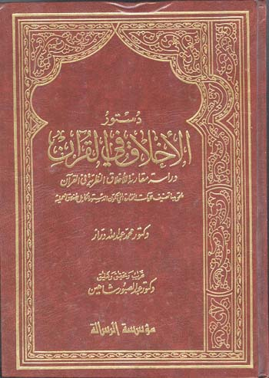
وأصله رسالة دكتوراه قدمها بالفرنسية لجامعة السوربون ثم ترجمها الدكتور عبدالصبور شاهين للعربية ، وهي من أجود الدراسات التطبيقية لدراسة موضوع من خلال القرآن الكريم . وجدير بالباحثين في التفسير الموضوعي الاستفادة من منهجية هذه الرسالة القيمة .
تحميل الكتاب :
دستور الأخلاق في القرآن - المكتبة الوقفية للكتب المصورة PDF

3- نحو تفسير موضوعي لسور القرآن الكريم للشيخ محمد الغزالي .
وهذا الكتاب لا يعرفه بعض الباحثين ، وفيه جهد مميز للشيخ محمد الغزالي رحمه الله ، وهو وجيز العبارات ، قام المؤلف فيه بالمرور على سور القرآن الكريم كاملةً بشكل موجز سريع ، وعبر بعبارته الأدبية الرشيقة عن خلاصة هذه السور كما فهمها . وهو كتاب جدير بالقراءة والتأمل فيما طرحه فيه رحمه الله .
وحصر الدراسات المفردة في موضوعات أو سور القرآن الكريم يصعب جداً ، ونكتفي بما ذكرنا والله الموفق سبحانه وتعالى .
الإثنين 18 رمضان 1433هـ
::::::،،،::::::
::::::،،،::::::

13- عرض لبعض الكتب المطبوعة في ( مناهج المفسرين )
من الكتب المهمة التي يجب على طالب العلم أن يحرص عليها أو على بعضها الكتب التي تبين مناهج المفسرين التي ساروا عليها في مؤلفاتهم ؛ حتى يعرف القارئ أقرب الكتب لمراده ، وأفضلها لغرضه . وسوف أعرض في هذا الموضوع أبرز الكتب المصنفة في مناهج المفسرين . ويمكن تقسيم كتب مناهج المفسرين إلى أربعة أقسام :
الأول : المؤلفات المؤلفة لبيان مناهج أبرز المفسرين من خلال تقسيم كتب المفسرين بناء على أنواع التفسير واتجاهاته والتعريف ببعض المؤلفات في كل منهج في مؤلف واحد .
الثاني : إفراد اتجاه أو مدرسة واحدة من مدارس التفسير بالدراسة وبيان مناهج أبرز الكتب فيها .
الثالث : سرد مناهج أبرز كتب التفسير .
الرابع : إفراد مفسر واحد بالدراسة وبيان منهجه بالتفصيل .
والتصنيف في مناهج المفسرين واتجاهاتهم متأخر فلم يبدأ بهذه الصورة إلا في العصر الحديث ، ويعتبر كتاب الدكتور محمد الذهبي (التفسير والمفسرون) أول كتاب في هذا ، ثم تكاثرت المؤلفات بعد ذلك .
ولنبدأ بعرضها قسماً قسماً :
الأول : المؤلفات المؤلفة لبيان مناهج أبرز المفسرين من خلال تقسيم كتب المفسرين بناء على أنواع التفسير واتجاهاته والتعريف ببعض المؤلفات في كل منهج في مؤلف واحد .

1- التفسير والمفسرون للدكتور محمد بن حسين الذهبي .

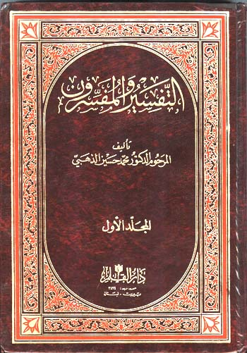

أول هذه المؤلفات وأوسعها هو كتاب التفسير والمفسرون للدكتور محمد السيد حسين الذهبي رحمه الله. المتوفى سنة 1398هـ مقتولاً ، وكان وزيراً للأوقاف في مصر قبل وفاته رحمه الله. والكتاب يقع في مجلدين في الطبعة التي معي ، وفي ثلاثة مجلدات في أكثر طبعاته. وهو رسالة الدكتوراه التي تقدم بها المؤلف عام 1365هـ (1946م) ، لكلية أصول الدين بجامعة الأزهر.
وللمؤلف مؤلفات أخرى هي :
1- الإسرائليات في التفسير والحديث ، وقد انتهى من تأليفه في 19/2/1388هـ . ثم أشرف على رسالة الدكتوراه لرمزي نعناعة التي كانت بعنوان (الإسرائيليات وأثرها في التفسير) وذكر الأخ أبو بيان في ملتقى أهل التفسير أنه نُقل إليه أن الطالب قد عول على كتاب الذهبي وهو مشرفه ولم يشر إليه ، وقد أخبرني أحد المشايخ بمثل ذلك من قديم فقلت له لعلهم تحاملوا على الطالب ! وكيف تنبه المناقشون لذلك ولم يتنبه المشرف؟
فكان يقول هذا ما نقل لي؟ لكن سيأتي تأكيد هذا.
2- الوحي والقرآن الكريم.
3- الاتجاهات المنحرفة في تفسير القرآن الكريم دوافعها ودفعها. وقد انتهى من تأليفه في 4/5/1386هـ وهذا الكتاب له قصة طريفة ، أذكرها استطراداً.
وهي أن الدكتور رمزي نعناعة الأردني ، كان طالباً يدرس الدكتوراه في الأزهر ، وقد أشرف عليه الدكتور الذهبي في مرحلة الدكتوراه ، وفي تلك الأثناء أعاره كتابه هذا (الاتجاهات المنحرفة في تفسير القرآن) وهو لا يزال مخطوطاً. فقام الطالب بنسخه. وذهبت الأيام ، وظن الطالب بعد عودته للأردن أن الأمر سيخفى على الناس. فقام بتغيير العنوان لهذا الكتاب ، وسماه (بدع التفاسير بين الماضي والحاضر) وهو كتاب صغير الحجم ، طبعته وزارة الأوقاف الأردنية. أخذه برمته عدا مقالة واحدة ، نسيها سهواً - غفر الله له - ولم يتنبه لذلك حيث قال في المقدمة ، أنه بنى كتابه على مقدمة وتسع مقالات. بينما لم يكن هناك إلا ثمان مقالات. لأن الذهبي قد سحب المقالة التاسعة من الكتاب قبل أن يعطيه للطالب ، لعدم رضاه عن بحث مسألة في كتابه!
وقد ذكر الذهبي هذه القصة بتفصيل في ختام كتابه الاتجاهات المنحرفة فليرجع إليه من شاء. وهذا يؤكد ما اتهم به الدكتور رمزي نعناعة وفقه الله وغفر لنا وله. وفي هذا عبرة لمن اعتبر.
مميزات كتاب التفسير والمفسرون:
1- أنه يعد أول دراسة شاملة لمناهج عدد كبير من المفسرين ، حيث لم يسبقه أحد في هذا العلم ، والفضل للمتقدم كما قال الأول! ولذلك فقد نفدت طبعته الأولى في أسابيع معدودة من طباعته.
2- أنه درس مناهج كتب عديدة لم تطبع في ذلك الوقت ، وقد كان لهذا فائدة كبيرة ولا زال.
3- أنه قد خرج من تحت عباءة هذا الكتاب عدد كبير من الرسائل العلمية ، فقد أفردت بعد ذلك رسائل عديدة لمناهج المفسرين الذين أشار إليهم في كتابه ، وبعض تلك الدراسات كانت تحت إشراف الدكتور الذهبي رحمه الله . ومن تلك الدراسات التي تحضرني :
- القرطبي ومنهجه في التفسير للدكتور القصبي محمود زلط ، وهو رسالة دكتوراه تقدم بها لجامعة الأزهر قبل عام 1395هـ . واستفاد فيها من كتاب التفسير والمفسرون ، مع أنه أشار في مقدمته إلى أن هذا الموضوع لم يسبق إليه ، ولعله يشير إلى أنه لم يسبق إليه على جهة الاستقلال.
- الرازي مفسراً للدكتور محسن عبدالحميد العراقي.
- الواحدي ومنهجه في التفسير للدكتور جودة محمد المهدي. 1978م.
- منهج ابن عطية في التفسير للدكتور عبدالوهاب فايد. طبع بمصر سنة 1394هجرية.
- أبو حيان المفسر للدكتور عبدالمنعم الشافعي.
- الإسرائليات وأثرها في كتب التفسير للدكتور الأردني رمزي نعناعة ، وهو من أفضل ما كتب في الإسرائليات ، وقد كانت هذه الرسالة للدكتوراه تحت إشراف الدكتور الذهبي.
- وكتب كذلك عن مناهج عدد من الصحابة في التفسير والتابعين ومن بعدهم كذلك. فهذه الرسالة قد فتحت للباحثين آفاقاً كثيرة للبحث ، ونفع الله بهذا الكتاب نفعاً عظيماً.
وقد أشار الذهبي - رحمه الله - إلى أن كتابه فيه تركيز شديد فقال :(ولعلي بعد ذلك أن لا أكون قد أسأمت القارئ الكريم من طول دعتني إليه ضرورة البحث ، ودفعتني إليه رغبة الاستيفاء والاستقصاء. واعتقادي - رغم هذا الطول - أن في هذا البحث تركيزاً كبيراً ، واختصاراً كثيراً ، إذ أن كل موضوع من موضوعات هذا الكتاب يصلح لأن يكون كتاباً وحده ، وكتاباً موسعاً مسهباً).أ.هـ.
منهجه في الكتاب :
سار المؤلف في رسالته وفق خطة علمية مرتبة على طريقة الرسائل الجامعية ، التي استقرت عليها الأعراف الجامعية في الأقسام العلمية . وهي موضحة في الكتاب يمكن الرجوع عليها.
وقد درس المؤلف تاريخ التفسير ونشأته منذ عهد النبي صلى الله عليه وسلم حتى العصر الحديث. وقد تحدث في الجزء الأول عن أمور كثيرة :
- ففي التمهيد تحدث عن :
- معنى التفسير والتأويل والفرق بينهما.
- الترجمة التفسيرية للقرآن الكريم موا يتعلق بها من مسائل.
الباب الأول من البحث وفيه الحديث عن المرحلة الأولى للتفسير في عهد النبي صلى الله عليه وسلم والصحابة رضي الله عنهم.
- ثم تحدث عن مصادر التفسير في ذلك العصر ، وأشهر المفسرين ومناهجهم في التفسير.
- التفسير في عصر التابعين ، وما يتعلق بذلك من مسائل.
- المرحلة الثالثة للتفسير وسماها (عصور التدوين). وقد تحدث في هذا المبحث عن الخطوات التي تدرج فيها تدوين التفسير ، وناقشه كثير من العلماء بعد ذلك في هذه المسائل ، ولعلنا نناقش ذلك في مشاركات قادمة إن شاء الله.
- تحدث بعد ذلك عن التفسير المأثور عن السلف ، وتحدث عن الإسرائيليات بتفصيل ، وقد توسع فيها أحد طلابه بعد ذلك كما تقدم.
- تحدث عن مناهج عدد من المفسرين الكبار أصحاب الكتب المصنفة وهم :
1- ابن جرير الطبري في كتابه جامع البيان.
2- بحر العلوم للسمرقندي.
3- الكشف والبيان للثعلبي.
4- معالم التنزيل للبغوي.
5- المحرر الوجيز لابن عطية الأندلسي.
6- تفسير ابن كثير.
7-الجواهر الحسان للثعالبي.
8- الدر المنثور للسيوطي.
ثم تحدث في الفصل الثاني عن التفسير بالرأي المحمود. ودرس مناهج أهم كتبه :
1- مفاتيح الغيب للرازي. وقد درسه الدكتور محسن عبدالحميد بعد ذلك بتفصيل ، وأجاد في ذلك.
2- أنوار التنزيل للبيضاوي.
3- مدارك التنزيل ، وحقائق التأويل للنسفي.
4- لباب التأويل للخازن.
5- البحر المحيط لأبي حيان الغرناطي.
6- غرائب القرآن للنيسابوري.
7- تفسير الجلالين للمحلي والسيوطي.
8- السراج المنير للشربيني.
9- إرشاد العقل السليم لأبي السعود.
10- روح المعاني للألوسي.
ثم تحدث بعد ذلك عن تفاسير الرأي المذموم ، وتحدث عن تفاسير المعتزلة ، ودرس منها :
1- تنزيه القرآن عن المطاعن للقاضي عبدالجبار المعتزلي.
2- أمالي الشريف المرتضى المسماة بغرر الفوائد ودرر القلائد.
3- الكشاف للزمخشري. وختم به الجزء الأول حسب الطبعة التي عندي.
وتحدث في الجزء الثاني عن :
- الشيعة ، بكل طوائفهم ، ثم خص الرافضة فتحدث عن مناهج ستة من أهم كتبهم في التفسير وهي :
1- مرآة الأنوار ومشكاة الأسرار للمولى عبداللطيف الكازراني.
2- تفسير الحسن العسكري.
3- مجمع البيان لعلوم القرآن للطبرسي. وأذكر أن شيخنا الأستاذ الدكتور محمود بسيوني قد درس منهج الطبرسي في مرحلة الدكتوراه كما أخبرنا بذلك إن لم أكن واهماً ، وكان يقر بالفضل للشيخ الذهبي في دلالته على البحث.
4- الصافي في تفسير القرآن الكريم لملا محسن الكاشي.
5- تفسير القرآن للسيد عبدالله العلوي.
6- بيان السعادة في مقامات العبادة لسلطان محمد الخراساني.
- الإسماعيلية.مع ذكر عدد من كتبهم وتأويلاتهم.
- البابية والبهائية. مع ذكر عدد من كتبهم وتأويلاتهم.
- الزيدية ، وقد مثل لتفاسير الزيدية بتفسير الشوكاني رحمه الله (فتح القدير). وهو من أهل السنة والجماعة ، وقد انتقد الزيدية ورد عليهم كثيراً ، وربما دفع الشيخ محمد الذهبي إلى ذلك كون الشوكاني نشأ في بيئة زيدية.
وقد كتب الدكتور محمد الغماري كتاباً في منهج الشوكاني في التفسير بعنوان (الإمام الشوكاني مفسراً) وطبعت هذه الرسالة في دار الشروق عام 1401هـ . وقد انتفع بكتاب الذهبي. وناقش الذهبي في كثير من المسائل مما يتعلق بتفسير الشوكاني.
- الخوارج. وقد تحدث عن موقفهم من تفسير القرآن . ثم تحدث عن كتاب (هميان الزاد إلى دار المعاد) لمحمد بن يوسف إطفيش. وهو من مفسري الخوارج ، من أهل وادي ميزاب بصحراء الجزائر. وقد توفي سنة 1332هـ .
ثم تحدث في الفصل الخامس عن تفسير الصوفية ، وتحدث عن مناهجهم في التفسير وأطال في ذلك. وتحدث عن التفسير الإشاري وأجاد في ذلك وتحدث عن عدد من الكتب هي :
1- تفسير القرآن العظيم للتستري.
2- حقائق التفسير لأبي عبدالرحمن السلمي.
3- عرائس البيان في حقائق القرآن لأبي محمد الشيرازي.
4- التأويلات النجمية لنجم الدين داية ، وعلاء الدولة السمناني.
5- ثم ختم بالحديث عن ابن عربي ومنهجه في التفسير.
وفي الفصل السادس : تحدث عن الفلاسفة ومنهجهم في التفسير في عشرين صفحة. وذكر ابن سينا ونماذج من تفسيره للقرآن الكريم.
وفي الفصل السابع : تحدث عن تفاسير الفقهاء في ما يقارب الخمسين صفحة. تحدث فيها عن نشأة التفسير الفقهي لآيات الأحكام عند جميع المذاهب الفقهية. ثم تحدث عن ستة كتب من كتب أحكام القرآن ، وهي:
1- أحكام القرآن للجصاص الحنفي.
2- أحكام القرآن لكيا الهراسي الشافعي.
3- أحكام القرآن لابن العربي المالكي.
4- الجامع لأحكام القرآن للقرطبي المالكي.
5- كنز العرفان في فقه القرآن لمقدادي السيوري الرافضي.
6-الثمرات اليانعة والأحكام الواضحة القاطعة ليوسف الثلاثي الزيدي.
وفي الفصل الثامن : تحدث عن التفسير العلمي في ست عشرة ورقة. أشار فيها إلى رأي القدماء فيه ، ورأي المعاصرين له كذلك ، ثم ذكر اختياره وهو رد التفسير العلمي تأييداً لرأي الشاطبي الذي نصره ورجحه. ويعد الذهبي من أوائل من ناقش هذه المسألة رحمه الله ، وأما الآن فقد كتب فيها الكثير ولا يزال ومنهم الأخ مرهف وفقه الله في هذا الملتقى.
ثم ختم كتابه بخاتمة تحدث فيها عن التفسير وألوانه في العصر الحديث . في 128 صفحة. وقد أجاد في تلك الخاتمة كثيراً ، وتعرض فيها لعدد من كتب التفسير هي :
1- جواهر القرآن لطنطاوي جوهري. وقد انتقد هذا التفسير نقداً شديداً.
2- كتاب الهداية والعرفان في تفسير القرآن بالقرآن ، كنموذج للتفسير الإلحادي للقرآن الكريم ، وهذا الكتاب قد أحدث ضجة كبرى في مصر حين صدوره ، ومنع من التداول ، ولم يطلع عليه الذهبي إلا بصعوبة بالغة.
3- تحدث عن منهج محمد عبده رحمه الله في التفسير ، وناقشه في بعض المسائل.
4- تحدث عن منهج الشيخ محمد رشيد رضا في التفسير وكيف اتصل بشيخه الشيخ محمد عبده.
5- تحدث عن منهج الأستاذ الأكبر الشيخ محمد مصطفى المراغي في التفسير وختم به الكتاب.
خلاصة الرأي في الكتاب:
يعد الكتاب بحق من الكتب الهامة جداً في المكتبة القرآنية ، فقد كان ظهوره حدثاً علمياً كبيراً عند العلماء ، اشاد به العديد منهم حينذاك في الصحف والمجلات ، وكتب عنه الكثير. والقارئ لهذا الكتاب يعيش في عالم المفسرين من عهد النبي صلى الله عليه وسلم إلى العصر الحديث ، ينتقل بين مناهجهم وكتبهم وطرائقهم وطرائفهم والمآخذ عليهم.
وقد اعتذر المؤلف رحمه الله في خاتمة كتابه أنه قد اختصر الحديث اختصاراً ، وأن الموضوعات التي تعرض لها تستحق أن تبحث بشكل منفصل ، لتنال حظها من البحث والنقد والتمحيص ، وقد تحقق كثير من ذلك في حياته وبعد وفاته رحمه الله ، وغفر لنا وله.
وأنصح إخواني طلاب العلم بالعناية بهذا الكتاب ، والنظر إليه بعين الإنصاف ، ومراعاة الوقت الذي ألف فيه الكتاب قبل ستين سنة من اليوم ، حيث كان أغلب الكتب مخطوطاً ، واليوم قد تهيأت كثير من الأمور ، وتقدم البحث العلمي ولله الحمد كثيراً.
2- مختصر مناهج المفسرين ، للدكتور محمد أبو زيد .
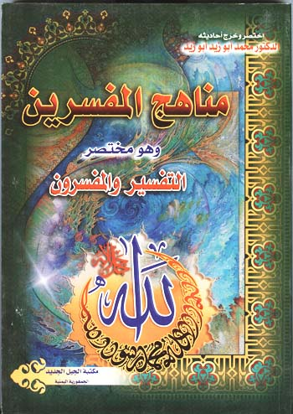
حاول المؤلف اختصار وتهذيب كتاب الدكتور الذهبي السابق (التفسير والمفسرون) في كتابه هذا . وقد ذكر في مقدمة كتابه أن عمله في الكتاب كان مركزاً على الاستطرادات والأمثله الضعيفة في دلالتها و الأحاديث والآثار الضعيفة . وقد جعل تعليقاته على الكتاب في الهامش الأسفل للكتاب وجعلها مميزة عن حواشي الذهبي بأن جعل حواشي الذهبي بين الأقواس هكذا ( ) وماعلقه هو جعله أرقاما بلا أقواس هكذا 1ـ 2ـ و لم يتعرض المختصر لمتن الذهبي بأي تعديل وإنما ركز عمله بالتعليقات في الحاشية .
وتميز المؤلف بإضافات أضافها للكتاب فالذهبي رحمه الله لم تُطبع في زمانه بعضُ الكتب فكان يقول : وهذا الكتاب غير مطبوع. ولكنها طبعت بعد ذلك في زمن المختصر فكان ينص عليها . مثال ذلك , كتاب (بحر العلوم للسمرقندي) قال عنه الذهبي : مخطوط .
وتعقبه المختصر فقال في الحاشية: ص 81 لكنه طبع بتحقيق وتعليق علي محمد معوض وعادل أحمد والدكتور زكريا النوتي .
كما قام المختصر بتخريج الأحاديث والآثار التي ذكرها الذهبي في كتابه ولم يخرجها . والكتاب مفيد لمن رغب الحصول على المعلومة دون استطراد وإطالة .
3- اتجاهات التفسير في القرن الرابع عشر الهجري للدكتور فهد بن عبدالرحمن الرومي .
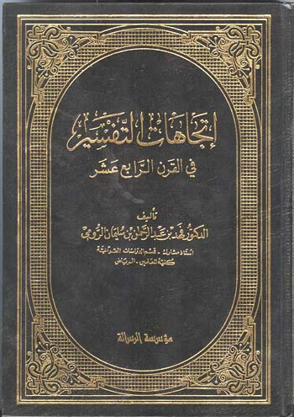
هذا الكتاب أصله رسالة الدكتوراه للدكتور فهد الرومي نوقشت عام 1405هـ ، وهو يتناول اتجاهات التفسير في القرن الرابع عشر الهجري ، وقد قسم بحثه بعد التمهيد إلى أبواب :
الباب الأول : تحدث فيه عن الاتجاه العقدي في التفسير ، وهي التفاسير التي عنيت بإبراز جوانب العقيدة وبيان دقائقها والرد على الخصوم . وذكر تحتها :
- منهج أهل السنة والجماعة في التفسير .
- منهج الشيعة في التفسير .
- منهج الإباضية في التفسير .
- منهج الصوفية في التفسير .
الباب الثاني : تحدث فيه عن الاتجاهات العلمية في التفسير ، وذكر تحته :
- المنهج الفقهي في التفسير وتناول فيه تفاسير آيات الأحكام .
- المنهج الأثري في التفسير وهي كتب التفسير بالمأثور .
- المنهج العلمي التجريبي في التفسير .
الباب الثالث : الاتجاه العقلي الاجتماعي في التفسير .
وقد مزج بين الوصفين العقلي والاجتماعي لتوفر هذه الصفتين في مدرسة محمد عبده خصوصاً في العصر الحديث ، فقد مزجت بين إعمال العقل في التفسير والوقوع في بعض الأخطاء بسبب ذلك ، مع العناية بإصلاح الجانب الاجتماعي في المجتمع الإسلامي .
الباب الرابع : الاتجاه الأدبي في التفسير ، وتناول فيه :
- المنهج البياني في التفسير .
- منهج التذوق الأدبي للقرآن الكريم .
الباب الخامس : الاتجاه المنحرف في التفسير . وقد تعرض فيه للمنهج الإلحادي في التفسير ، وعن منهج المقصرين في التفسير وهم قوم لم يدركوا شروط التفسير فوقعوا في مخالفات كثيرة ، وما أكثر المقصرين في زماننا ! كما تعرض لما سماه اللون اللامنهجي في التفسير وهم قوم ليسوا من الملحدين ولا من المقصرين وجاءوا بتفاسير ليس لها سند علمي وإنما يخبطون خبط عشواء .
وختم بأبرز النتائج .
وهذا الكتاب من أثمن وأجود ما كتب في هذا الموضوع وهو كتاب يجدر بكل طالب علم في القرآن وعلومه أو غيره ، وقد وفق الدكتور فهد الرومي لكتابته وتحريره بأسلوب أدبي رائع كعادته في سائر كتبه وفقه الله ورعاه .

4- اتجاهات التفسير في العصر الراهن للدكتور عبدالمجيد عبدالسلام المحتسب .
وقد طبع الجزء الأول منه عام 1402هـ ، وقد أشار إليه الدكتور فهد الرومي في الدراسات السابقة في بحثه للدكتوراه ، وقد تعرض المحتسب في الجزء الأول للاتجاه السلفي والاتجاه العقلي والاتجاه العلمي .
الثاني : إفراد اتجاه أو مدرسة واحدة من مدارس التفسير بالدراسة وبيان مناهج أبرز الكتب فيها .

1- منهج المدرسة العقلية الحديثة في التفسير للدكتور فهد بن عبدالرحمن الرومي .
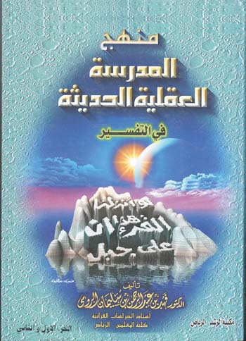
كتاب أستاذنا العزيز الدكتور فهد الرومي (منهج المدرسة العقلية في التفسير) من الكتب التي صنفت قديماً ، وأصله رسالة ماجستير تقدم بها لقسم القرآن وعلومه بجامعة الإمام بالرياض ، وطبع عام 1401هـ تقريباً . ولا يزال محتفظاً بقيمته العلمية في عرض منهج المدرسة العقلية في التفسير والتحذير من مخالفاتها في تناول التفسير . وقد عرض في كتابه أبرز الكتب المؤلفة في التفسير متخذة المنهج العقلي نبراساً لها ، وهو كتاب يجدر بالمثقفين والباحثين قراءته والاطلاع عليه .

2- المدرسة السلفية في التفسير للدكتور محمد السيسي .
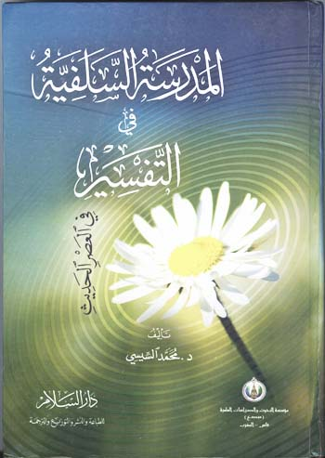
وقد تناول فيه المؤلف الحديث عن معالم المدرسة السلفية في تفسير القرآن الكريم ، واتخذ من تفسير المنار لرشيد رضا نموذجا للدراسة باعتباره قد عظم فيه منهج السلف في التفسير ولا سيما في الجزء الذي انفرد رشيد رضا بتحريره بعد وفاة شيخه محمد عبده .

3- الشيعة الإثنا عشرية ومنهجهم في تفسير القرآن الكريم ، تأليف د. محمد العسال .
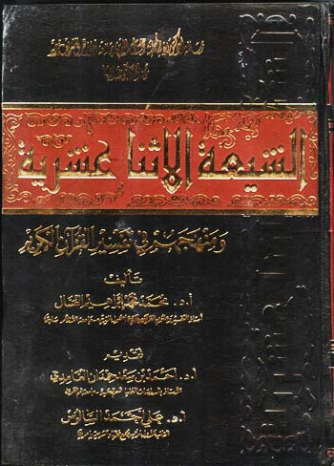
وهي رسالته التي تقدم بها لنيل درجة الدكتوراه لكلية أصول الدين بالأزهر .وتقع الرسالة في مجلد واحد بلغت صفحاته 911 صفحة من القطع العادي . وقد قدم للكتاب الأستاذ الدكتور أحمد بن سعد بن حمدان الغامدي وفقه الله ، أستاذ العقيدة بالدراسات العليا بجامعة أم القرى . والأستاذ الدكتور علي بن أحمد السالوس ، نائب رئيس مجمع فقهاء الشريعة بأمريكا وصاحب المؤلفات المعروفة في الشيعة ومناهجهم .والكتاب ليس عليه معلومات دار نشر ، وطبعته الأولى عام 1427هـ .
مقدمة الأستاذ الدكتور أحمد سعد حمدان الغامدي للكتاب
الحمد لله رب العالمين والصلاة والسلام على هادي البشرية إلى الصراط المستقيم نبينا محمد وعلى آله وصحبه أجمعين وبعد :
فقد اطلعت على الرسالة العلمية التى نال بها الأستاذ الدكتور محمد محمد إبراهيم العسال درجة الدكتوراه في أصول الدين بجامعة الأزهر بمصر ، ثم عمل بكلية أصول الدين بعد ذلك أستاذا للتفسير وعلوم القرآن ،ثم وافته المنية قبل عدة سنوات ، فرحمه الله رحمة واسعة وأجزل له المثوبة على ما بذله من جهد عظيم في هذه الرسالة .
وقد تضمنت هذه الرسالة مقدمة وأربعة وأبواب:
أما المقدمة:
فقد تحدث فيها عن نشأة الخلاف في الأمة الإسلامية ومراحله التي مر بها وما نتج عنه من ضعف ، وأشار خلال ذلك إلى الفتنة التي تزعمها عبد الله بن سبأ الذي كان يهوديا وأظهر الإسلام في عهد الخليفة الراشد عثمان بن عفان رضي الله عنه.
ثم سعى في الأمة لإثارة الفتنة وإفساد الدين كم فعل سلفه اليهودي بولس الذي تظاهر بالدخول في النصرانية ثم أفسد على النصارى دينهم ،فأدعى ابن سبأ في على رضي الله عنه أنه هو الله وأنكر موته ، وزعم أنه الوصي بعد النبي صلى الله عليه وسلم ، وزعم أنه لم يمت وأنه سيرجع للدنيا... إلى غير ذلك من الأكاذيب التى انطلت على كثير من الجهال وصادفت أهواءاً وأحقادا على الإسلام وانطلقت منها المخططات والمؤامرات لتقسيم الأمة الواحدة.
ثم نبه إلى مسالة هي في غاية الأهمية وهي :
ان الفرق التى نشأت في أول الإسلام كالخوارج والمعتزلة والمرجئة قد اندثرت كفرق ولم يبق الإ بعض عقائدها .
أما الشيعة وخاصة الإمامية فقد استمرت إلى اليوم، وعلل ذلك بأنهم دعموا مذاهبهم بكثرة المؤلفات التي تقوم على التأويل لكتاب الله وتأويل ما صح عن نبيه عليه الصلاة والسلام وبوضع أحاديث مكذوبة على الرسول صلى الله عليه وسلم وآل بيته تهول من هذه العقائد وتعظم أصحابها وتهدد من لم يؤمن بها ولو عبد الله مادامت السموات والأرض، فكان تعظيم الله عز وجل بدون تلك العقائد لا قيمة له عندهم .
وقد اعتمد الباحث خطة علمية دقيقة في رساله هذه تتلخص فيما يلي:

1- الاعتماد في بيان عقائد الطائفة على مراجعهم .
2- عدم إلزامهم بقول لم يجمعوا عليه أو يقول به أكثرهم.
3- عرض مالديهم من عقائد على القرآن الكريم وصحيح السنة.
4- قبول الحق الذي لديهم إن كان .
وأنهى المقدمة بذكر خطة بحثة في هذه الرسالة.
وقد عقد الباب الأول لعرض الجانب التاريخي لهذه الطائفة مبينا فرق الشيعة التى تفرقت بعد كل إمام والأشخاص الذين جعلوهم أئمة من اهل البيت واهم عقائدهم مع إيراد جملة من المسائل الفقهية عندهم .
وأورد كلام جملة من المفسرين في مقدمات تفاسيرهم تزعم أن عليا وآل بيته وحدهم العارفون بما في القرآن الكريم.
والمطلع على هذه الروايات التى نسبوها إلى أهل البيت يرى عجبا. روايات تطفح بالغلو ودعوى إحاطة العلم بعلم الوجود كله منذ أوجده الله عز وجل على مالا نهاية وهذه دعوى لم تصح للأنبياء بل ولا لنبينا محمد عليه الصلاة والسلام .
قال الله عز وجل لنبيه:(قُل لاَّ أَمْلِكُ لِنَفْسِي نَفْعًا وَلاَ ضَرًّا إِلاَّ مَا شَاء اللّهُ وَلَوْ كُنتُ أَعْلَمُ الْغَيْبَ لاَسْتَكْثَرْتُ مِنَ الْخَيْرِ وَمَا مَسَّنِيَ السُّوءُ إِنْ أَنَاْ إِلاَّ نَذِيرٌ وَبَشِيرٌ لِّقَوْمٍ يُؤْمِنُونَ ) (الاعراف 188)
وقال تعالى :(ُل لاَّ أَقُولُ لَكُمْ عِندِي خَزَآئِنُ اللّهِ وَلا أَعْلَمُ الْغَيْبَ وَلا أَقُولُ لَكُمْ إِنِّي مَلَكٌ إِنْ أَتَّبِعُ إِلاَّ مَا يُوحَى إِلَيَّ قُلْ هَلْ يَسْتَوِي الأَعْمَى وَالْبَصِيرُ أَفَلاَ تَتَفَكَّرُونَ )(الانعام 50)
وقال تعالى :( عَالِمُ الْغَيْبِ فَلا يُظْهِرُ عَلَى غَيْبِهِ أَحَدًا {26} إِلَّا مَنِ ارْتَضَى مِن رَّسُولٍ فَإِنَّهُ يَسْلُكُ مِن بَيْنِ يَدَيْهِ وَمِنْ خَلْفِهِ رَصَدًا {27} لِيَعْلَمَ أَن قَدْ أَبْلَغُوا رِسَالَاتِ رَبِّهِمْ وَأَحَاطَ بِمَا لَدَيْهِمْ وَأَحْصَى كُلَّ شَيْءٍ عَدَدًا ) ( الجن 26- 27 )
هذه الأيات القطعية الدلالة تسد كل باب للدعاوي الكاذبة التي يزعم أصحابها ان أحدا غير الرسل يشاركون الرسل في علم الغيب ، وإن كانت هذه الايات بهذه الدلالة لا تدل على أن الغيب من خصائص الخالق فليس هناك دلالة قطعية في كتاب الله عز وجل .
أما الغلو في دعوى علوم لم يعرفها البشر فاستمع إلى أحد النماذج التى أوردها الباحث من تفاسير القوم .
فقد نقل الباحث عن المفسر الكاشاني في تفسيره ( الصافي ) عن الصادق رحمه الله أنه قال :( في الكافي عن الصادق: ولقد عهدنا إلى آدم من قبل كلمات في محمد وعلى وفاطمة والحسن والحسين والأئمة من ذريتهم فنسي ..... الخير، وعن الباقر قال : عهد إليه في محمد والأئمة من بعده فترك ولم يكن له عزم فيهم أنهم هكذا . وإنما سموا أولى العزم لأنه عهد إليهم في محمد والأوصياء من بعده والمهدي وسيرته فأجمع عزمهم أن ذلك كائن كذلك ، فأخذ الميثاق على أولى العزم أني ربكم ومحمد رسولي وعلى أمير المؤمنين، واوصياؤه من بعده ولاة أمري وخزان علمي وان المهدي أنتصر به لديني واظهر به دولتي وأنتقم به من أعدائي وأعبد به طوعا وكرها ، قالوا : أقررنا يارب وشهدنا ، ولم يجحد آدم ولم يقر ، فثبت العزيمة لهولاء الخمسة في المهدي ولم يكن لآدم عزم على الإقرار به وهو قوله :(طه 115 )
ونقل عن البحراني في تفسيره ( البرهان) أنه عزا الى علي رضي الل هعنه أنه تحدث عن تفسير( الباء ) في ( بسم الله ارحمن الرحيم) ليلة كاملة ثم قال : لو زادنا الليل لزناء وهكذا على هذا النمط الذي أردوا به إيهام الناس بأن الأئمة لديهم علوم فوق إدراك البشر.
نعم لا نشك في فضل علي رضي الله عنه وما أوتية من العلم لكنه برئ من هذه الدعاوي الباطنية .
فأن الحديث عن الحروف لم يرد فيه حرف واحد عن نبينا صلى الله عليه وسلم ولا عن أحد من الصحابة رضي الله عنهم لا عن علي ولا عن غيره ، وإنما هي نزعة باطنية أرادت إفقاد الثقة في كتاب الله الذي أكد سبحانه أنه أنزله بلفظ عربي مبين ،أي :واضح الدلالة.
وقد أورد نماذج من تلك التفاسير التي تنحي بالقرآن إلى التفسير الباطني الذي يفسد معناه ويحيله إلى ألغاز وطلاسم على خلاف حقيقته وما وصفه الله عز وجل به .
قال تعالى :(وَإِنَّهُ لَتَنزِيلُ رَبِّ الْعَالَمِينَ {192} نَزَلَ بِهِ الرُّوحُ الْأَمِينُ {193} عَلَى قَلْبِكَ لِتَكُونَ مِنَ الْمُنذِرِينَ {194} بِلِسَانٍ عَرَبِيٍّ مُّبِينٍ ) ( الشعراء 195)
وقال تعالى :(وَمَا أَرْسَلْنَا مِن رَّسُولٍ إِلاَّ بِلِسَانِ قَوْمِهِ لِيُبَيِّنَ لَهُمْ فَيُضِلُّ اللّهُ مَن يَشَاء وَيَهْدِي مَن يَشَاء وَهُوَ الْعَزِيزُ الْحَكِيمُ )(اإبراهيم 4 )
وقال تعالى :(شَهْرُ رَمَضَانَ الَّذِيَ أُنزِلَ فِيهِ الْقُرْآنُ هُدًى لِّلنَّاسِ وَبَيِّنَاتٍ مِّنَ الْهُدَى وَالْفُرْقَانِ ) (البقرة 183)
فلم يعد القرآن هدى للناس بهذا لتفسير الباطني وإنما أصبح ( إضلالاً) للناس ، نعوذ بالله من الخذلان .
وختم هذا الباب بذكر نماذج مما اشتملت عليه كتب الاثنى عشرية من الروايات التى تزعم أن القرآن تعرض للتحريف والزيادة والنقصان وأن القرآن الذي بين أيدينا اليوم ليس كما أنزله اله عز وجل ولا يكاد يخلو من هذه الفرية كتاب من كتب تفاسيرهم إما تصريحًا وإما تلويحًا .
والله عز وجل يكذبهم فيقول : (إِنَّا نَحْنُ نَزَّلْنَا الذِّكْرَ وَإِنَّا لَهُ لَحَافِظُونَ )(الحجر 9 )
فأي فرية أعظم من اتهام الله عز وجل بعدم الوفاء بوعده نعوذ بالله من الزندقة والملبسة بثوب الدين .
ثم عقد الباحث بعد ذلك الباب الثالث وأبان يه عن تطويع هذه الطائفة القرآن الكريم لعقائدهم الضالة وفي مقدمتها : الإمامة والطعن في خيار الامة الذين اختارهم الله عز وجل لصحبة نبيه عليه الصلاة والسلام وامتدحهم واثنى عليهم ووعدهم بجنات النعيم في عشرات الآيات الذي قد نصرزا هذا الدين بأموالهم وسيوفهم في حياة النبي وبعد مماته .
فإن لم يكن هولاء الذين نصروا النبي عليه الصلاة والسلام ورووا دينه هم أولياء الله عز وجل فمن هم إذن أولياؤه؟!
هات طائفة غير هولاء حفظوا القرآن ورووا السن وفتحوا الأرض !
إن طعن الاثنى عشر فيهم يترتب عليه مفاسد عظيمة من أهمها :
1- أن الله لم ينصر نبيه وأوكله إلأى فئة من البشر تظاهرت بالأسلام وهي تنوي به الشر، وأحاطت بالنبي من بداية بعثته إلى أن مات .
2- أن الله قد علم منهم ذلك ولم يكشفهم لنبيه وهذا فيه تغرير من الله – أستغفر اللع العظيم – به عليه السلام .
3- أن النبي إن كان علم بذلك وأبقاهم حوله يخرج معهم ويدخل معهم ويغزو معهم ويصلي معهم الصلوات الخمس ويزوجهم من بناته ويتزوج من بناتم ويستشيرهم ويثني عليهم ويفعل ذلك كله والناس يشاهدون ذلك منه فيعتقدون ضلهم وخيرتهم وهو يعلم أنهم على خلاف ذلك لا شك أن هذا طعن فيه عليه السلام .
وإن كان لا يعلم فذلك كذلك طعن فيه صلوات الله وسلامه عليه .
4- ثم إن الدين الذي نقلوه من قرآن وسنة لا يوثق به لأنهم لم يكونوا مؤمنين فكيف يوثق بهم ؟
5- ثم إن الأرش التي فتحوها لست دار إسلام فإن جميع البلدان الإسلامية اليوم بما فيه البلدان التي يقطنها الشيعة لم يفتحها الإ أصحاب النبي أو منأسلم على أيديهم أو على الدين الذي رووه من كتاب وسنة .
6- ثم إننا لا نستطيع أن نوكد إسلام أحد منه لأننا إنما عرفنا إسلامهم من خلال شهادتهم لبعضهم فإذا طعنا فيهم لم نستطيع أن نثبت إسلام أحد من الصحابة لاأبي بكر ولا عمر ولا عثمان ولا علي رضي الله عنهم ولا غيرهم وهذا يجعلنا نفقد الثقة فيهم جميعًا وهذا راد الذين وضعوا هذه العقيدة ان تعود إلى الوثنية مرة أخرى لعدم قدرتنا على معرفة الدين اذي انزله الله لعدم ثقتنا فيمن روى لنا الدين ولكن الله عزو جل خيب ظنهم فالأمة لم تنخدع بهذه الأكاذيب وهي تعرف لهذا الجيل العظيم الذي حطم دول الكفر ورفع راية الدين في أرجاء المعمورة حقهم وتثني عليهم تعتقد فضلهم ولم ينخدع بهذه الترهات الإطائفة لا يتجاوز عددها عشرة في الماءة من الأمة وظننا أنهم إذا اكتشفوا الحقيقة أنهم سيعودون وسيندمون وما ذلك على الله بعزيز وقد رأينا كثيرا من أعلامهم يكتشفون الحقيقة ويعلنونها على الملأ.
7- إن كان الصحابة قد إجتمعوا بقضهم وقضيضهم على منع علي رضي الله عنه الإمامة وهي حق له أمر بها الله ورسوله وهم يعدون بالآلاف ولم يتعاطق معه رضي الله عنه أحد من بين عشرة آلاف إذن هذا الكره الجماعي لشخصه ذلالة على عدم صلاحه وحاشاء من ذلك .
8- ثم لم يبق علي رضي الله عنه بينهم يصلي خلفهم وياكل من غنائمهم ويتزوج من سبيهم ويسمس أولاده بأسمائهم وهم قد أغتصبوا حقه ومنعوه من الإمامة وهي ركن من أركان الدين فلم لم يهاجر باحثًا عن ناصر له لإقامة دين الله عز وجل .
إن عليا رضي الله عنه أول من يتحمل وزر ذلك الخطأ الفادح – على حسب زعمهم-لسكوته عنه وبقائه بينهم .
هذه بعض المفاسد المترتبة على اتهام اصحابة رضي الله عنهم .
ثم ختم الباحث هذا الفصل بييان فضل الصحابة من خلال القرآن الكريم وخص الخلفاء الراشدين وصلحة والزبير وعائشة بذكر بعض فضائلهم لأنهم قد تعرضوا للأذي اكثر من غيرهم.
ثم تحدث الباحث عن بقية عقائدهم الأخرى واورد نماذج من أثر عقائدهم على جمله من فروع الشريعة .
وختم الرسالة بخاتمة ذكر فيها أهم ما أشتملت من القضايا التى عرضها في رسالته .
وأخيرًا..
فإن الباحث له جل كبير في قراءة كتب هذه الطائفة واستخرج النماذج لغالية وتحليلها ومناقشتها ةالرد عليها بأسلوب علمي رصين .
وقد ظهر التزامه بمنهجه الذي أورده اول الرساله واضحًا جليا ولم يعز إليهم قولاً من كتب المخالفين إلا إذا كان مؤكدًا لما لديهم أو مفسرًا له .
ولا أظن ان أحدًا يقرأ هذه الرسالة من أتباع هذه الطائفة إلا ويحدث لديه هزة عنيفة تدفعه لمراجعتة عقيدته.
وأخيرًا.. فهناك بعض المسائل العقدية ناقشها الباحث على غير منهج أهل السنة والجماعة ونحن قد نخالفه في ذلك لأننا نعتقد أن منهج السلف هو المذهب الحق ولكن ذلك لا ينقص من قيمة الرسالة فقد أجاد فيها وافاد ونسال الله عز وجل أن يثيبه على علمه ذلك وأن يرفع درجاته في جنات النعيم وأن يعفو عنا وعنه وإنه سميع مجيب.
وصلى الله وسلم على نبينا محمد وآله وسلم . كتبه: أحمد بن سعد حمدان الغامدي أستاذ العقيدة بقسم الدراسات العليا
بجامعة أم القرى- سابقًا 1/11/1427هـ

4- التفسير في الأندلس للدكتور مصطفى المشني .
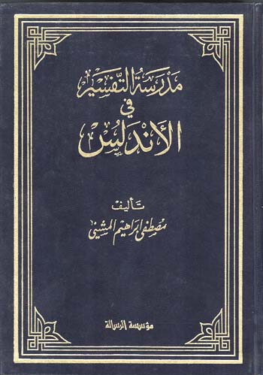
وقد تناول المؤلف في هذه الدراسة القيمة التفاسير الأندلسية فتحدث عن مناهجها وقيمتها العلمية ومميزاتها ، وأزاد في ذلك كثيراً، ومفسرو الأندلس يمثلون شريحة مهمة جدا في تاريخ التفسير .

5- التفسير والمفسرون ببلاد شنقيط ، للدكتور محمد بن سيدي محمد مولاي .
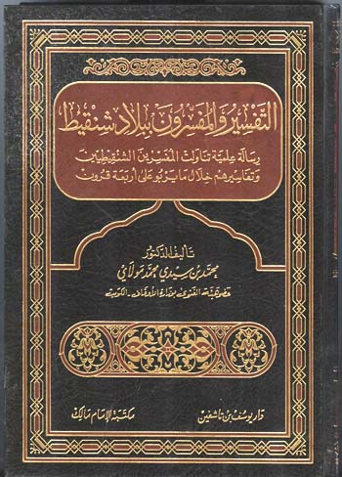
وأصل الكتاب رسالة دكتوراه بالمغرب ويقع في 527 صفحة مع الفهارس وهي تفصيلية وهي كالآتي بعد المقدمة والتمهيد :
* الباب الأول : الحياة الثقافية في بلاد شنقيط
الفصل الأول : نشأة المحضرة ,
الفصل الثاني : الاتجاهات الفكرية الشنقيطية وأثرها في النهضة العلمية .
الفصل الثالث : مقارنة المحضرة الشنقيطية بغيرها من المدارس .
* الباب الثاني : دراسة عن التفسير في بلاد شنقيط .
الفصل الأول : نشأة التفسير ببلاد شنقيط .
التفسير في المحاضر الشنقيطية .
الفصل الثاني : الخصائص الأسلوبية والمنهجية الفكرية للمفسرين الشنقيطيين .
أولاً : التفسير المنظوم والمنثور .
- أسلوب النظم .
- أسلوب النثر .
ثانياً : الخصائص المنهجية للمفسرين الشنقيطيين .
ثالثاً : الخصائص الفكرية .
الفصل الثالث : أغراض التأليف في التفسير في بلاد شنقيط .
الفصل الرابع : القيمة العلمية لتفسير الشنقيطيين .
الفصل الخامس : مراجع الشنقيطيين في التفسير .
* الباب الثالث : اتجاهات التفسير في بلاد شنقيط .
الفصل الأول : الاتجاه الأثري .
الفصل الثاني : الاتجاه اللغوي .
أولاً : علم النحو .
ثانياً : علم الصرف .
ثالثاً : علم البلاغة .
رابعاً : علم غريب القرآن .
- الاتجاه اللغوي في تفسير أضواء البيان .
الفصل الثالث : الاتجاه الفقهي :
- منهج ابن سليمة في تفسير آيات الأحكام .
- منهج الشنقيطي في التفسير الفقهي .
الفصل الرابع : الاتجاه الصوفي :
- أصل التصوف .
- أنواع التصوف .
- اليدالي والتصوف .
- الشيخ محمد المامي والتصوف .
- التفسير الإشاري .
- التفسير الرمزي .
* الباب الرابع : المفسرون وتفاسيرهم من القرن الثاني عشر إلى نهاية القرن الرابع عشر :
الفصل الأول : المفسرون في القرن الثاني عشر .
- حياة الشيخ محمد اليدالي .
- وقفة مع الذهب الإبريز .
الفصل الثاني : المفسرون وتفاسيرهم خلال القرن 13 هـ .
- الكلام على تفسير المجلسي .
- بلا الشقروي .
- الشيخ سيد المختار الكنتي .
- محمذن قال بن متالي .
- الأمين محمد بن سيدي ( آلويمنات ) .
- الشيخ محمد امبارك اللمتوني .
- الشيخ محمد بن حنبل الحسني .
- معروف بن الكوري البركني .
- محمد بن محمد سالم .
- وقفة مع الريان .
- محمد بن آبني التمكلاوي .
الفصل الثالث : المفسرون وتفاسيرهم خلال القرن الرابع عشر :
- أحمذو بن زياد الديماني .
- محمد مولود بن أحمد فال اليعقوبي .
- محمد محمود بن الشيخ محمد الجكني .
- الشيخ عبدالله بن أبيبه الديماني .
- الشيخ محمد يحيى الولاتي .
- المختار بننّ الحسني .
- محمد الأمين بن أحمد زيدان الجكني .
- الشيخ سعد بون بن الشيخ محمد فاضل .
- محمد الأمين بن أبي المعالي اليعقوبي .
- امحمد بن أحمد يورا الديماني ..
- الشريف سيدي أحمد بن الصبار المجلسي .
- محمذن فال بن أحمد بن العاقل .
- محمد بن محمد المختار العلوي .
- محمد أحمد بن الرباني التندغي .
- البشير بن امباريكي اليدمسي .
- محمد يحيى بن سليمة اليونسي .
- مذهب ابن سليمة .
- البخاري بن الفيلالي الباركي .
- أبوبكر بن سيدي أحمد الديماني .
- بيدر بن الإمام الجكني .
- المختار بن أحمد محمود .
- عبدالكريم بن امياه الحسني .
- حبيب الله بن محمد محمود الباركي .
- محمد النابغة بن الشيخ محمد .
- عبدالقادر ( فاري ) بن محمد سالم .
- أحمد بن أحمذي الحسني .
- المختار بن المحبوبي .
- الشيخ محمد الأمين الشنقيطي الجكني .
- محمد بن سيدي محمد الجكني .
- عبدالودود بن حميه الأبييري .
- القاضي محمد يحيى بن الدنبجة .
- محمد عبدالله بن الإمام الجكني .
* الباب الخامس : حركة التفسير في الوقت الحاضر :
- التفسير الموضوعي وظهوره في الوقت الحاضر وأنواعه .
الفصل الأول : المفسرون المعاصرون .
- الطالب أخيار بن الشيخ بونن .
- عثمان بن الشيخ أحمد أبي المعالي واختصاره للطبري .
- محمد عمر حويه .
- محمد بن سيدي بن الحبيب .
- سيدي محمد سداتي .
- سيدي أحمد بن خطري .
الفصل الثاني : المجالس العلمية ومحضرات العلماء .
- النموذج الأول : محاضرة الشيخ محفوظ بن محمد الأمين .
- النموذج الثاني : محاضرة الشيخ محمد عبدالرحمن بن الشيخ محمد .
الفصل الثالث : التفسير في المعاهد والمدارس الدينية .
الفصل الرابع : التفسير بن الماضي والحاضر .
خاتمة بأهم نتائج البحث ثم الملاحق .
وهي دراسة وافية قيمة لتفاسير الشناقطة خلال أربعمائة سنة .
6- التفسير والمفسرون في غرب أفريقيا ، للدكتور محمد بن رزق بن طرهوني .
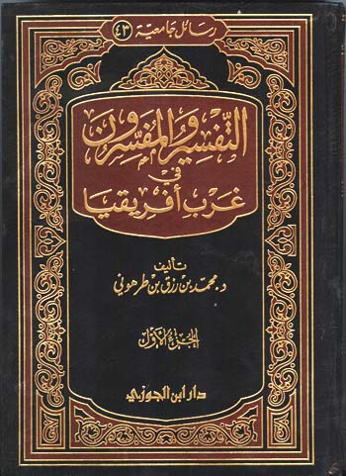
والكتاب صدر عن دار ابن الجوزي بالدمام ، ويقع في مجلدين من القطع العادي ، وعدد صفحات المجلدين 1017 صفحة ، وهو رسالته التي تقدم بها لكلية أصول الدين بالأزهر ، وقد ترجم فيه لثلاثمائة وستين مفسراً من غرب أفريقيا (المغرب – الجزائر – تونس – موريتانيا) منهم مائتان وخمسون مفسراً من غرب أفريقيا ، ومائة وخمسة مفسرين من الوافدين على غرب أفريقيا. وهي تراجم جيدة مركزة ، وبعضهم لا تجد له ترجمة إلا في هذا الكتاب.
وأما بالنسبة للتفاسير المدروسة كنماذج ، فقد حرص المؤلف (أن تستوعب المناهج الفكرية التي سادت فيها ، فذكرت التي سادت فيها ، فذكرت أمثلة للتفسير بالمأثور ، وللتفسير بالرأي المحمود كالتفسير الفقهي واللغوي والبياني ، وللتفسير بالرأي المذموم كتفسير الشيعة الإسماعيلية والخوارج والصوفية الإشارية والصوفية الاتحادية) وذكر أيضاً أنه حرص (على أن يكون ضمن النماذج ما هو مفقود وما هو موجود ، وما هو مخطوط وما هو مطبوع ، وما هو من تفاسير المتقدمين وما هو من تفاسير المتأخرين ، وما هو من تفاسير أبناء المنطقة وما هو من تفاسير الوافدين عليها) كما توخى (جمع المادة التفسيرية للمفسر من كتابه في التفسير ومن غيره – إن أمكن – ليساعد ذلك على استيعاب منهجه ، وذلك كله حرصاً على بيان معطيات تلك المدرسة في شتى صورها).
طريقته في دراسة التفسير :
شملت دراسة كل تفسير التقديمَ بنبذة عن المدرسة التابع لها إن اقتضى الأمر ، وذلك في الخوارج والشيعة والصوفية ، ثم التعريف بمؤلفه والإحالة على ترجمته ، ثم التعريف بالكتاب وبيان هل هو مطبوع أم مخطوط ، ثم إعطاء نبذة عن الباعث على تأليف ذلك التفسير إن وجد ، وذكر شيء من مقدمته إن أمكن ، ثم بيان المنهج العام للمؤلف في ذلك التفسير ، ثم المنهج التفصيلي له ويتضمن : اهتمامه بأسماء السور وعد الآي وأماكن الوقوف وبيان المناسبات بين السور وبين الآيات ، ثم محاولة دراسة موقفه من النقاط التالية حسب الاستطاعة :
- موقفه من العقيدة.
- موقفه من تفسير القرآن بالقرآن.
- موقفه من تفسير القرآن بالسنة (ويتضمن ذلك موقفه من فضائل السور والآيات ومن أسباب النزول ومن الروايات الضعيفة والموضوعة).
- موقفه من تفسير القرآن بأقوال السلف.
- موقفه من تفسير القرآن بروايات السيرة والتاريخ.
- موقفه من الإسرائيليات.
- موقفه من اللغة (ويتضمن الشعر والمسائل النحوية والبيان والمعاني وإعجاز القرآن).
- موقفه من القراءات (ويتضمن القراءة المعتمدة في تفسيره إن أمكن ، ثم ذكره للقراءات المتواترة وغيرها وتوجيهها).
- موقفه من الفقه وأصوله.
- موقفه من المواعظ والآداب والتوجيه الاجتماعي.
وتتخلف بعض تلك النقاط ويظهر غيرها في دراسة بعض التفاسير المنحرفة ، كتفاسير الخوارج والشيعة والصوفية .
اهـ .منقولا
خطة البحث :
وتشتمل على مقدمة وتمهيد وبابين :
وأما التمهيد فيشتمل على نبذة عن علم التفسير وأهميته ، وجغرافية هذه البلاد وتحديد أمكنتها ، ووصول الإسلام إلى هذه البلاد ، واهتمام أهل هذه البلاد وتأثرهم بالعلوم الإسلامية ، وملحق بالخرائط .
الباب الأول : المفسرون في غرب إفريقيا وفيه فصلان :
الفصل الأول : تراجم المفسرين في غرب إفريقيا من أهل المنطقة .
الفصل الثاني : تراجم المفسرين الذين وفدوا على المنطقة .
الباب الثاني : التفسير في غرب إفريقية وفيه ثلاثة فصول :
الفصل الأول : دراسة عن التفسير في هذه البلاد وفيه مباحث :
الأول : نبذة عن علم التفسير ونشأته في هذه البلاد .
الثاني : تأثر التفسير في المنطقة بمدرسة المشرق .
الثالث : تأثر التفسير في المنطقة بالتفسير عند أهل الأندلس وغيرها من الدول المجاورة .
الرابع : الفقه المالكي والظاهري وأثره في التفسير بالمنطقة .
الخامس : القراءات وأثرها في التفسير بالمنطقة .
الفصل الثاني : دراسة أمثلة لكتب التفسير بالمأثور في غرب إفريقية .
الفصل الثالث : دراسة أمثلة لكتب التفسير بالرأي في غرب إفريقية وفيه مبحثان :
المبحث الأول : أمثلة الرأي المحمود .
المبحث الثاني : أمثلة الرأي المذموم .
الخاتمة تشتمل على أهم نتائج البحث .

الثالث : سرد مناهج أبرز كتب التفسير .
1- معجم تفاسير القرآن الكريم .
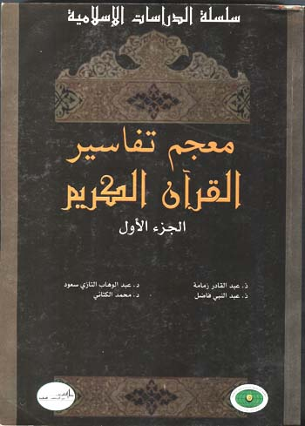
وهذا الكتاب صدر منه مجلدان ، الأول وقد شارك في تحريره الأستاذ عبدالقادر زمامة ، والدكتور عبدالوهاب التازي والأستاذ عبدالنبي فاضل ، والدكتور محمد الكتاني . والثاني حرره الباحث المدقق الشيخ المغربي محمد بو خبزة . وقد وعد بإصدار جزء ثالث ولم أره منشوراً بعد . وهذا الكتاب من أجود كتب مناهج المفسرين المطبوعة على قلة شهرته وانتشاره ، وقد صدر عن المنظمة الإسلامية للتربية والعلوم والثقافة عام 1424هـ .
وهم يعرفون بالمفسر باختصار ، ثم يبرزون أبرز معالم منهجه في نقاط مختصرة ، ثم يوردون نموذجا من تفسيره وهكذا . وقد تناولوا في الجزء الأول تسعة وثمانين تفسيراً ، ولم ترتب على حسب وفيات المؤلفين ، وإنما جاءت متتابعة دون ترتيب ، ولو رتب على تاريخ الوفيات لكأن أفضل . وتناول الجزء الثاني التعريف بتسعة وتسعين مؤلفاً في التفسير وعلوم القرآن المختلفة ، والجزء الثاني أكثر تحريراً من الجزء الأول بكثير ، وفيه استدراكات قيمة لمؤلفه وفقه الله .
2- مناهج المفسرين للدكتور منيع عبدالحليم محمود .

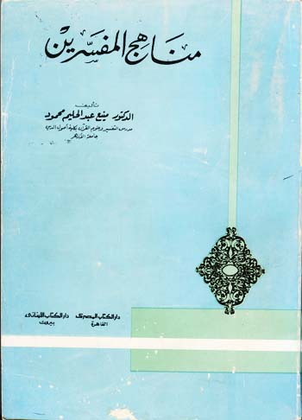
وهو كتاب مختصر في بيان مناهج أبرز المفسرين ، وقد عرض فيه ثلاثة وخمسين كتاباً من كتب التفسير المشهورة المتداولة بأسلوب مختصر وجيز يبين أبرز مزايا الكتاب . ومؤلفه من علماء التصوف فلينتبه لتقويمه ورأيه في كتب التصوف من كتب التفسير .

3- تعريف الدارسين بمناهج المفسرين لصلاح عبدالفتاح الخالدي .
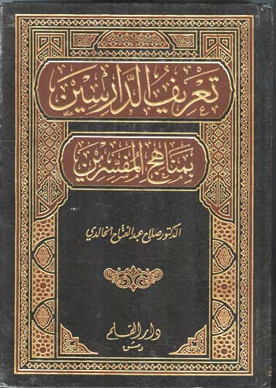
وقد حاول المؤلف في هذا الكتاب بيان مناهج أبرز المفسرين ، ومميزات كتبهم ، وأبرز الملحوظات التي تؤخذ على كتبهم ، مع تنبيهات وفوائد متفرقة . ولغته سهلة ، وهو مفيد لعامة القراء والمثقفين .

4- (من الطبري إلى سيد قطب : دراسات في مناهج المفسرين ومذاهبه) للأستاذ الدكتور إبراهيم عوض .
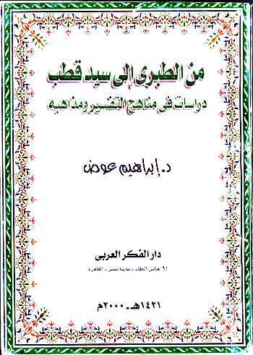
مؤلف الكتاب أستاذ من أساتذة الأدب العربي المميزين وأصحاب الغيرة على الدين وكتبه وتراثه ، وله بحوث قيمة جداً معظمها منشورة على الانترنت ، وهو زميلنا في ملتقى أهل التفسير يتحفنا فيه دوماً بالمفيد والجديد وفقه الله وبارك في جهده .
وكتابه هذا قطعة علمية أدبية ، كتبه بقلمه السيال ، واصفاً كتب التفسير بدءاً من تفسير الإمام الطبري (جامع البيان عن تأويل آي القرآن) وختاماً بتفسير (في ظلال القرآن) للأستاذ سيد قطب . وقد تناول في هذا الكتاب ثمانية كتب من كتب التفسير مختلفة الاتجاهات والمذاهب ، وهي :
1- تفسير الطبري .
2- لطائف الإشارات للقشيري الصوفي .
3- مجمع البيان للطبرسي الرافضي ، وهو أشهر تفاسير الرافضة وأسلمها من الانحراف مع ما فيه من ذلك .
4- الكشاف للزمخشري .
5- فتح القدير للشوكاني .
6- في ظلال القرآن لسيد قطب .
7- تفسير القرآن باللغة الإنجليزية لملك غلام فريد الأحمدي صاحب النحلة الباطلة .
8- مختار تفسير القرطبي لتوفيق الحكيم
وقد نبه إلى مزايا كل كتاب من هذه الكتب ، وانتقد ما رآه محلاً للانتقاد من وجهة نظره . وهي كتاب قيم جدير بالقراءة والاطلاع فهو كتب بأسلوب أدبي يغري بالقراءة وإكمال الكتاب .
5- دراسات في مناهج المفسرين للدكتور إبراهيم خليفة .
ومؤلف الكتاب من أساتذة التفسير الكبار في جامعة الأزهر ، وكتابه هذا من كتب مناهج المفسرين القيمة ، ولكن يعيبه صعوبة الحصول على الكتاب لعدم انتشاره ، وقد صنفه عام 1399هـ وأراد به تحرير بعض المسائل في مناهج المفسرين التي لم يوفها الدكتور محمد الذهبي حقها من التحرير لاتساع موضوعه . وقد حرر عدداً من مسائل هذا الفن ، وتوقف به الحديث عند ابن عباس في عصر الصحابة ، ولم يتعرض لمنهج أي من المفسرين بعد ذلك . وهذا الكتاب جدير بإعادة الطباعة والإكمال بنفس الأسلوب من التحرير والتدقيق الذي عرف به المؤلف جزاه الله خيراً .

6- مناهج المفسرين للدكتور أحمد بن محمد الشرقاوي .
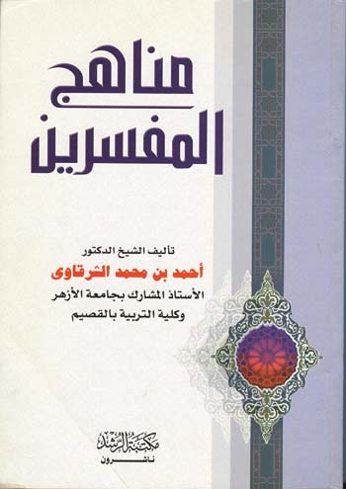
وهو كتاب مختصر سهل العبارة ، تناول فيها أبرز كتب التفسير حسب مدارسها واتجاهاتها على وجه الاختصار والإيجاز .
7- أضواء على مناهج بعض المفسرين للدكتور عبدالحميد محمود متولي .
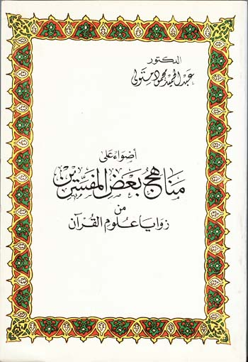
وأسلوبه سهل ميسر ، وقد تناول أبرز كتب التفسير ، وتوقف عند اتجاهات التفسير باختصار .
8- مناهج المفسرين للدكتورة فاطمة محمد مارديني .
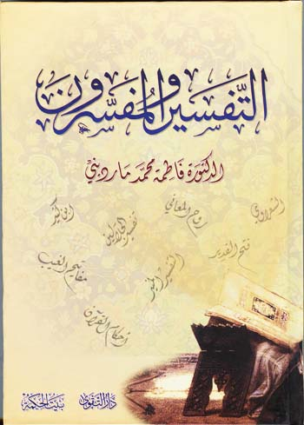
وهو كسابقه سهل العبارة ، تناولت فيه التعريف باختصار لأبرو كتب التفسير مع بيان اتجاهاتهم ومدارسهم .

9- القول المختصر المبين في مناهج المفسرين ، لمحمد الحمود النجدي
وهو مختصر على اسمه عرض فيه في نقاط مركزة ملخصة من كتب مناهج المفسرين السابقة كالذهبي وغيره مناهج أربعة وعشرين مفسراً من أشهر المفسرين قديماً وحديثاً . ويصلح للمستعجل الراغب في معرفة أبرز مميزات هذه التفاسير .
الرابع : إفراد مفسر واحد بالدراسة وبيان منهجه بالتفصيل .
بعد كتابة الدكتور محمد حسين الذهبي ، نشط الباحثون في أقسام القرآن وعلومه في الجامعات الإسلامية لإفراد كل مفسر من المفسرين بدراسة خاصة ، ولا يكاد يوجد اليوم مفسر من المفسرين المعتبرين أصحاب المصنفات إلا وهناك دراسة مفردة في دراسة منهجه في التفسير ، وكثير من هذه البحوث مطبوعة ، وبعضها غير مطبوع ، وبعض المفسرين الكبار كابن عباس وابن مسعود والطبري وابن كثير والقرطبي وأمثالهم درسه أكثر من باحث . ونظراً لكثرة الدراسات المفردة فسأذكر أمثلة منها فقط ، فمنها :

1- العز بن عبدالسلام : حياته وآثاره ومنهجه في التفسير للدكتور عبدالله الوهيبي .

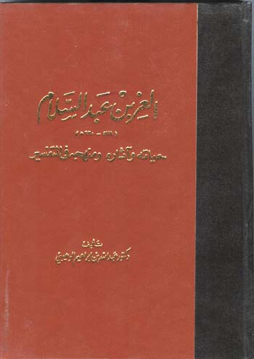
2- ابن جزي ومنهجه في التفسير للدكتور علي الزبيري .
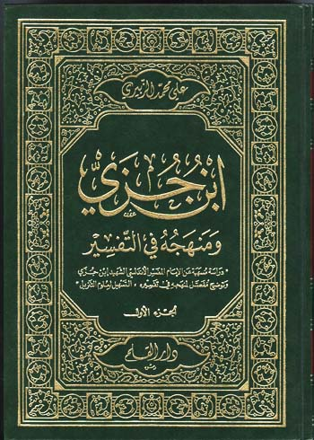
- الإمام الطبري ورجاله في التفسير ، للدكتور / نصار أسعد نصار .
- الطبري المفسر وأسلوبه في التفسير ، للدكتور / أ.حمدي صافلو .
- الإمام ابن جرير الطبري ومنهجه في التفسير ، للدكتور / بابكر البلولة محمد .
- منهج الإمام الطبري في القراءات في التفسير ، للباحث / عبد الرحمن يوسف أحمد الجمل .
- ابن تيمية مفسراً ، للدكتور / سمية عبد الرحيم عبد الله .
- منهج ابن تيمية في تفسير القرآن ، للباحث / الريح المكي دفع الله
- ابن تيمية ومنهجه في تفسير القرآن ، للدكتور / ناصر بن محمد الحميد .
- ابن كثير ومنهجه في التفسير للباحث /فرمان إسماعيل إبراهيم .
- منهج ابن كثير في التفسير للدكتور سليمان بن إبراهيم اللاحم .
وغيرها عشرات البحوث والرسائل المفردة للمفسرين . ونظراً لتفرق هذه البحوث والدراسات ، وعدم طباعة بعضها ، فقد شرع مركز تفسير للدراسات القرآنية في مشروع إصدار موسوعة جامعة شاملة دقيقة في مناهج المفسرين تجمع خلاصات كل الكتب والبحوث الدراسات العلمية في مناهج المفسرين لتكون في موسوعة واحدة بين أيدي الباحثين إن شاء الله .
وقد جمع الأخ محمد الطاسان قائمة بكل المؤلفات والمقالات والبحوث التي كتبت في مناهج المفسرين ، ونشرها في ملتقى أهل التفسير تجدونها في هذه الصفحة ..
ثَبَتُ الكتب والمقالات التي تكلمت عن مناهج المفسرين
هذا ما تيسر ذكره من الكتب المهمة التي بين يدي واطلعت عليها ودرست بعضها منذ سنوات لطلابي في الجامعة وفي المنزل ، وهناك كتب أخرى قيمة لم أذكرها وفيما ذكرت كفاية وغنية إن شاء الله .
الثلاثاء 19 رمضان 1433ه

والحمد لله
http://vb.tafsir.net/tafsir32787/#.U-VKNfl_tYc

